宁夏税务

数字账户操作指引

纳税人端
V1.1

目录
税务数字账户 3
1. 首页 5
2. 发票勾选确认 9
3. 发票查询统计 55
4. 发票查验 76
5. 红字信息确认单 79
6. 涉税信息查询 80
7. 海关缴款书采集 84
8. 拖拉机和联合收割机业务 89
9. 申请原税率 93
10. 发票入账标识 96
11. 收票箱 103

税务数字账户
税务数字账户，既用于储存纳税人详细信息，又可使办税流程更加简易。税务数字账户是纳税人在税务应用中的身份通行证明和办税操作工具，税务数字账户是税务应用和纳税人交互活动的重要接口，是展现数字化税务优质服务和优势功能的窗口。
税务数字账户基于电子发票服务平台建立，依靠数据支撑服务平台的大数据能力。税务数字账户以数据集中和共享为途径，打通信息壁垒，以开放性为能力，形成一套可供多部门使用的全国通用账户。
税务数字账户具有开放性，可由纳税人自行开发满足规范的子系统，自行部署后接入税务数字账户。实现纳税人自由定制，高度契合纳税人生产经营需要的一站式平台。
功能菜单选择【税务数字账户】，如图 139所示。【税务数字账户】界面如图 140所示。
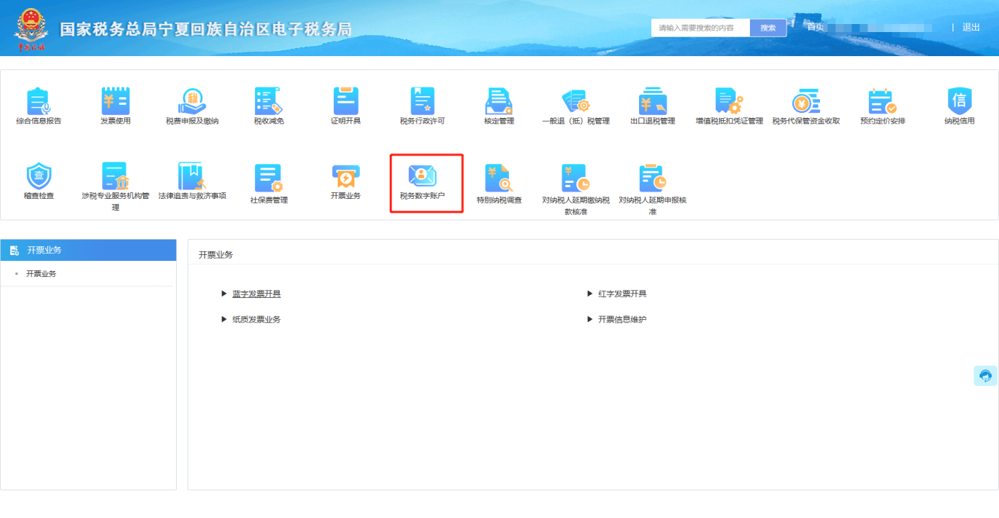
图 139税务数字账户功能路径
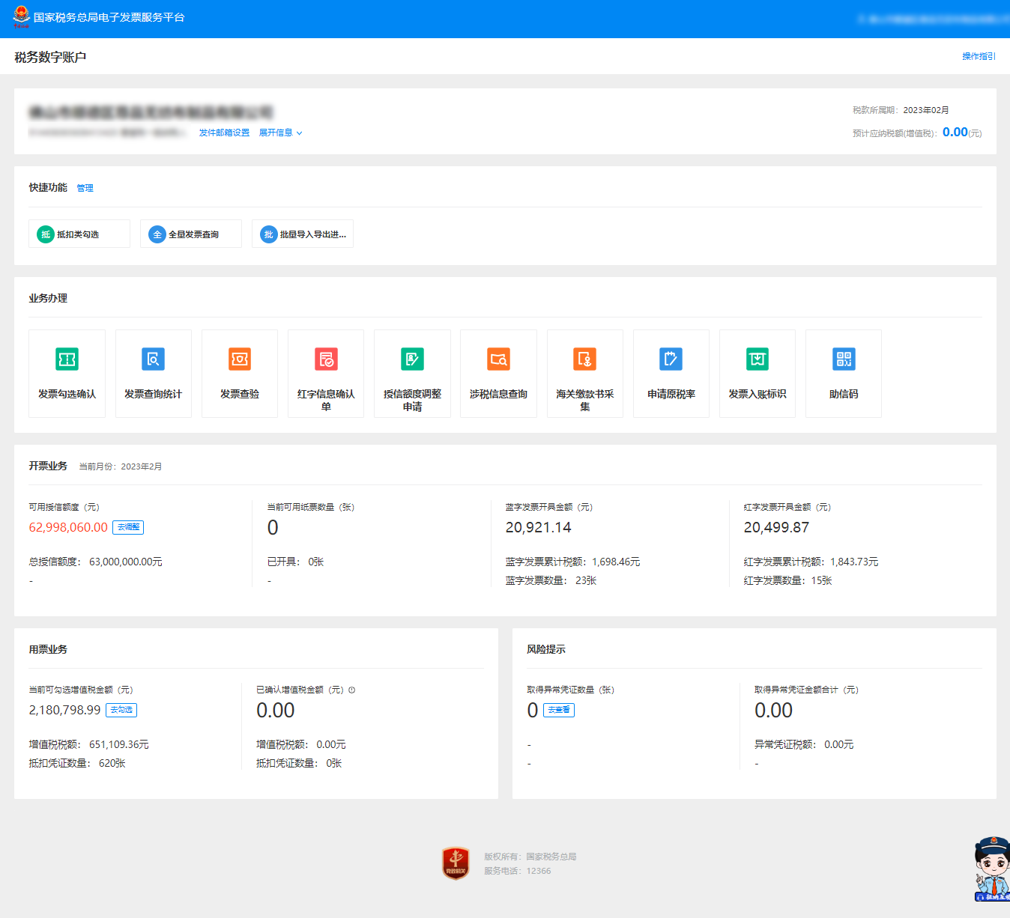
图 140税务数字账户初始化界面

首页

快捷功能

操作步骤
- 前置条件：无。
- 操作流程：功能菜单依次选择【税务数字账户】，如图 141所示。
图 141快捷功能入口
- 点击【管理】，在弹出的“添加功能”页面，如图 142所示，可进行快捷功能入口维护。
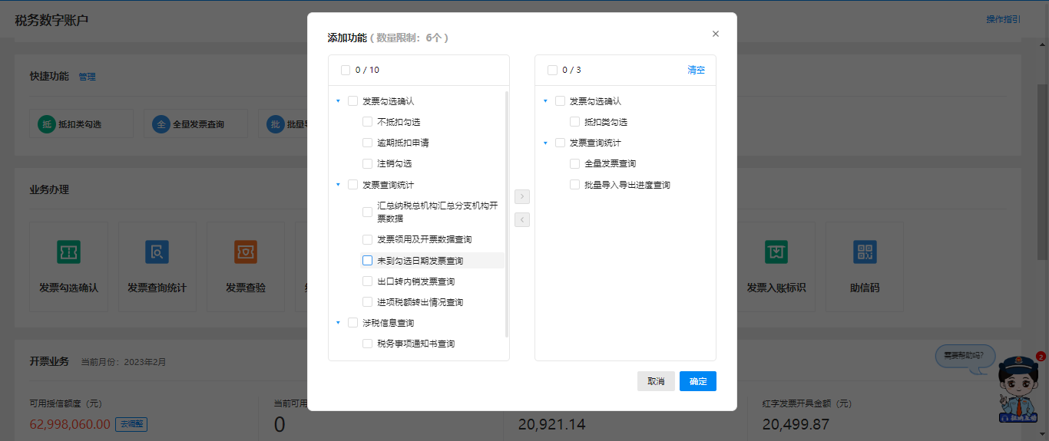
图 142快捷功能维护界面
- 选中需要维护的快捷功能入口，点击“>”，“<” 即可增加或删除，点击【确定】，维护成功。
- 若纳税人选择清空，点击【确定】后，系统恢复展示默认的快捷功能，如图 143所示。
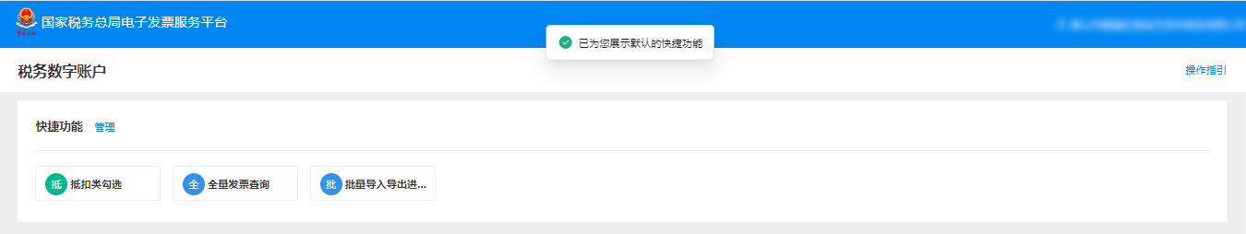
图 143快捷功能初始化界面

注意事项
      - 若纳税人未进行维护，默认展示：抵扣类勾选（一般纳税人显示，小规模纳税人不展示），全量发票查询，批量数据处理查询。
      - 快捷功能添加上限为6个。

发票勾选确认

首页提醒

操作步骤
- 前置条件：存在已开具的发票。
- 操作流程：功能菜单依次选择【税务数字账户】-【发票勾选确认】，如图 144所示，【发票勾选确认】初始化页面如图 145所示。
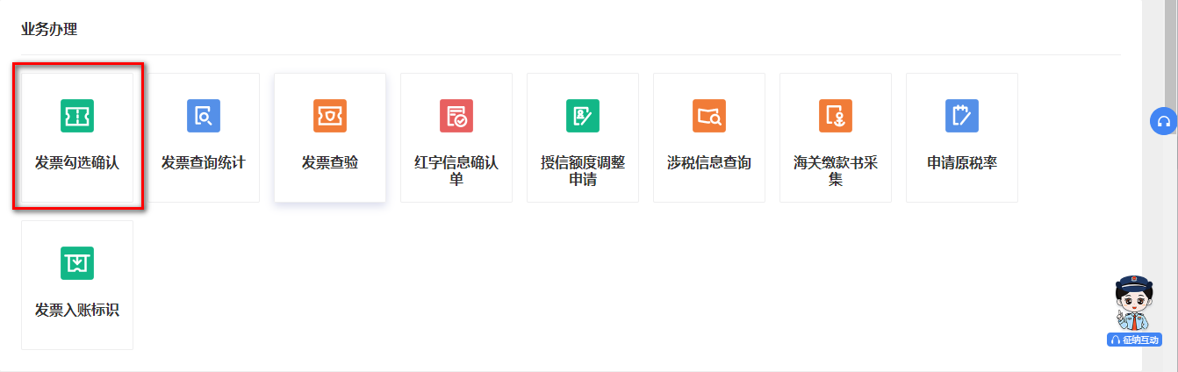
图 144发票勾选确认功能路径
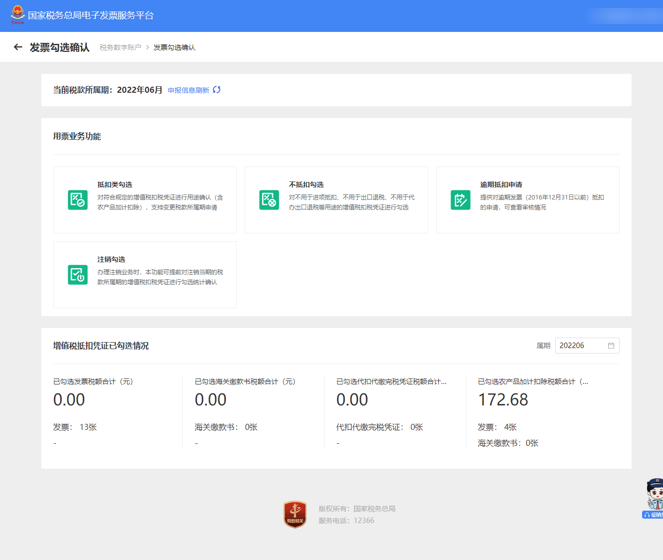
图 145发票勾选确认初始化
- 展示当期增值税申报情况，点击“申报信息刷新”获取最新申报状态。
- 查看红色显示的提醒信息，点击“查看详情”，进入明细查看界面（以红字发票提醒为例）。如图 146所示。
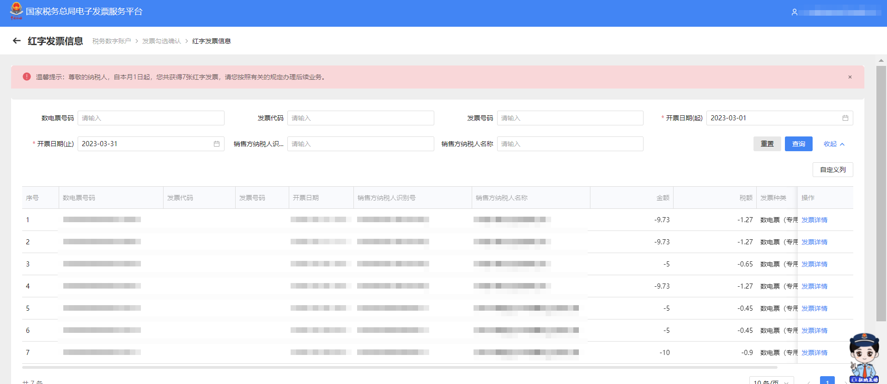
图 146红字发票信息
- 可输入查询条件，点击“查询”，查询出符合条件的红字发票信息。如图 147所示。
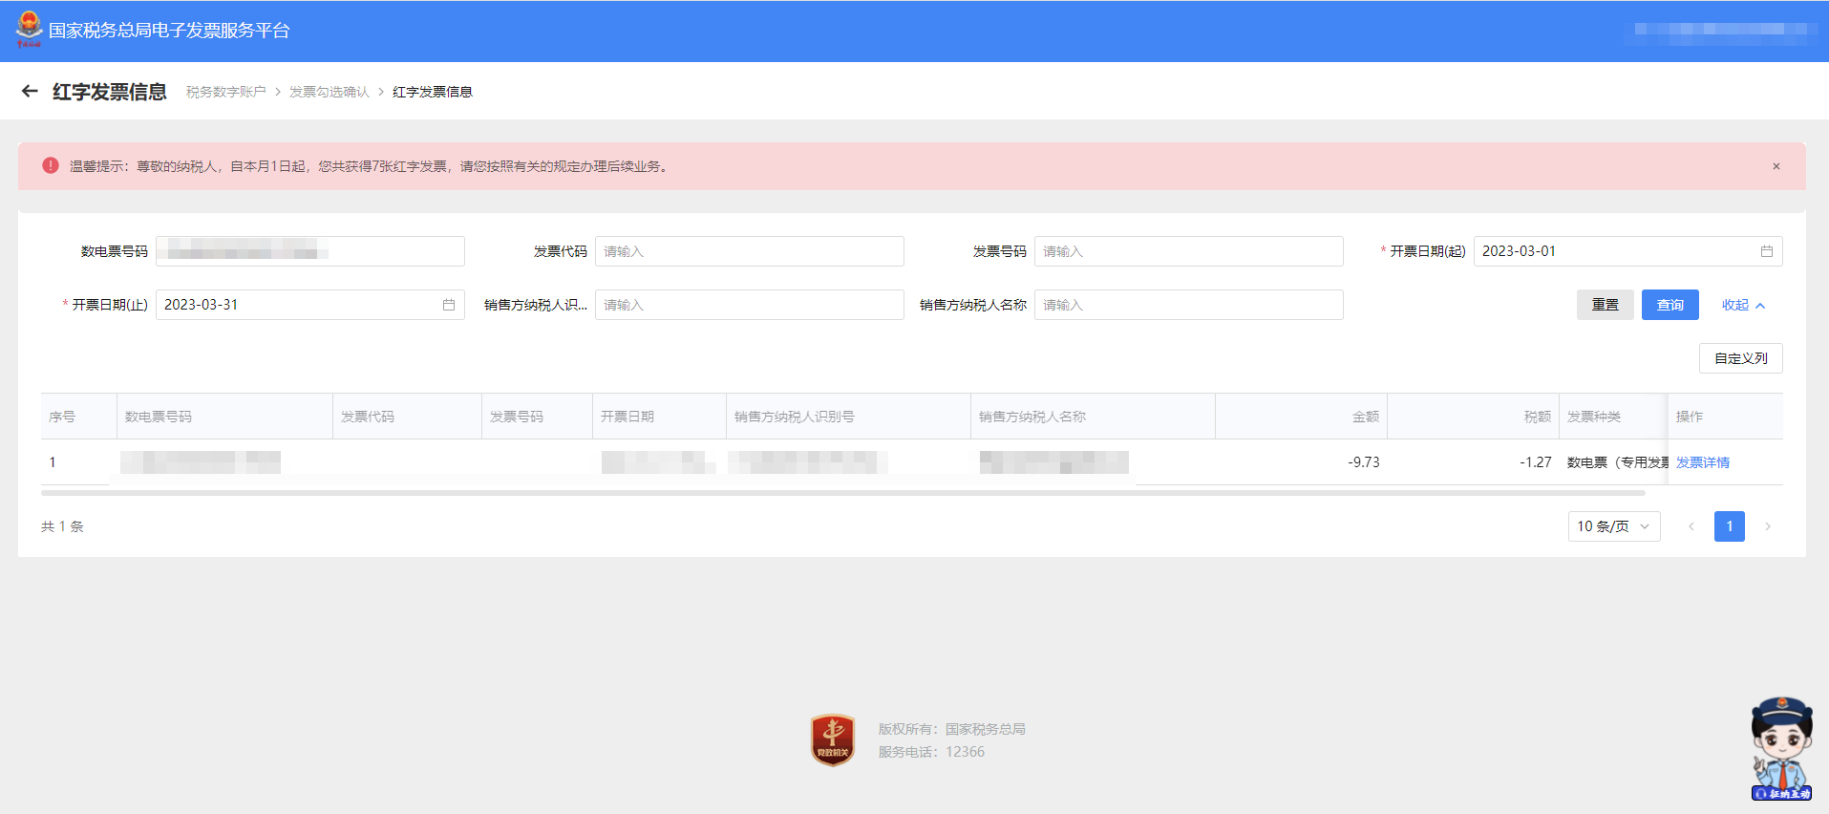
图 147红字发票查询
- 点击“发票详情”，展示发票详细信息。如图 148所示。
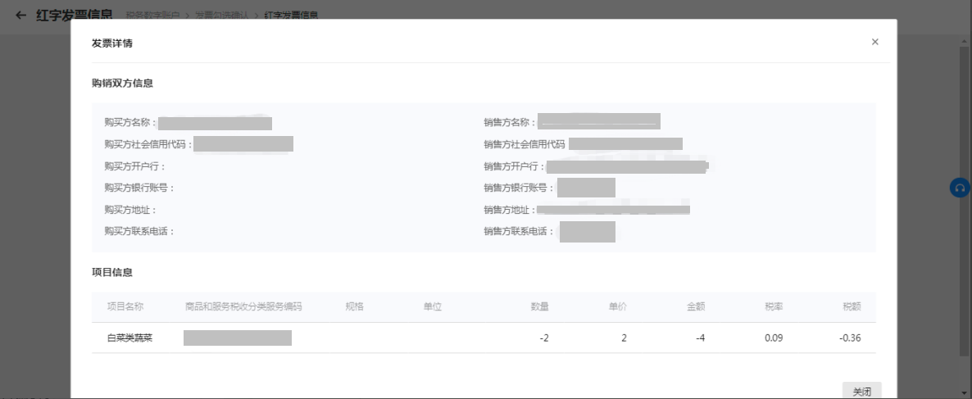
图 148红字发票明细信息

注意事项
无。

抵扣类勾选
该系统对纳税人取得的增值税扣税凭证进行归集，纳税人如需将凭证用于抵扣勾选应当通过本功能进行操作。
- 功能菜单依次选择【税务数字账户】－【发票勾选确认】－【抵扣类勾选】，如图 149所示。【抵扣类勾选】功能初始化页面如图 150所示。
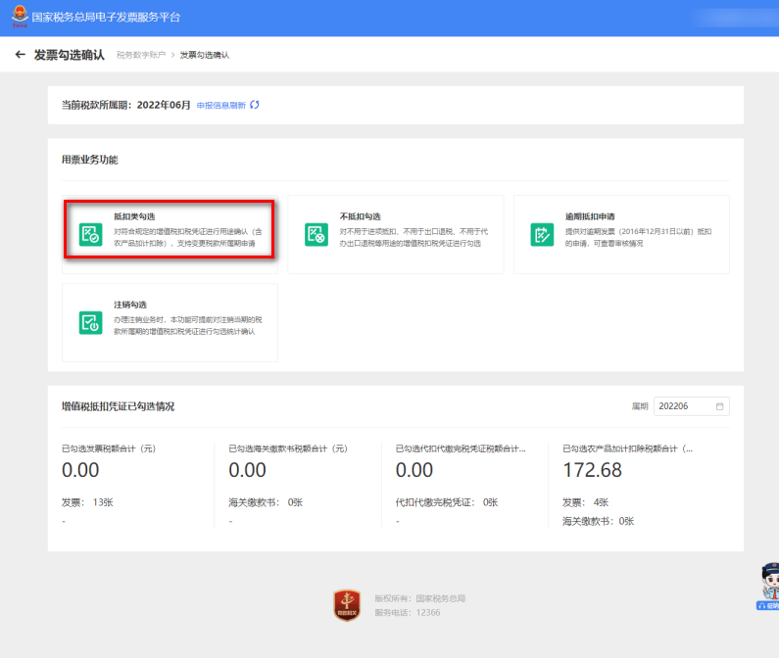
图 149抵扣类勾选功能路径
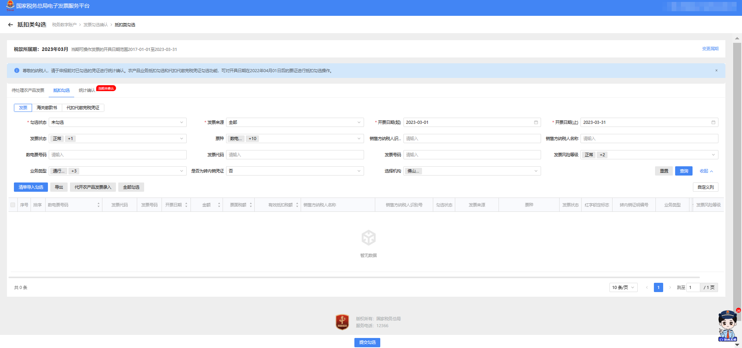
图 150抵扣类勾选初始化页面

待处理农产品发票

功能概述
对纳税人取得的税控系统开具的自产农产品增值税普通发票和从小规模纳税人处取得的按照简易计税方法依照3%征收率缴纳增值税的农产品增值税专用发票进行预处理。

操作步骤
- 前置条件：存在可勾选的发票。
- 操作流程：点击【待处理农产品发票】-【自产农产品销售发票】进入，如图 151所示。
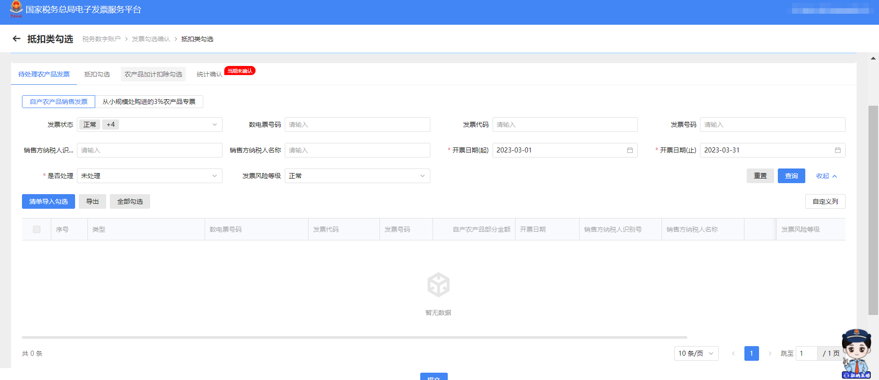
图 151自产农产品发票界面
- 录入‘开票日期起’、‘开票日期止’、‘是否处理’三个必录查询条件后，点击【查询】按钮，根据实际情况进行选择‘类型’，如图 152所示。点击【提交】按钮，完成操作。
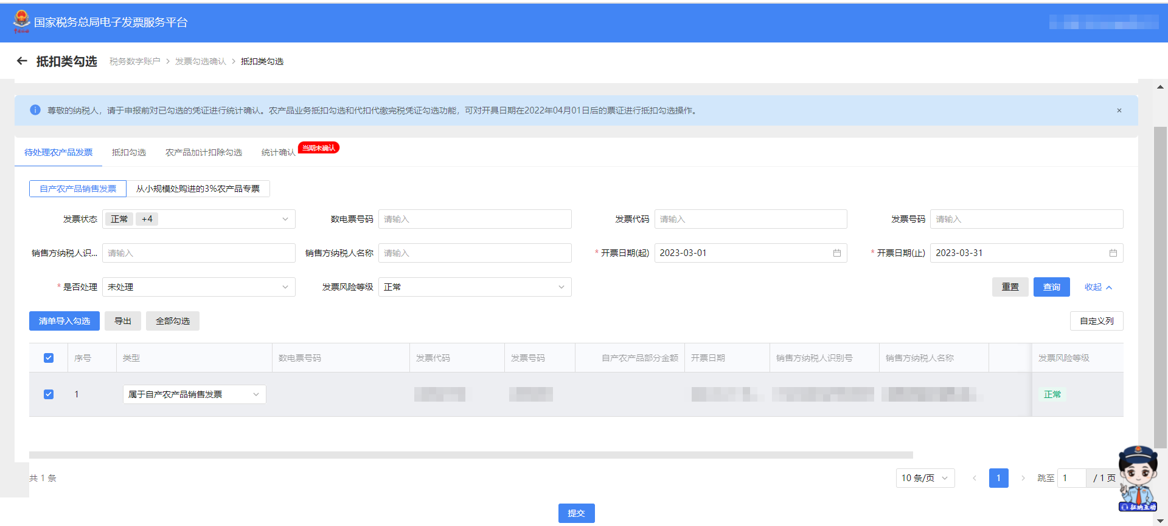
图 152自产农产品销售发票勾选页面
- 点击【待处理农产品发票】-【从小规模处购进的3%农产品专票】会提示何种情况下可以使用该功能，如图 153所示。
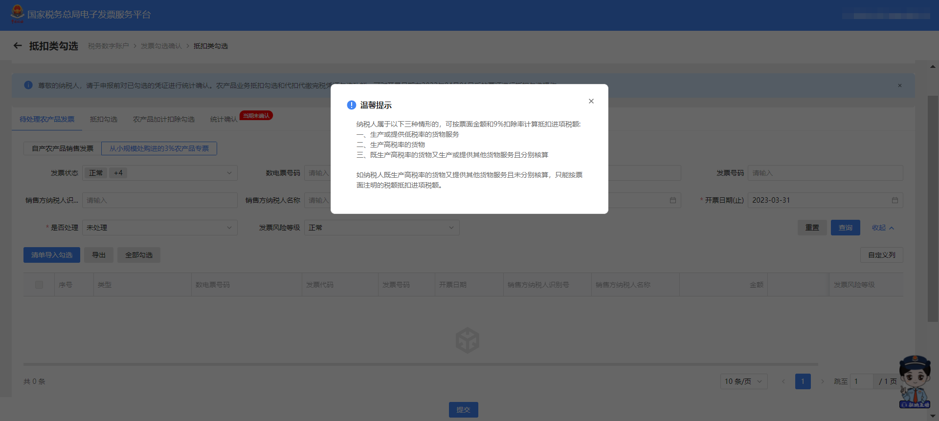
图 153从小规模处购进的3%农产品专票温馨提示界面
- 关闭提示信息，录入‘开票日期起’、‘开票日期止’、‘是否处理’三个必录查询条件后，点击【查询】按钮，根据实际情况进行选择‘类型’，如图 154所示。
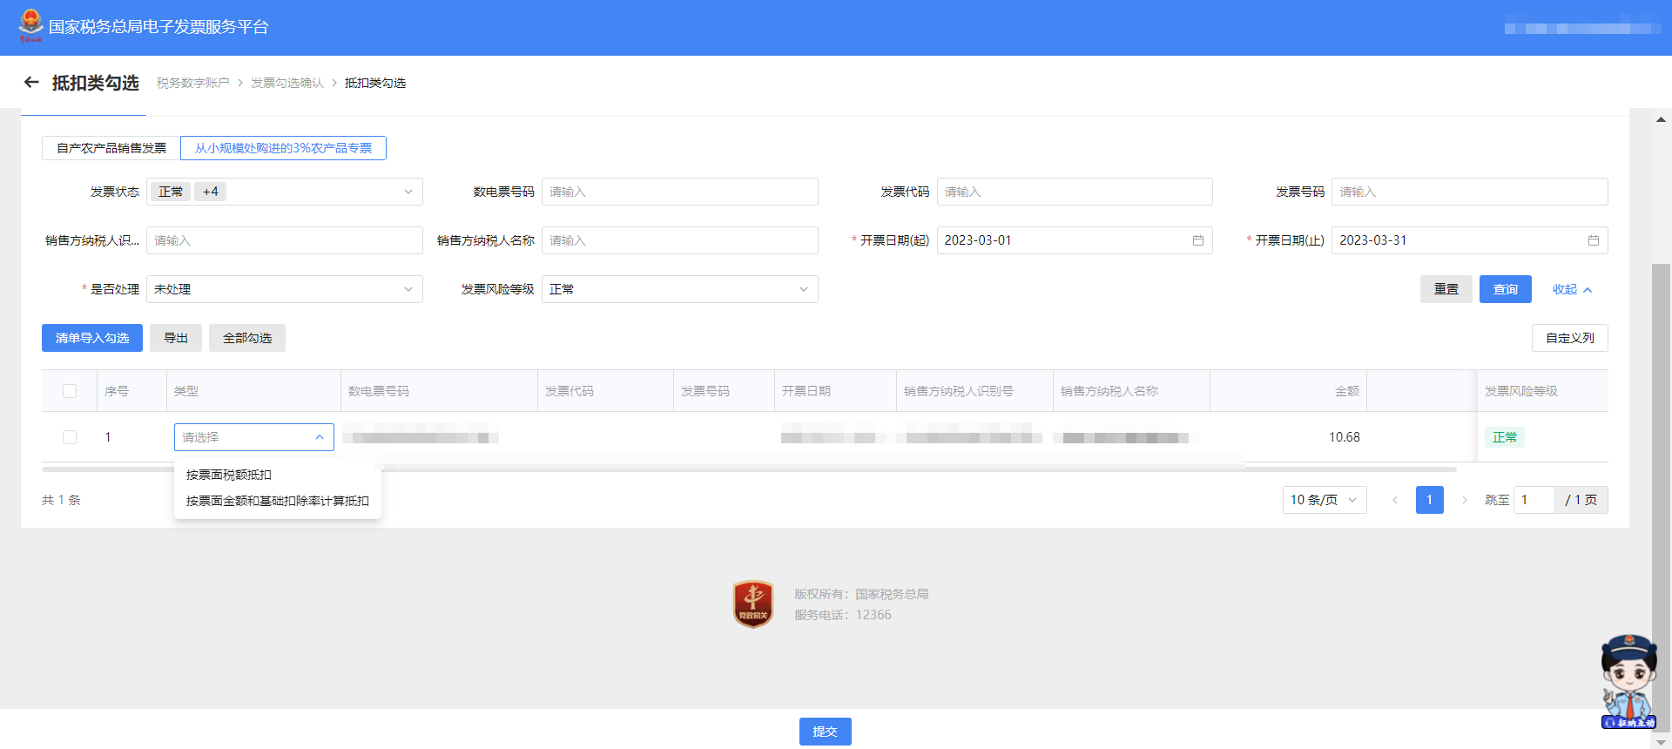
图 154从小规模处购进的3%农产品专票查询结果展示
- 点击【提交】按钮，完成操作，提示信息如图 155所示。
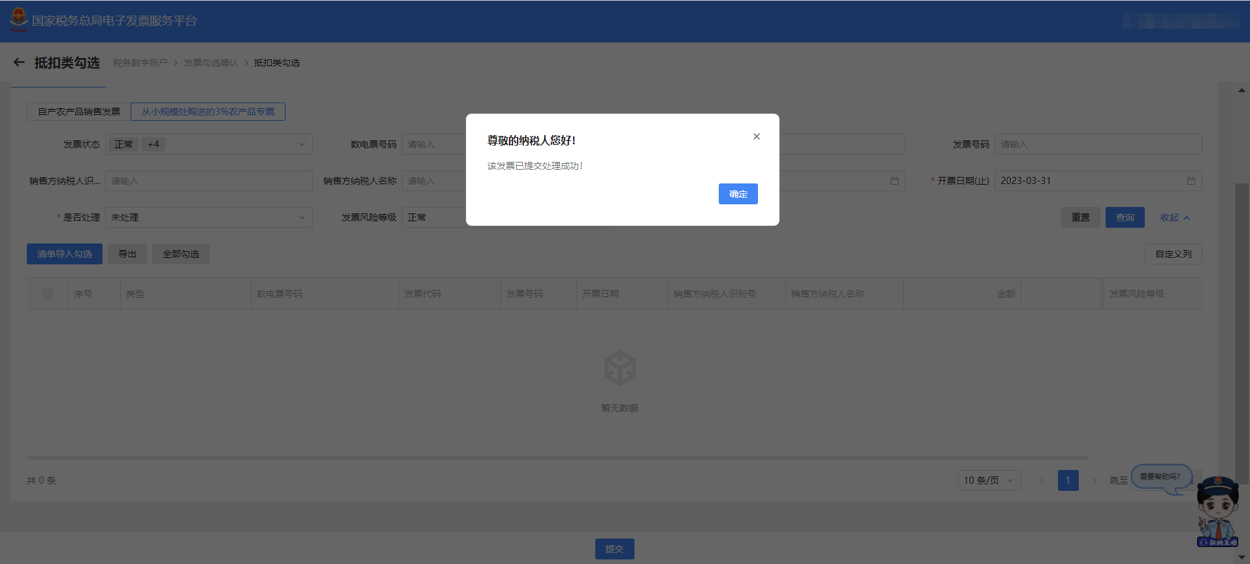
图 155从小规模处购进的3%农产品专票提交成功页面

注意事项
无。

抵扣勾选

功能概述
对发票进行勾选或撤销勾选，勾选的发票用于增值税申报抵扣。

操作步骤
- 前置条件：存在未抵扣的发票。
- 操作流程：
- 发票
- 发票勾选
勾选状态选择“未勾选”，根据需要输入或选择相关查询条件，然后点击【查询】按钮，则在勾选操作区显示符合查询条件的发票，如图 156所示。管理状态为“疑点发票”的发票显示黄色，企业勾选该类发票时系统将进行相应提示，请谨慎勾选。
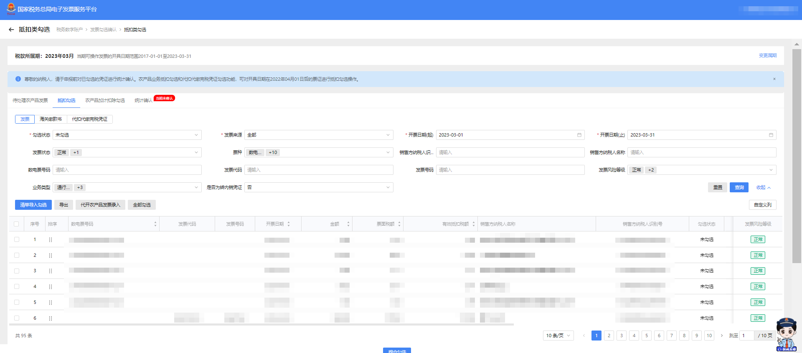
图 156未抵扣发票勾选界面
选择要勾选的发票信息，点击【提交勾选】按钮，如图 157所示，点击【确认】后提示提交成功即完成操作。
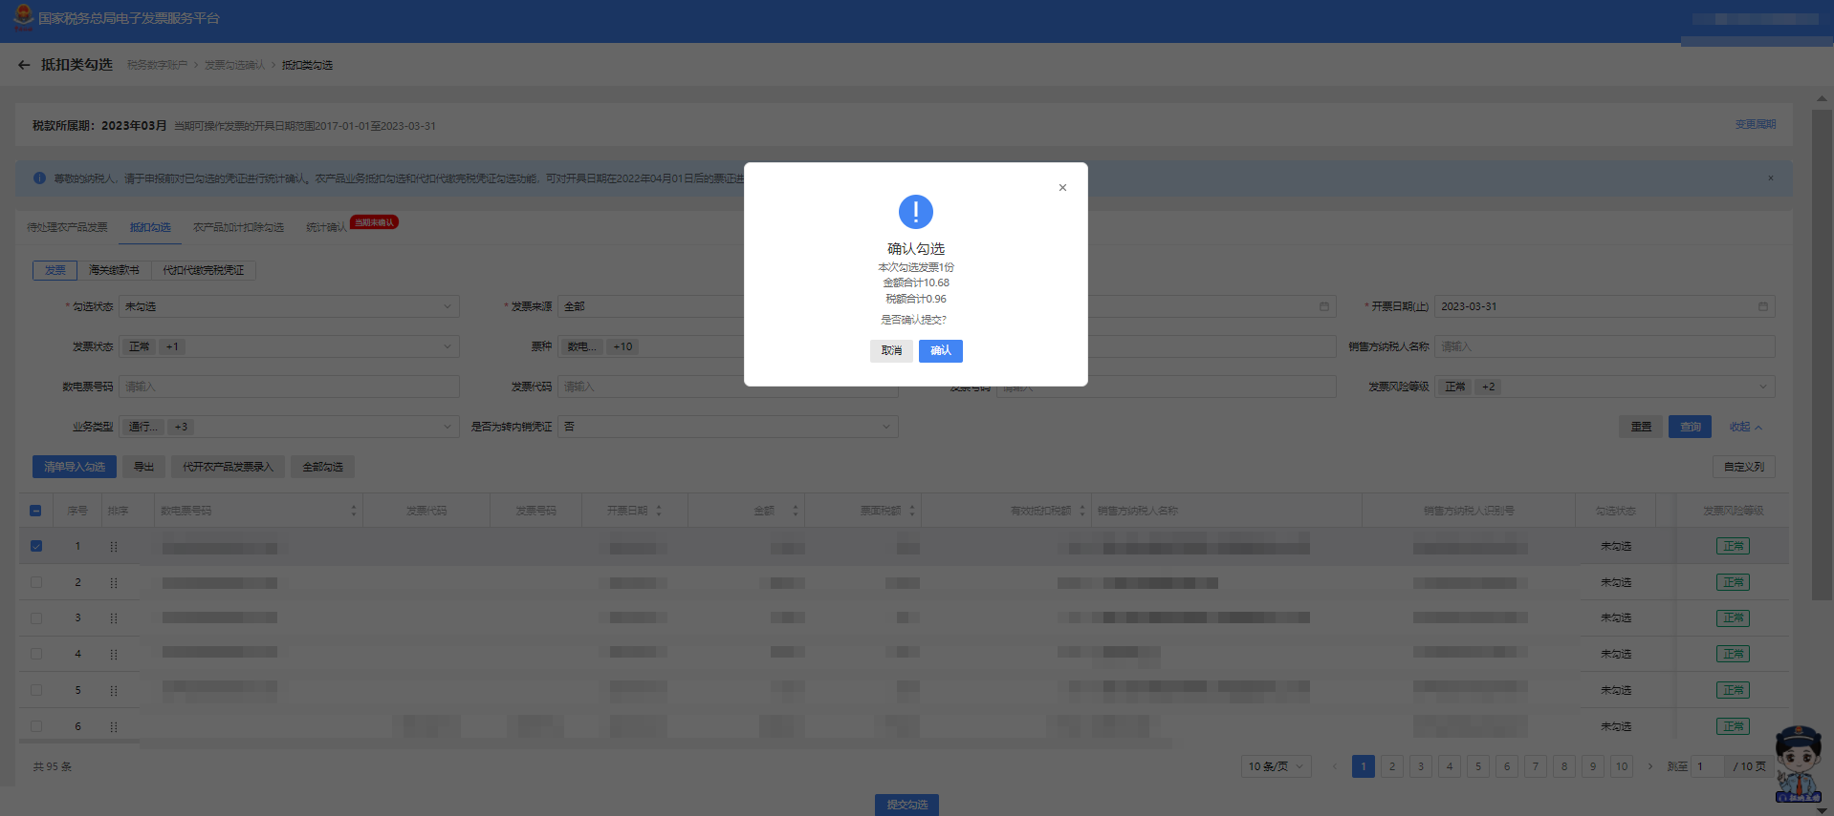
图 157抵扣勾选-发票提交勾选提示信息
- 发票撤销勾选
勾选状态选择“已勾选”，在查询条件区，选择勾选日期的范围，点击【查询】按钮，可查询当前税款所属期已勾选的发票，如图 158所示。勾选要撤销的发票信息，点击【撤销勾选】按钮，提示提交成功即完成操作。（处理完成该发票，该发票就转变为未勾选状态）。
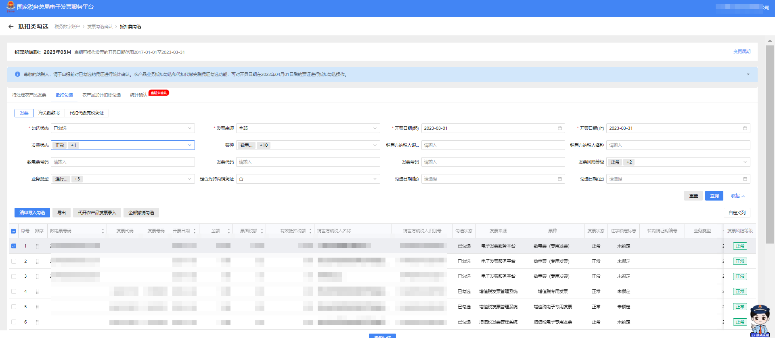
图 158抵扣发票-撤销勾选页面
- 导入/导出
点击【下载模板】按钮，将模板文件下载到电脑本地。
纳税人将编辑好的模板文件通过【清单导入勾选】按钮进行导入。
纳税人可以点击【导出】按钮，将明细信息文档下载到电脑本地。
- 代开农产品录入
- 针对税务机关税控系统代开的农产品发票，增加代开农产品发票勾选录入功能，纳税人在抵扣勾选前如有需要进行抵扣的农产品代开发票，可通过该功能采集可抵扣的农产品部分发票金额，录入后系统校验带出已经存在的代开专票数据、免税普通发票数据，允许纳税人根据票面金额、9%扣除率，自主填报有效抵扣税额。
- 点击“代开农产品发票录入”，进入代开农产品发票录入界面。如图 159所示。
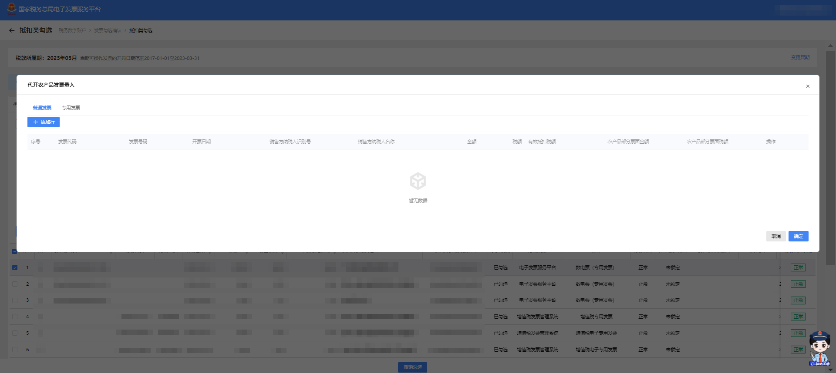
图 159代开农产品普通发票录入界面
- 点击“添加行”，录入发票代码、发票号码，系统通过校验输入的信息，自动带出发票相关信息，再根据需要录入农产品部分金额、农产品部分税额。如图 160所示。
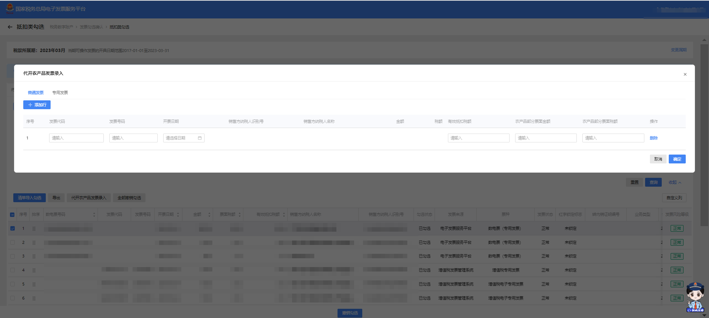
图 160手工录入代开农产品普通发票信息
- 如果需要继续添加其他发票，可点击“添加行”录入下一张发票的信息。
- 如果需要删除某张发票，可点击该发票所在行对应的“删除”。
- 确认信息无误后，点击“确定”，系统弹出提示信息，点击“确认”后返回抵扣勾选界面，可对该发票进行勾选。如图 161所示。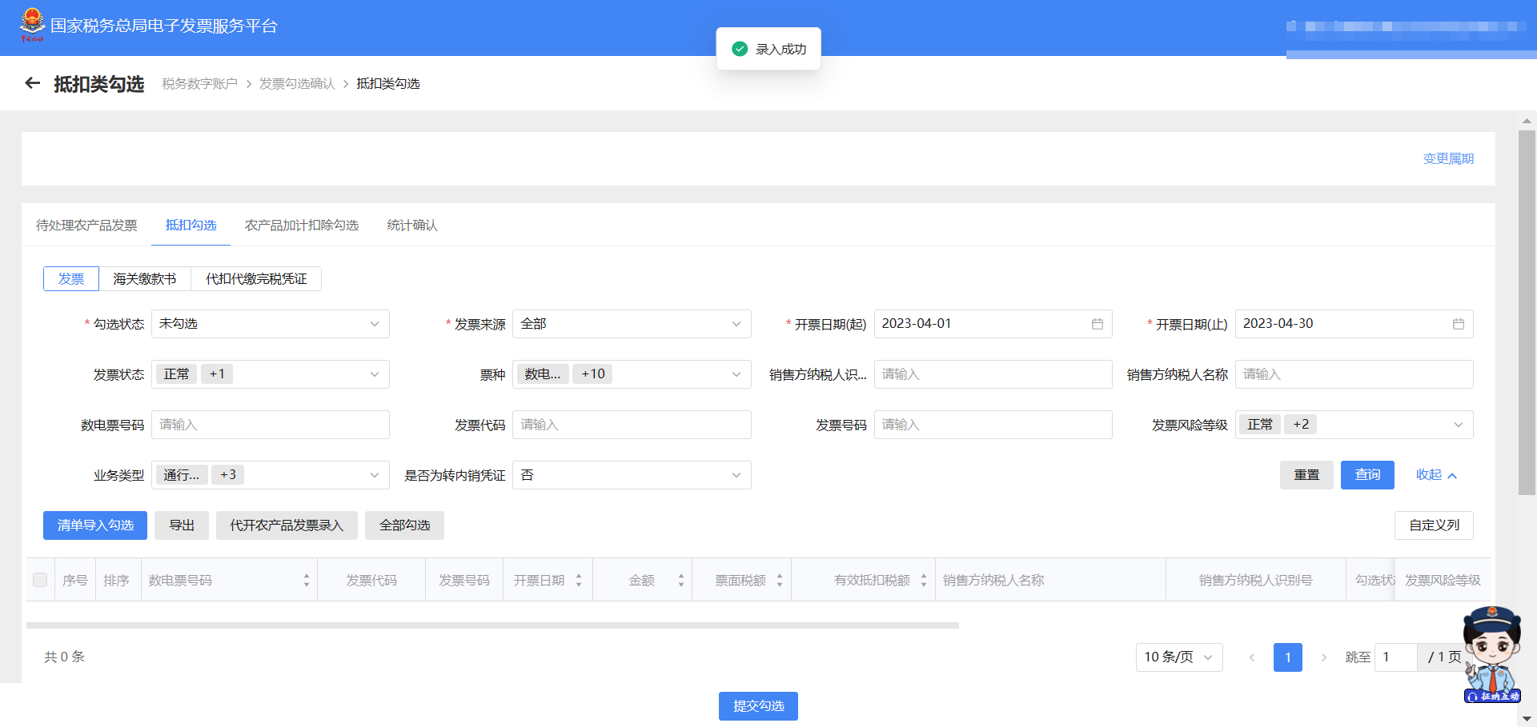
图 161抵扣勾选界面
（2）海关缴款书
- 海关缴款书勾选
勾选状态选择“未勾选”，根据需要输入或选择相关查询条件，然后点击“查询”按钮，则在勾选操作区显示符合查询条件的缴款书，如图 162所示。
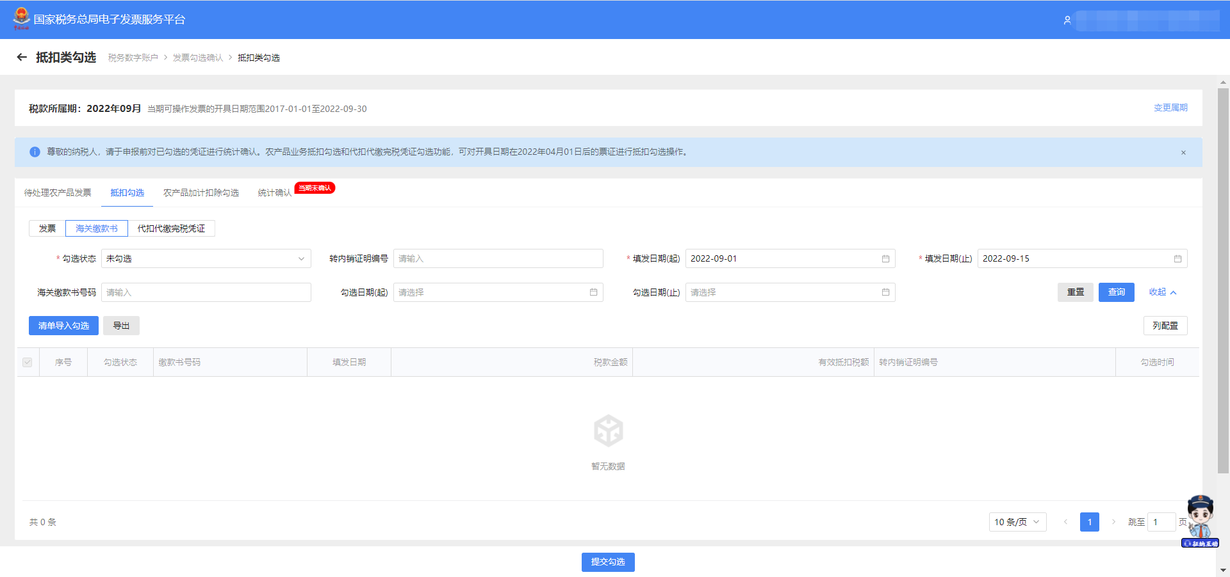
图 162未抵扣海关缴款书勾选页面
- 海关缴款书撤销勾选
勾选状态选择“已勾选”，在查询条件区，选择勾选日期的范围，点击【查询】按钮，可查询当前税款所属期已勾选的海关缴款书，如图 163所示。选择要撤销的海关缴款书信息，点击【撤销勾选】按钮，提示提交成功即完成操作。（处理完成该海关缴款书，该海关缴款书就转变为未勾选状态）。
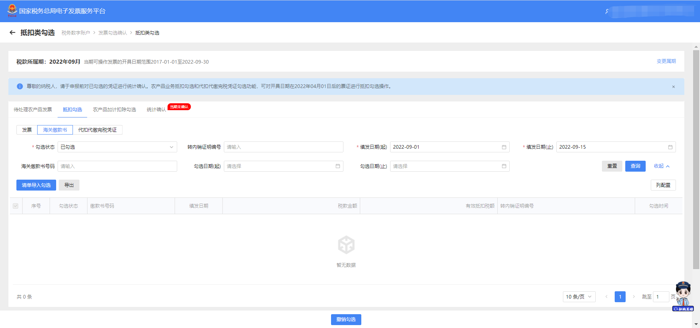
图 163海关缴款书撤销勾选页面
- 代扣代缴完税凭证
- 代扣代缴完税凭证勾选
勾选状态选择“未勾选”，根据需要输入或选择相关查询条件，然后点击“查询”按钮，则在勾选操作区显示符合查询条件的代扣代缴完税凭证信息，如图 164所示。
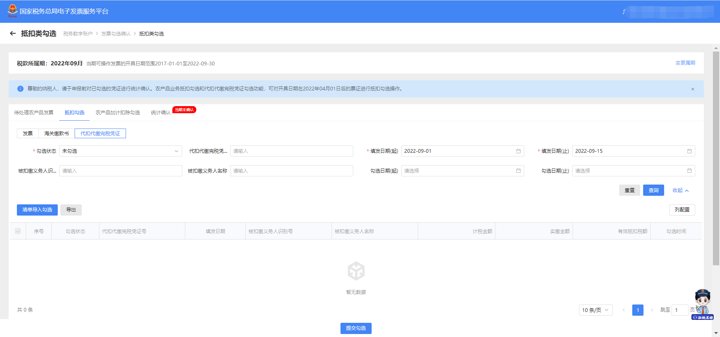
图 164未抵扣代扣代缴完税凭证勾选页面
- 代扣代缴完税凭证撤销勾选
勾选状态选择“已勾选”，在查询条件区，选择勾选日期的范围，点击【查询】按钮，可查询当前税款所属期已勾选的代扣代缴完税凭证，如图 165所示。选择要撤销的代扣代缴完税凭证信息，点击【撤销勾选】按钮，提示提交成功即完成操作。（处理完成该代扣代缴完税凭证，该代扣代缴完税凭证就转变为未勾选状态）。
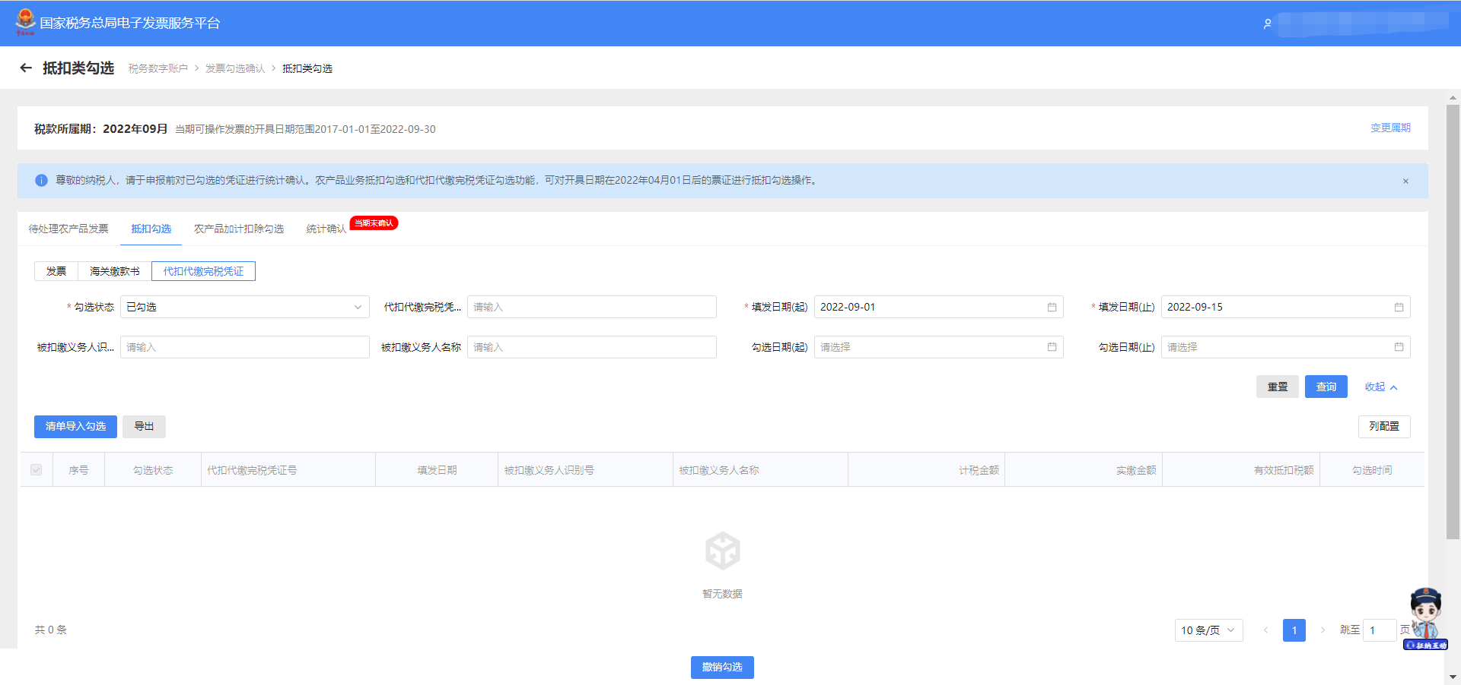
图 165代扣代缴完税凭证撤销勾选页面

功能概述
发票勾选确认功能是发票用途确认涉及功能的功能入口，提供用途勾选、用途确认等功能菜单。
首页还提供红字发票提醒、取得不得抵扣增值税专用发票提醒、开具或取得的不动产发票不规范提醒、上游风险企业提醒功能。也可查看企业当年或之前年度各月增值税进项发票勾选情况。对于当期增值税申报情况予以展示，并提供刷新申报状态功能。

注意事项
- 在使用“抵扣勾选”功能时，页面最下方的页码导航条，选择每页显示多少条的数据，此处建议使用谷歌和搜狐浏览器，可以支持“10条/页”、“20条/页”、“50条/页”、“100条/页”，不建议使用兼容IE内核的浏览器（IE、360等），仅支持“10条/页”和“20条/页”。
- “代开农产品发票录入”页面，只需要输入发票代码、发票号码即可。系统自动带出发票相关信息后，纳税人需要根据实际情况，填写农产品部分金额、农产品部分税额。

农产品加计扣除勾选

功能概述
- 当农产品类的发票完成抵扣勾选后，根据需要进行农产品加计扣除勾选，选择农产品发票是否用于增值税加计扣除。

操作步骤
- 前置条件：存在可用于增值税加计扣除的农产品发票。
- 操作流程：在发票table页，勾选状态选择“未勾选”，根据需要输入或选择相关查询条件，然后点击【查询】按钮，则在勾选操作区显示符合查询条件的发票。如图 166所示。
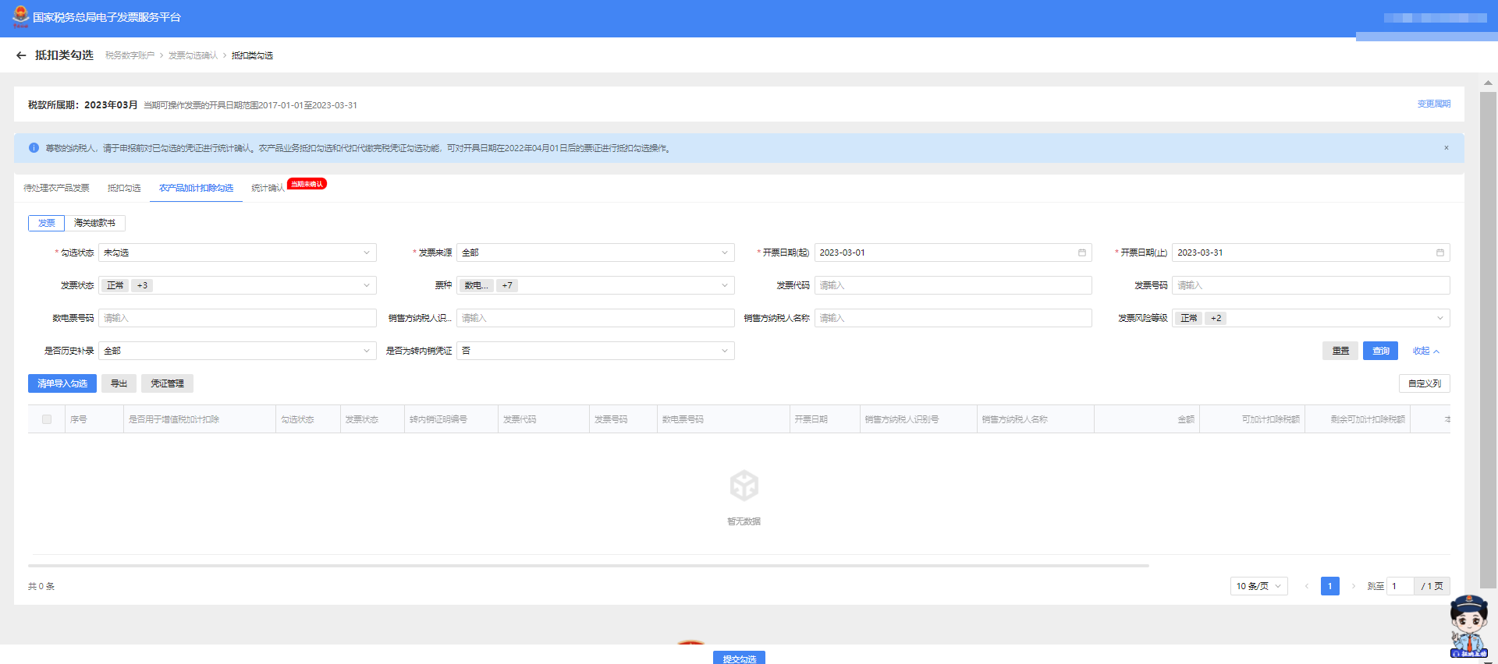
图 166农产品加计扣除勾选发票页面
- 选择“是否用于增值税加计扣除”，并填写“本次加计扣除税额”，如图 167所示。
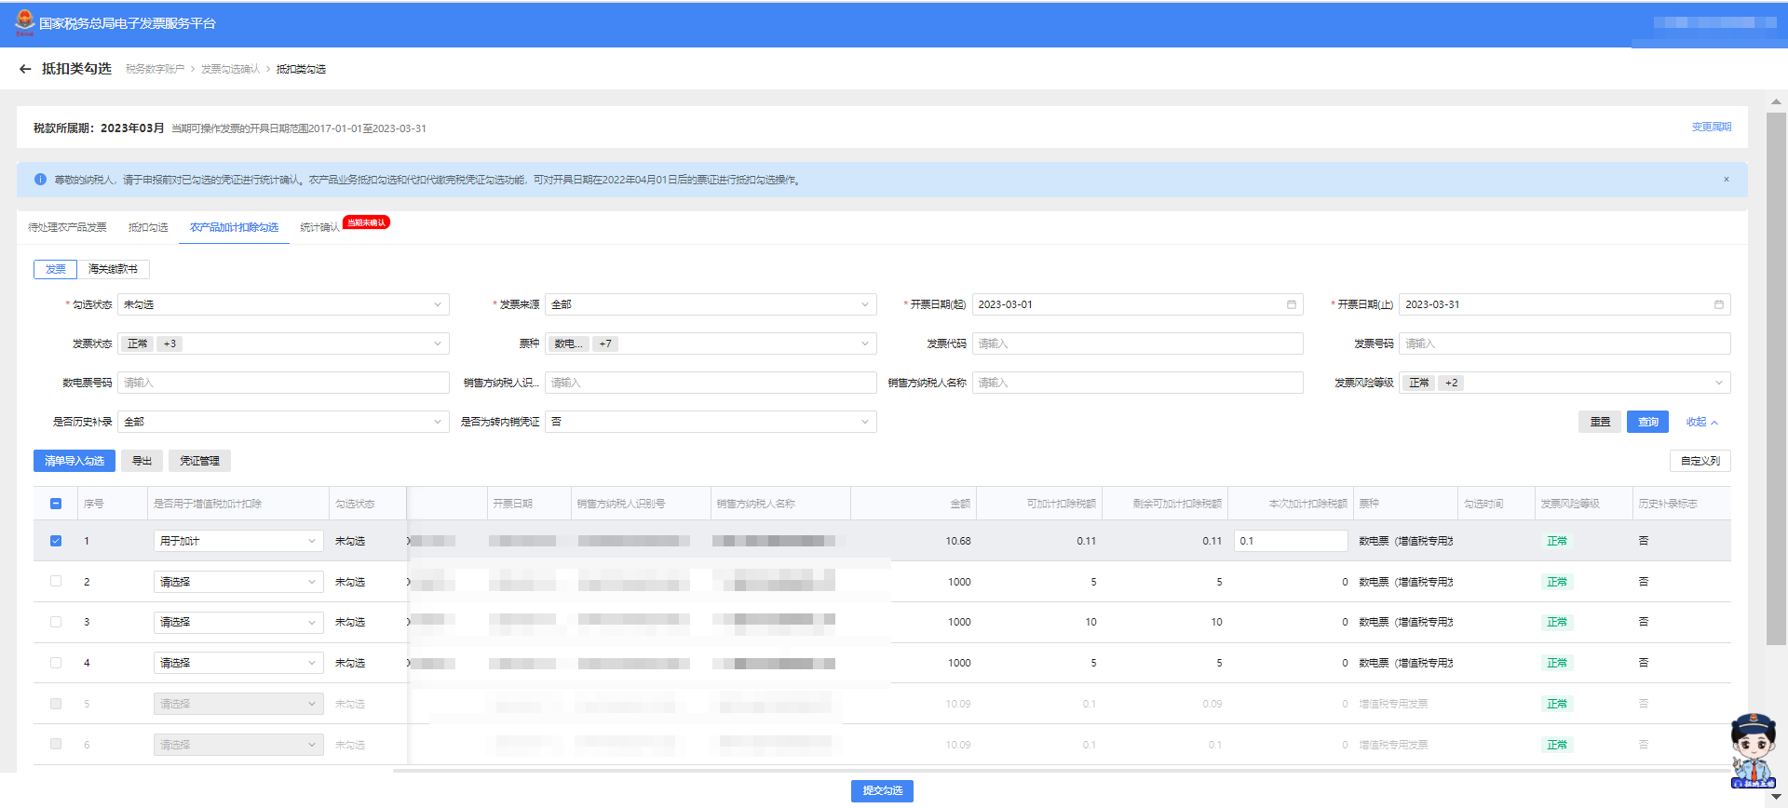
图 167农产品加计扣除勾选发票-填写加计扣除税额
- 点击【提交勾选】按钮，根据提示信息核对数据，如图 168所示。如无误，点击【确认】按钮，提示“提交成功”即完成操作。
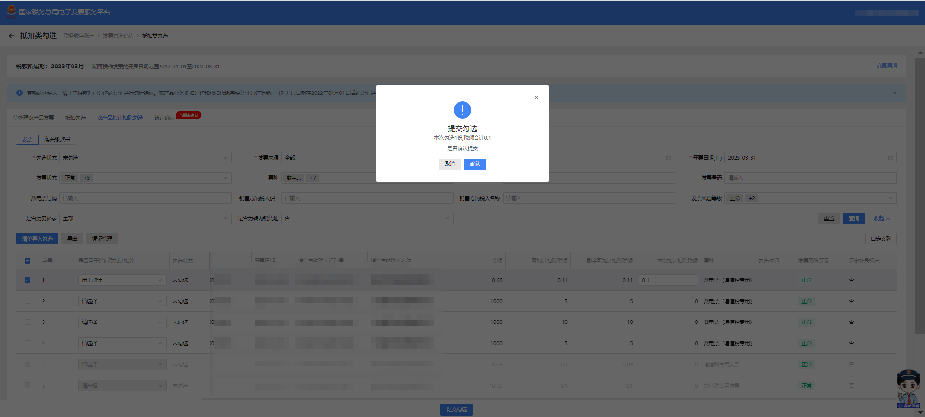
图 168农产品加计扣除勾选发票-提交勾选提示
- 在海关缴款书table页，勾选状态选择“未勾选”，根据需要输入或选择相关查询条件，然后点击【查询】按钮，则在勾选操作区显示符合查询条件的海关缴款书信息。如图 169所示。
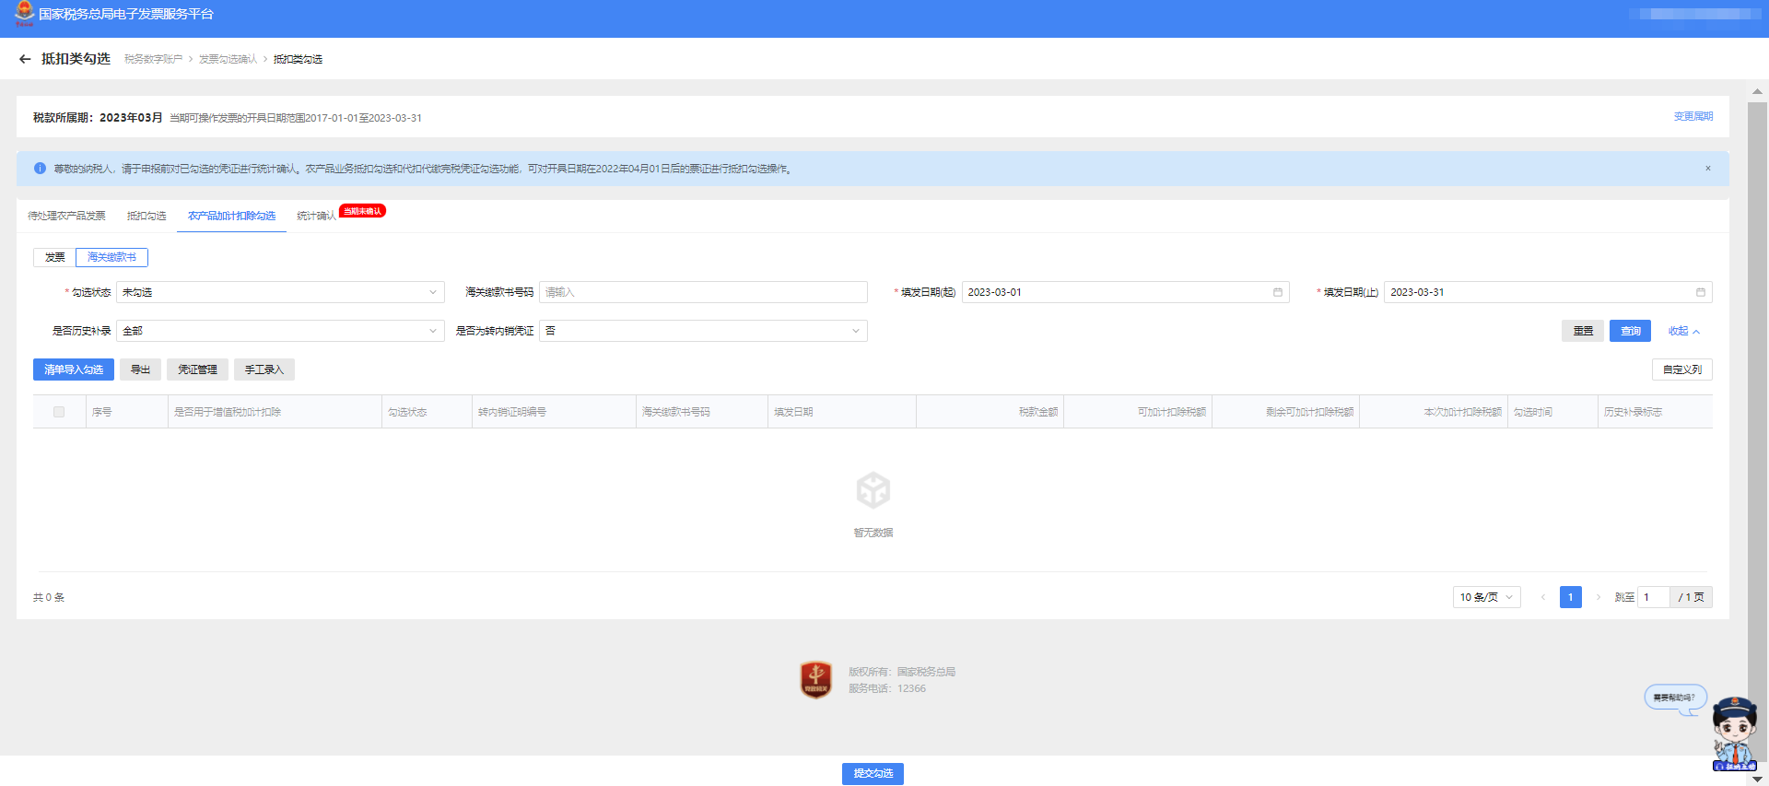
图 169农产品加计扣除勾选海关缴款书页面
- 选择“是否用于增值税加计扣除”，点击【提交勾选】按钮，提示“提交成功”即完成操作。

注意事项
只有农产品深加工企业才能使用此功能。

用途确认

功能概述
纳税人在做完发票抵扣勾选、农产品加计扣除勾选后，进入发票统计确认用例，进行发票勾选汇总操作，汇总信息包括抵扣勾选信息、农产品加计扣除勾选等等。
不抵扣发票、海关缴款书及代扣代缴完税凭证不列入统计范围，不列入用途确认范围。作进项转出处理的异常凭证，在解除异常凭证后勾选的，作单独统计。

操作步骤
- 前置条件：已提交发票勾选。
- 操作流程：依次点击【税务数字账户】－【发票勾选确认】－【抵扣类勾选】－【统计确认】，【统计确认】界面如图 170所示。
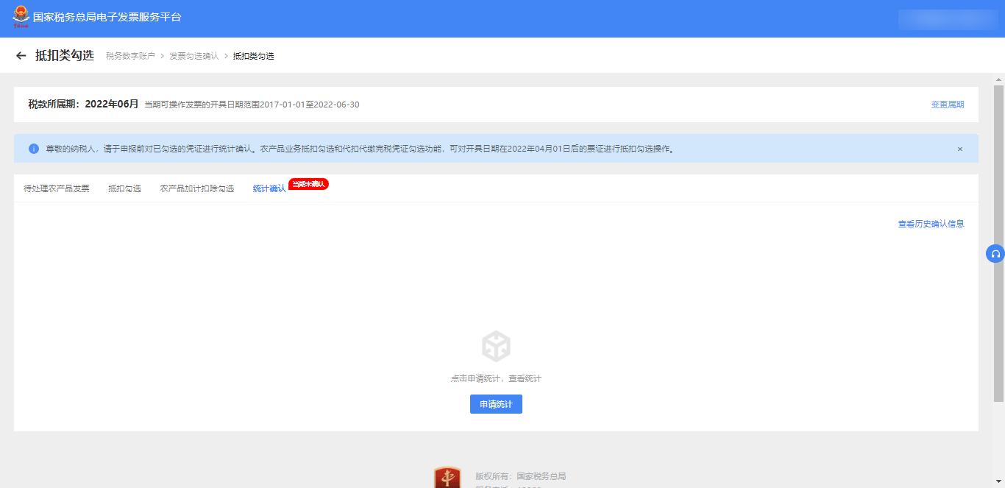
图 170统计确认功能界面
- 如果当前税款属期还未生成勾选结果的统计报表，纳税人可点击“申请统计”按钮进行统计。申请统计提交后系统将对纳税人勾选结果进行实时统计。如图 171所示。
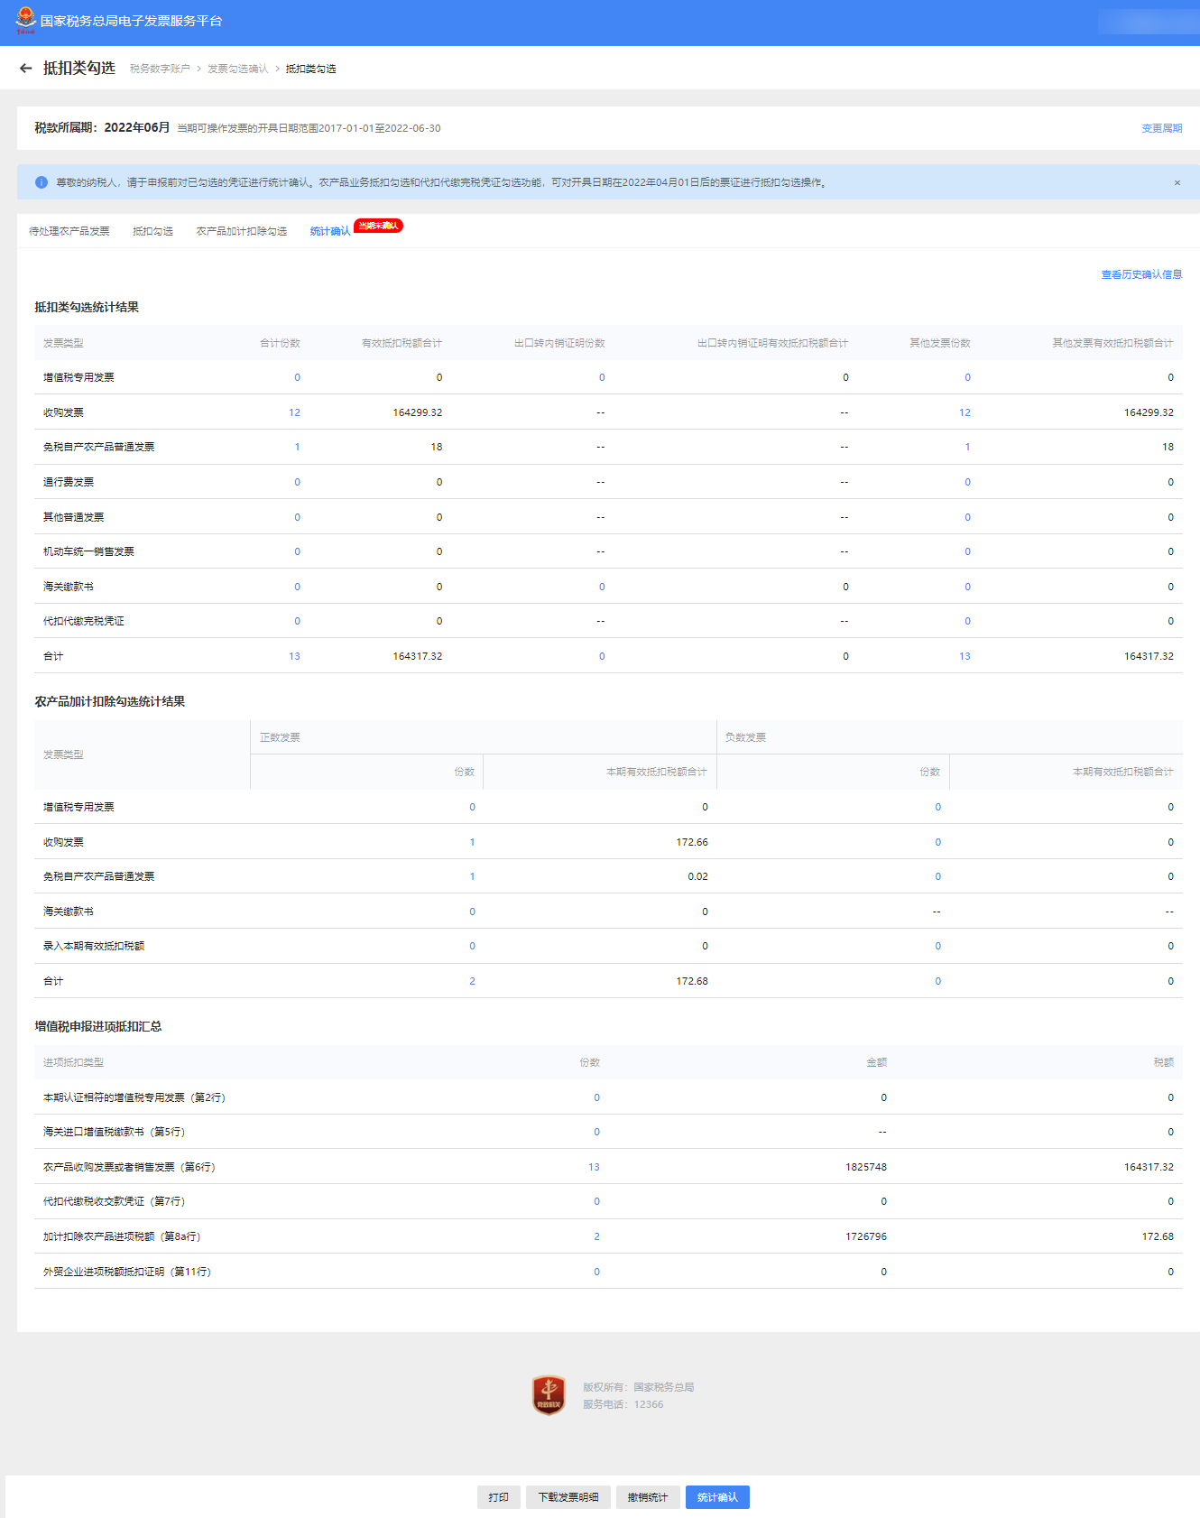
图 171统计页面
- 核对统计数据无误后，需对统计表进行确认，点击【统计确认】按钮，出现弹窗提示。如图 172所示。
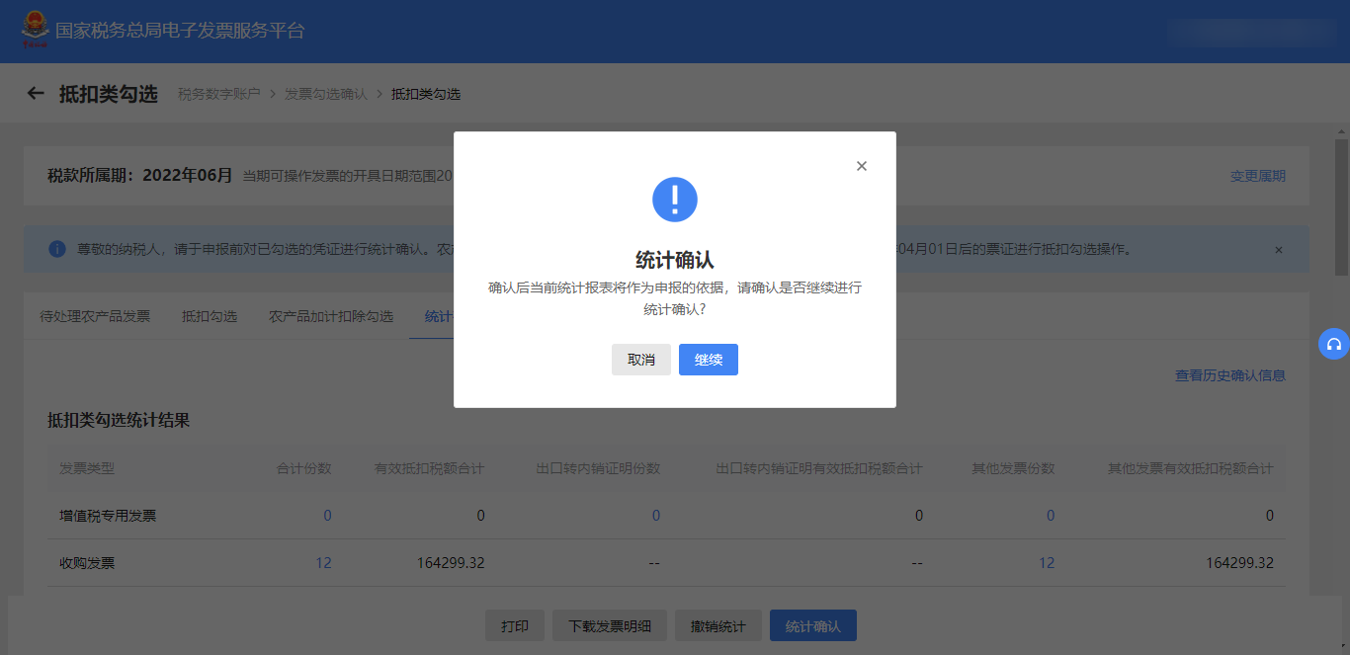
图 172确认提示
- 点击“继续”后，弹窗消失，输出结果，下方按钮变为“撤销确认”。如图 173所示。
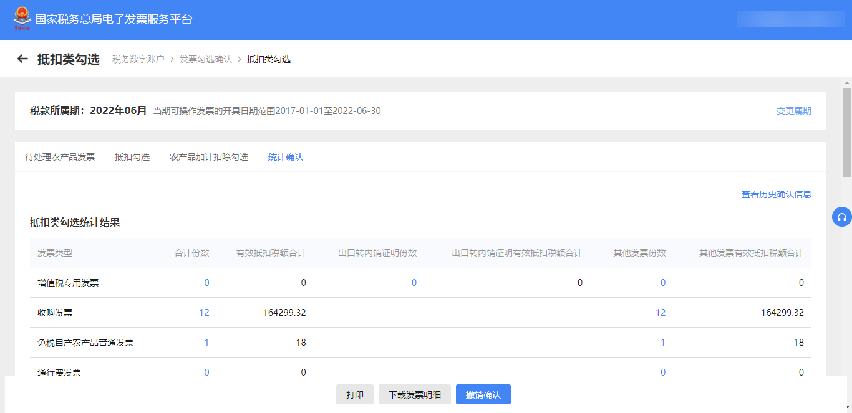
图 173统计结果

注意事项
无。

变更税款所属期

功能概述
当纳税人符合变更税款所属期操作条件时，纳税人可切换至上一税款属期，如还存在上一属期未申报的，可逐期变更税款所属期，以便纳税人回到对应属期进行抵扣勾选。

操作步骤
- 前置条件：当前税款所属期未申报完成。
- 操作流程：功能菜单依次选择【税务数字账户】－【抵扣类勾选】，【抵扣类勾选】界面如图 174所示。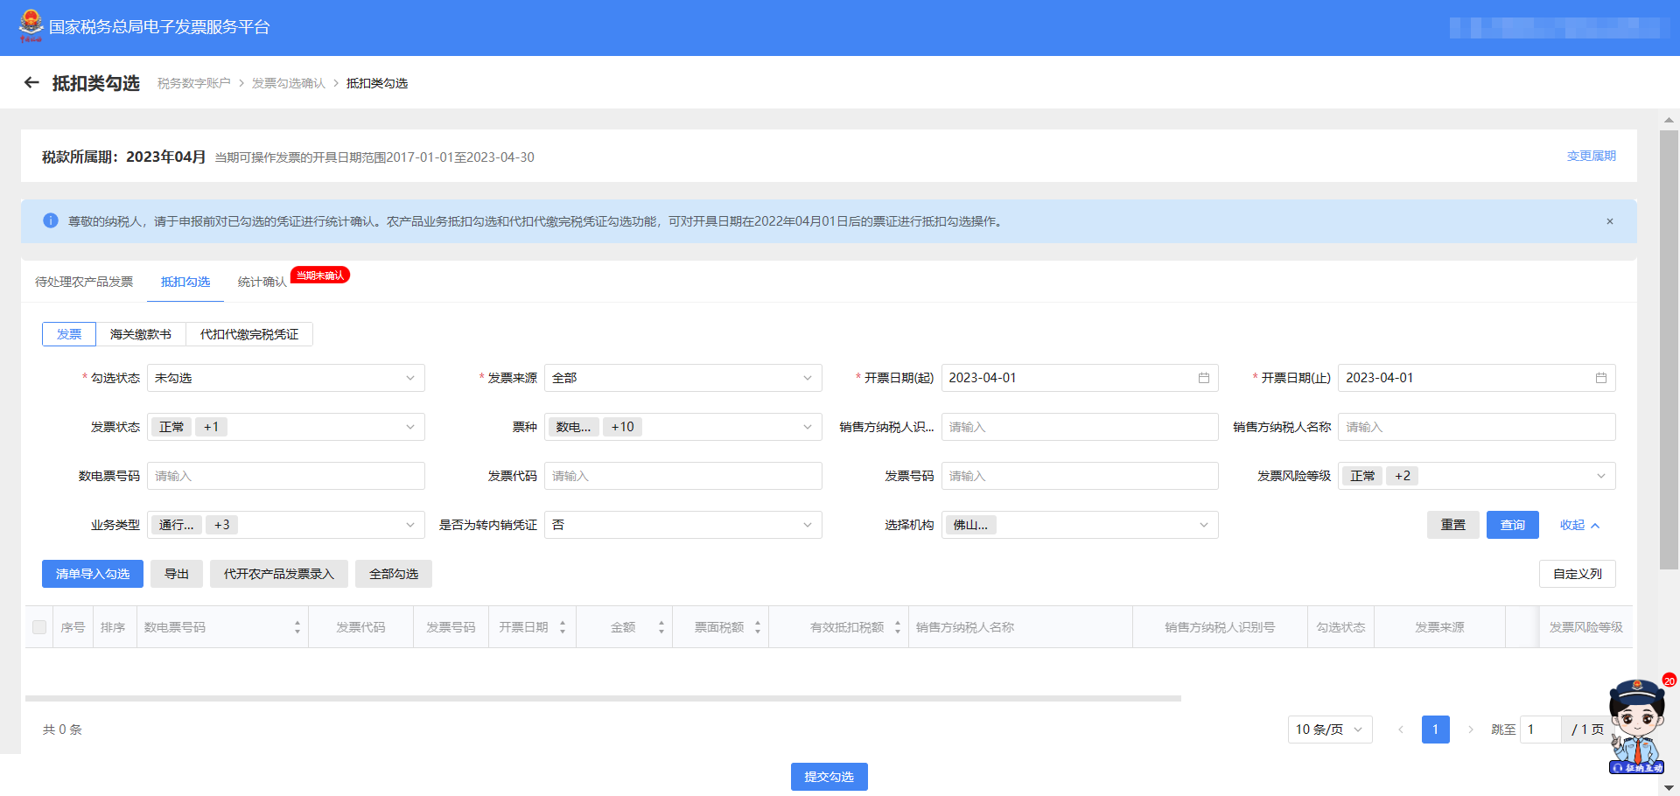
图 174抵扣类勾选界面
- 在页面右侧，点击“变更属期”，进入变更税款所属期界面。如图 175所示。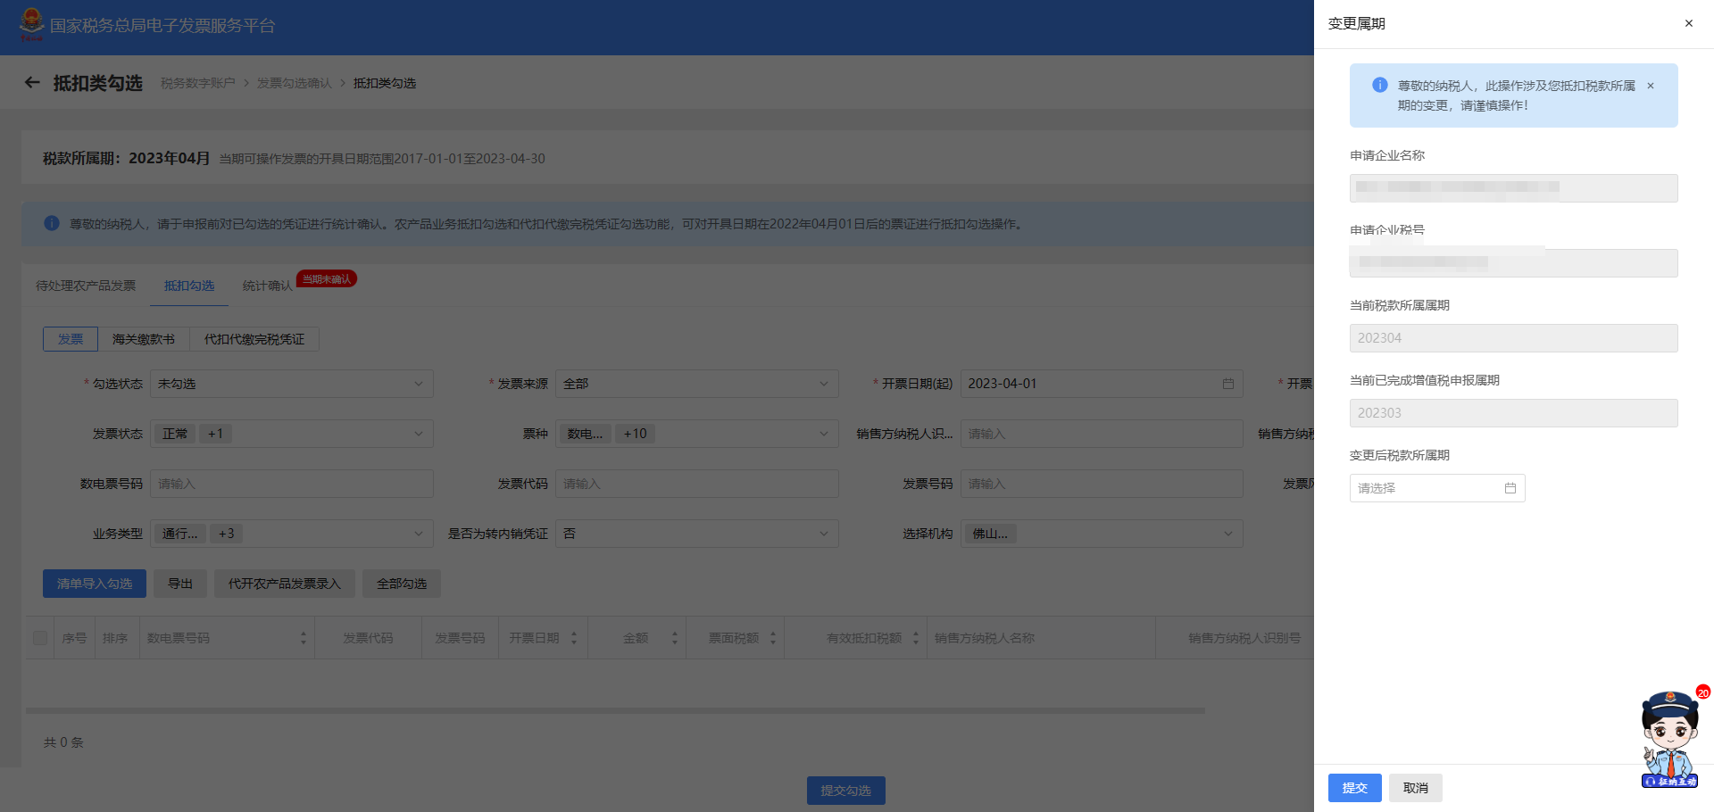
图 175变更税款所属期界面
- 在“变更后税款所属期”下拉框中选择上一个税款所属期。如图 176所示。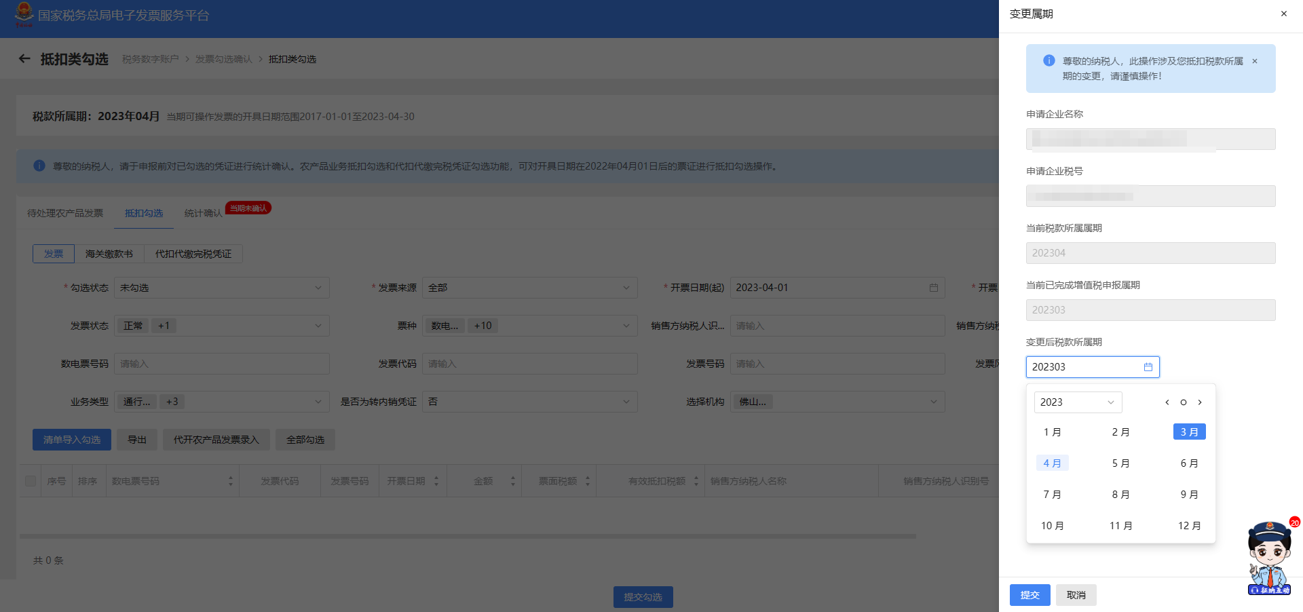
图 176选择变更后税款所属期
- 点击“变更税款所属期”后，在弹出提示信息中点击“确定”。如图 177、图 178所示。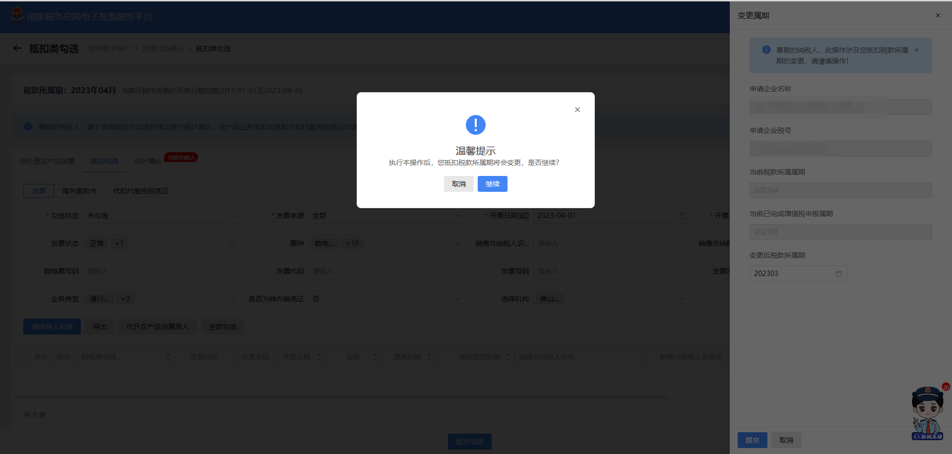
图 177提示信息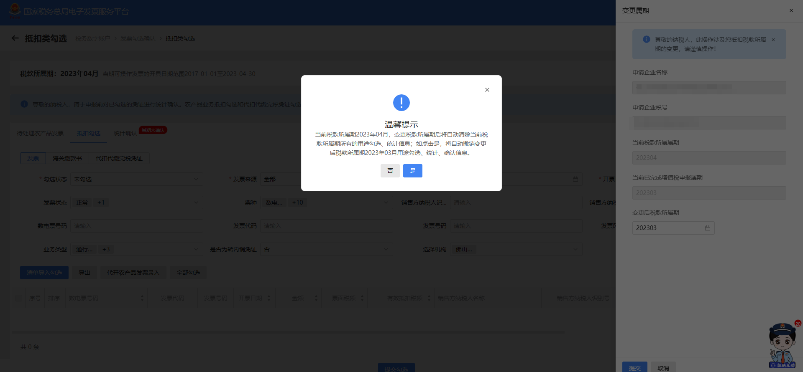
图 178提示信息
- 税款所属期变更成功后，系统提示“操作成功”，返回抵扣勾选业务界面，税款所属期自动刷新。如图 179所示。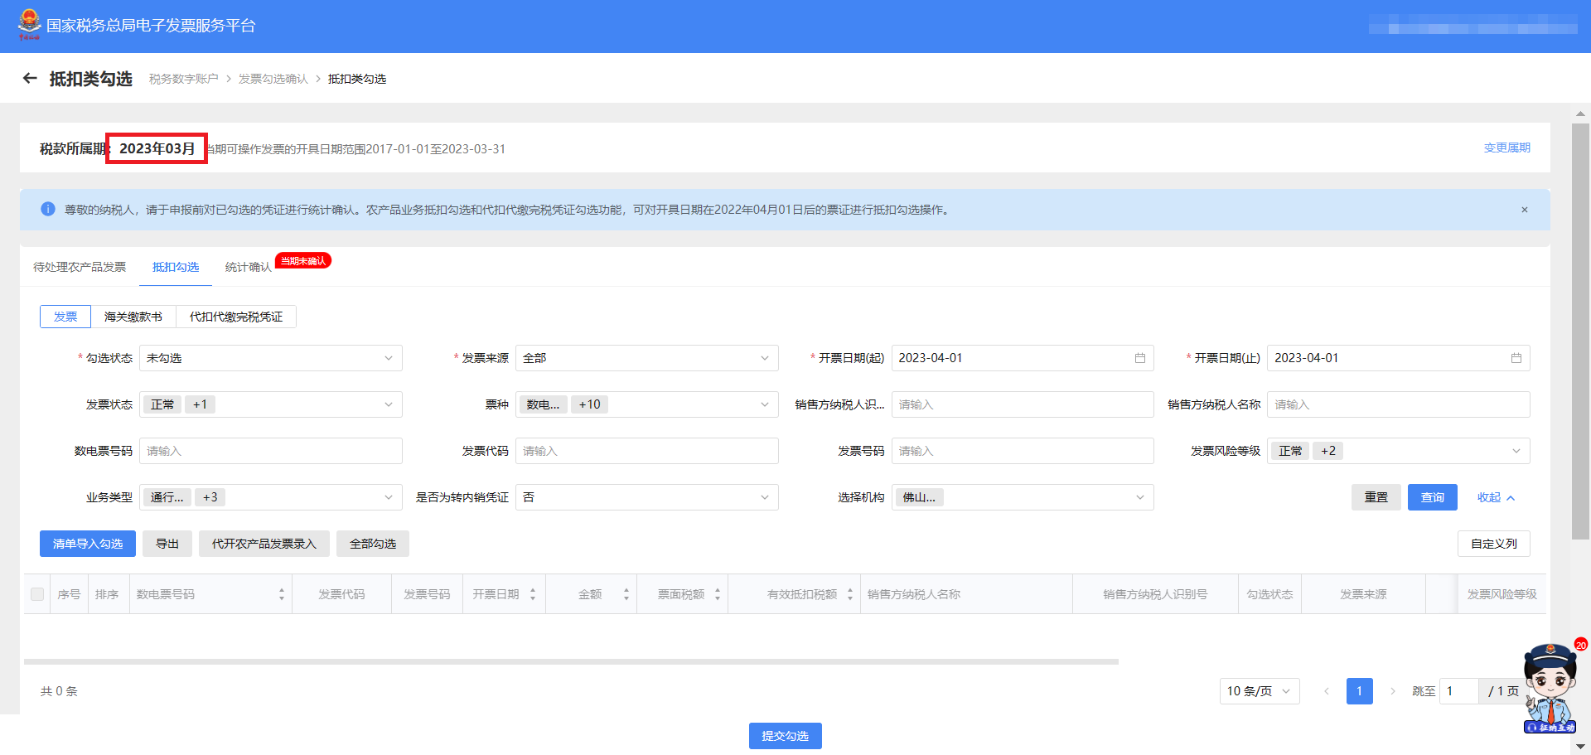
图 179抵扣类勾选界面

注意事项
- 操作时间所在自然月对应的属期为当期，系统从核心征管系统获取到当期申报结果均为“未申报”或“作废申报”。
- 纳税人完成当期申报后或当期未申报，系统属期已从当期切换至下一期。
- 允许纳税人变更税款所属期，从下一期回退至当期。
- 允许纳税人变更税款所属期、逐期回退。

汇总纳税总分支机构发票用途汇总确认申请

功能概述
核心征管系统总分机构认定文书信息同步至电子发票服务平台后，总机构纳税人登录系统，提示纳税人对同步信息进行确认，确认无误后选择是否将分支机构纳税人进项发票数据汇总到总机构，选择是的汇总，总机构用于抵扣勾选、申报比对、统计查询。

操作步骤
- 前置条件：无。
- 操作流程：功能菜单依次选择【税务数字账户】－【发票勾选确认】，【发票勾选确认】初始化页面如图 180所示。
图 180发票勾选确认界面
- 纳税人在主界面点击“抵扣类勾选”，系统弹出汇总确认申请。如图 181所示。
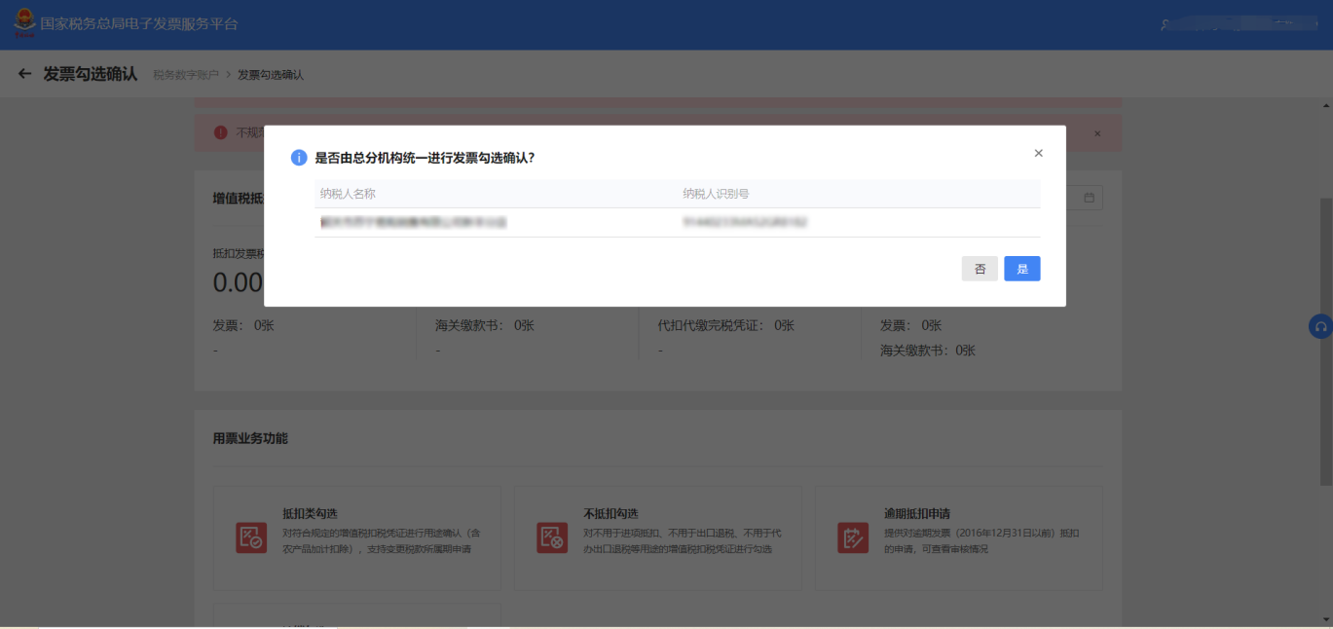
图 181汇总确认申请
- 选择“是”后，系统显示所有分支机构的纳税人信息。如图 182所示。
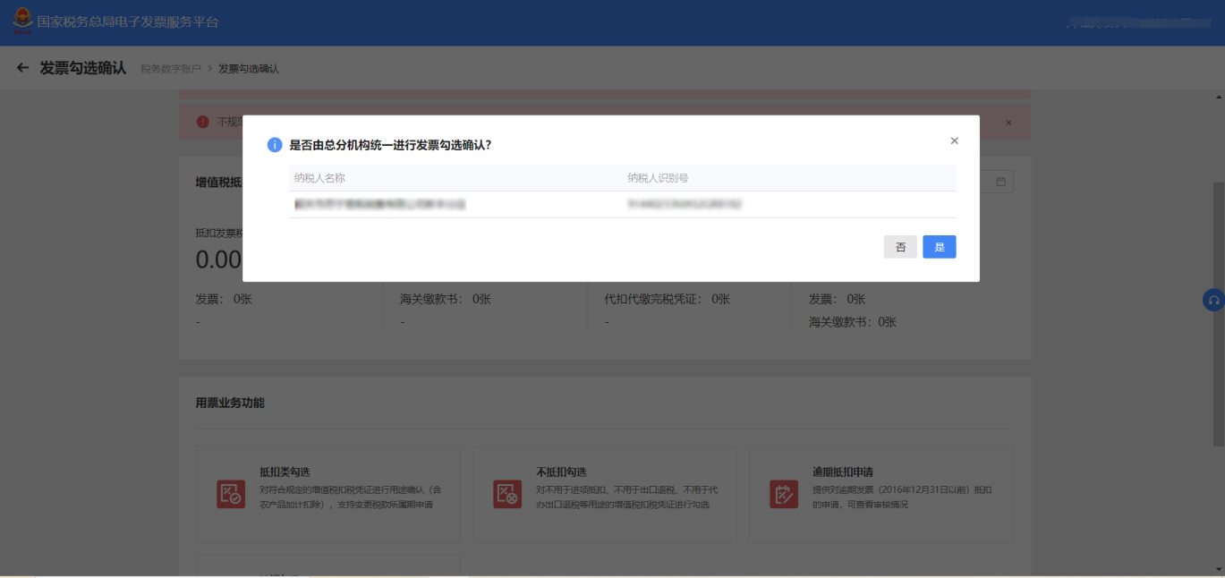
图 182分支机构的纳税人信息
- 点击“继续前往”，跳转至抵扣类勾选界面。

注意事项
- 核心征管系统总分机构认定文书信息同步至电子发票服务平台后，总机构纳税人登录系统才会弹出确认汇总确认申请。
- 总分机构认定文书信息发生更新时，总机构纳税人登录系统也会弹出确认汇总确认申请。

不抵扣勾选

功能概述
本功能主要是提供按照税款所属期查询和逐票勾选（支持同时勾选多份发票）的操作，实现纳税人选择相应申报期内用于申报不抵扣的增值税进项发票清单数据，海关缴款书和代扣代缴完税凭证的功能。

操作步骤
- 前置条件：存在可勾选的发票。
- 操作流程：功能菜单依次选择【税务数字账户】－【发票勾选确认】－【不抵扣勾选】，如图 183所示。
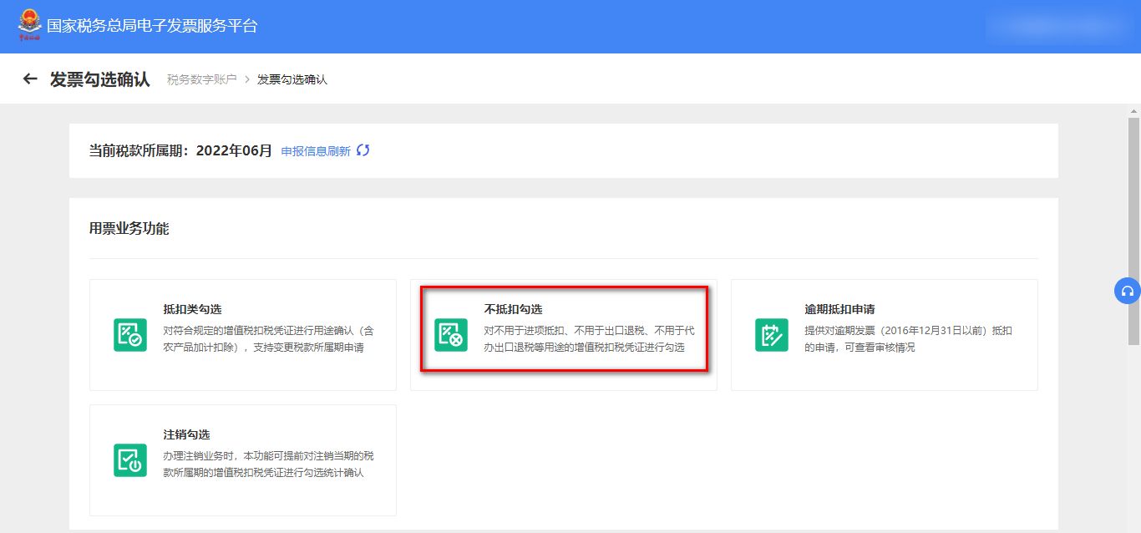
图 183不抵扣勾选功能路径
- 发票

①不抵扣勾选-勾选
将勾选状态设置为“未勾选”，选择“发票来源”和“发票状态”等必录项查询条件，更多精确查询可以设置更多查询条件，点击查询，便可得到符合筛选条件的未勾选的发票信息。
纳税人根据查询结果对选择的发票进行不抵扣勾选操作，确认本次要勾选的发票勾选后，不抵扣原因选择“添加”，弹出的窗口如图 184所示；选择“不抵扣原因”，点击“确定”，再点击“提交”按钮，弹出的勾选提示信息窗口如图 185所示；点击“确定”后提交成功，如图 186所示，勾选完成。
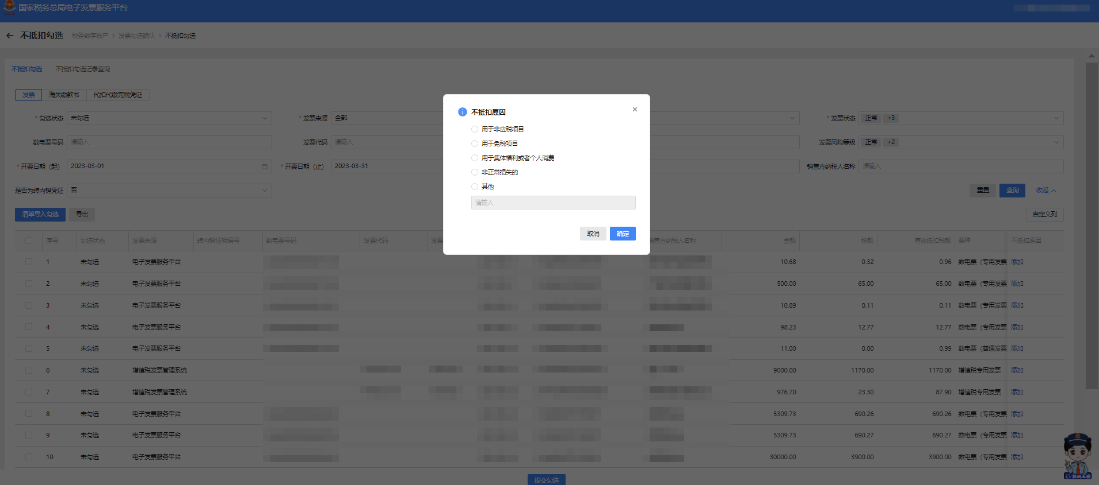
图 184不抵扣勾选-原因选择框
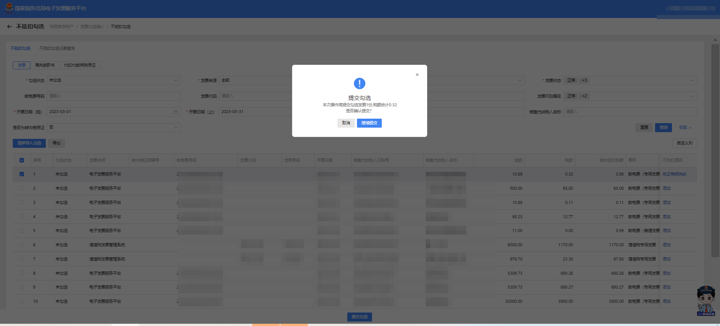
图 185不抵扣勾选-提交勾选
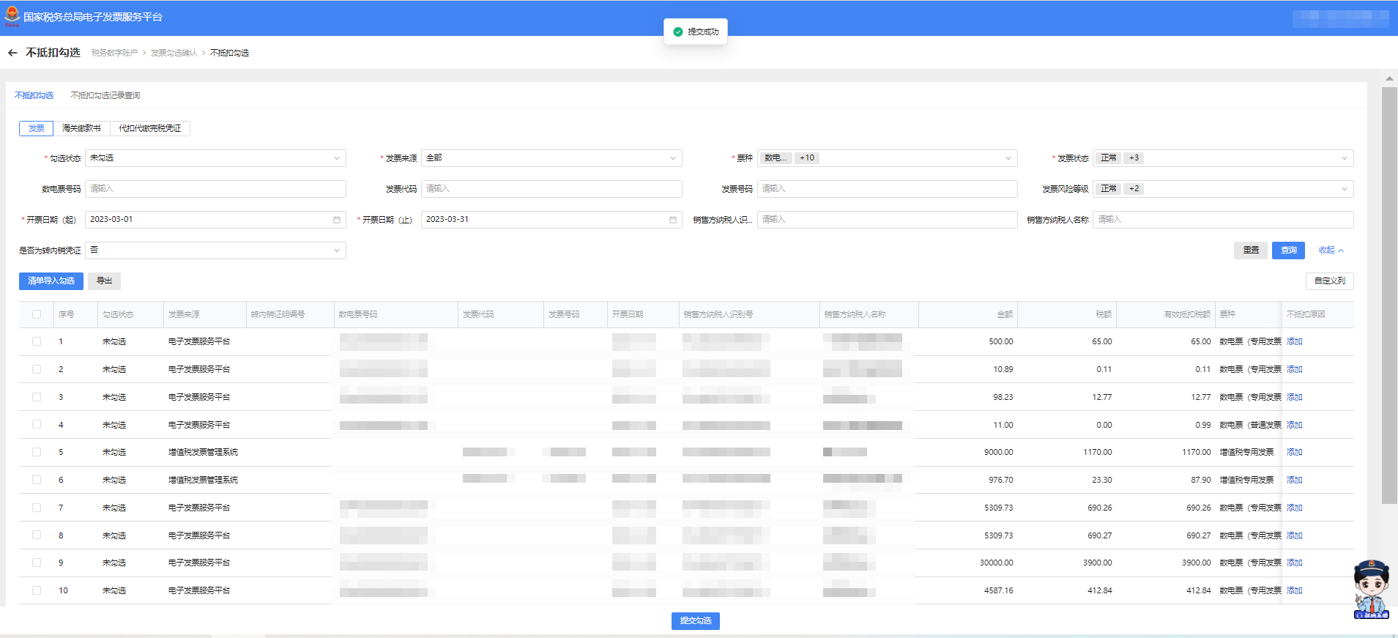
图 186不抵扣勾选-提交成功

②不抵扣勾选-撤销勾选
将发票勾选状态设置为“已勾选”，选择“发票来源”和“发票状态”等必录项查询条件，更多精确查询可以设置更多查询条件，点击查询，便可得到符合筛选条件的已勾选的发票信息。
纳税人根据查询结果对选择的发票进行不抵扣撤销操作，确认本次要撤销勾选的发票后，再点击“提交”按钮，如图 187所示，弹出的勾选提示信息窗口如图 188所示，点击继续提交后撤销勾选完成。
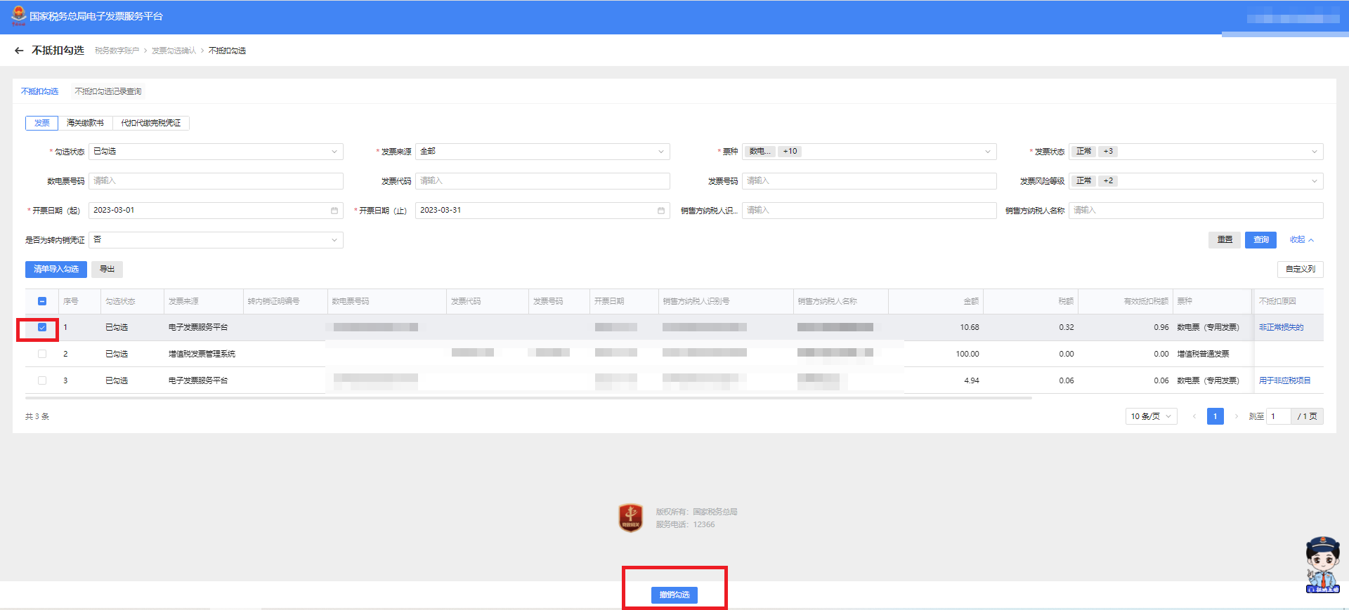
图 187不抵扣勾选-撤销勾选
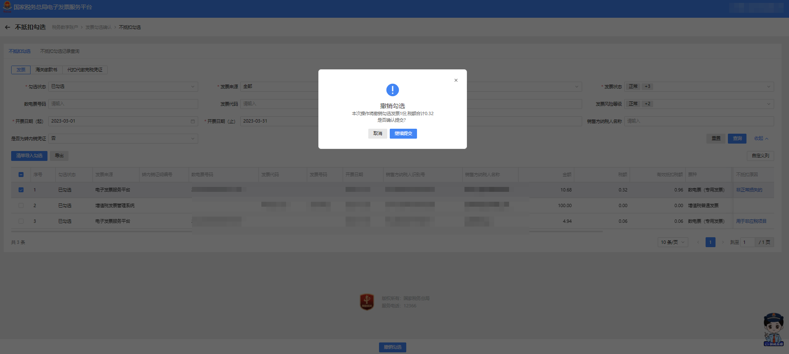
图 188不抵扣勾选-提交确认提示

③发票的“导入”和“导出
该功能是针对发票数据量较多，逐票勾选模式不太适用给纳税人提供的一项优化服务。通过文件导入的形式实现批量退税勾选，达到提高退税勾选效率、降低勾选工作量的目的。支持发票批量不抵扣勾选撤销勾选。
点击“清单导入勾选”，如图 189所示，填入发票信息数据，在“是否勾选”一列选择“是”或“否”，保存好文件后，点击“导入”，如图 190所示，发票批量不抵扣勾选或撤销勾选成功。
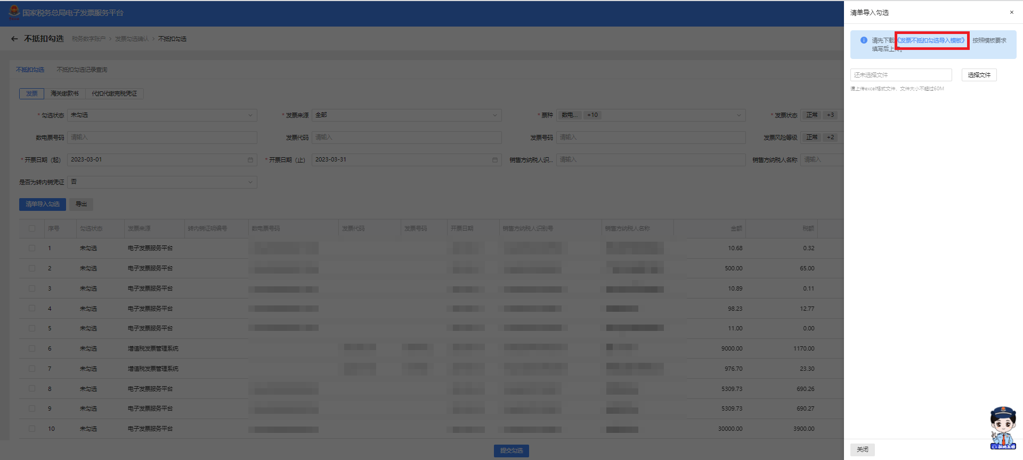
图 189不抵扣勾选-下载模板
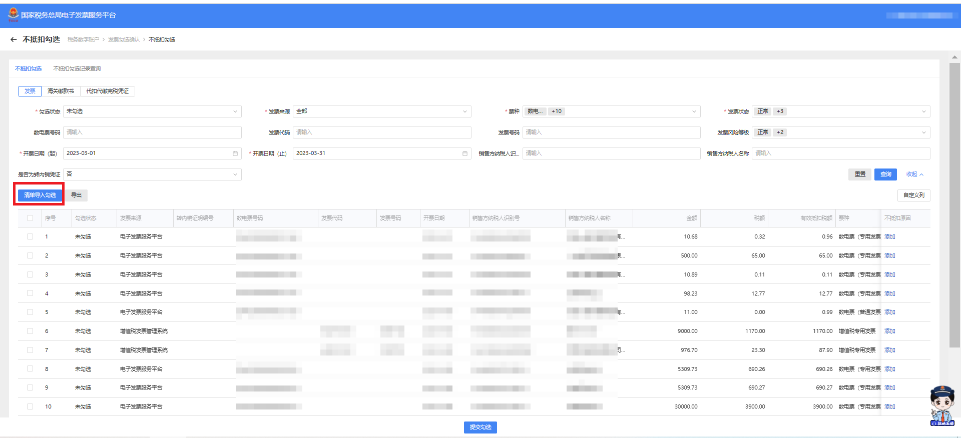
图 190不抵扣勾选-导入
设置完成查询条件后，在查询结果显示符合条件的发票数据后，点击“导出”钮，如图 191所示，可以把已查询到的发票数据导出系统。
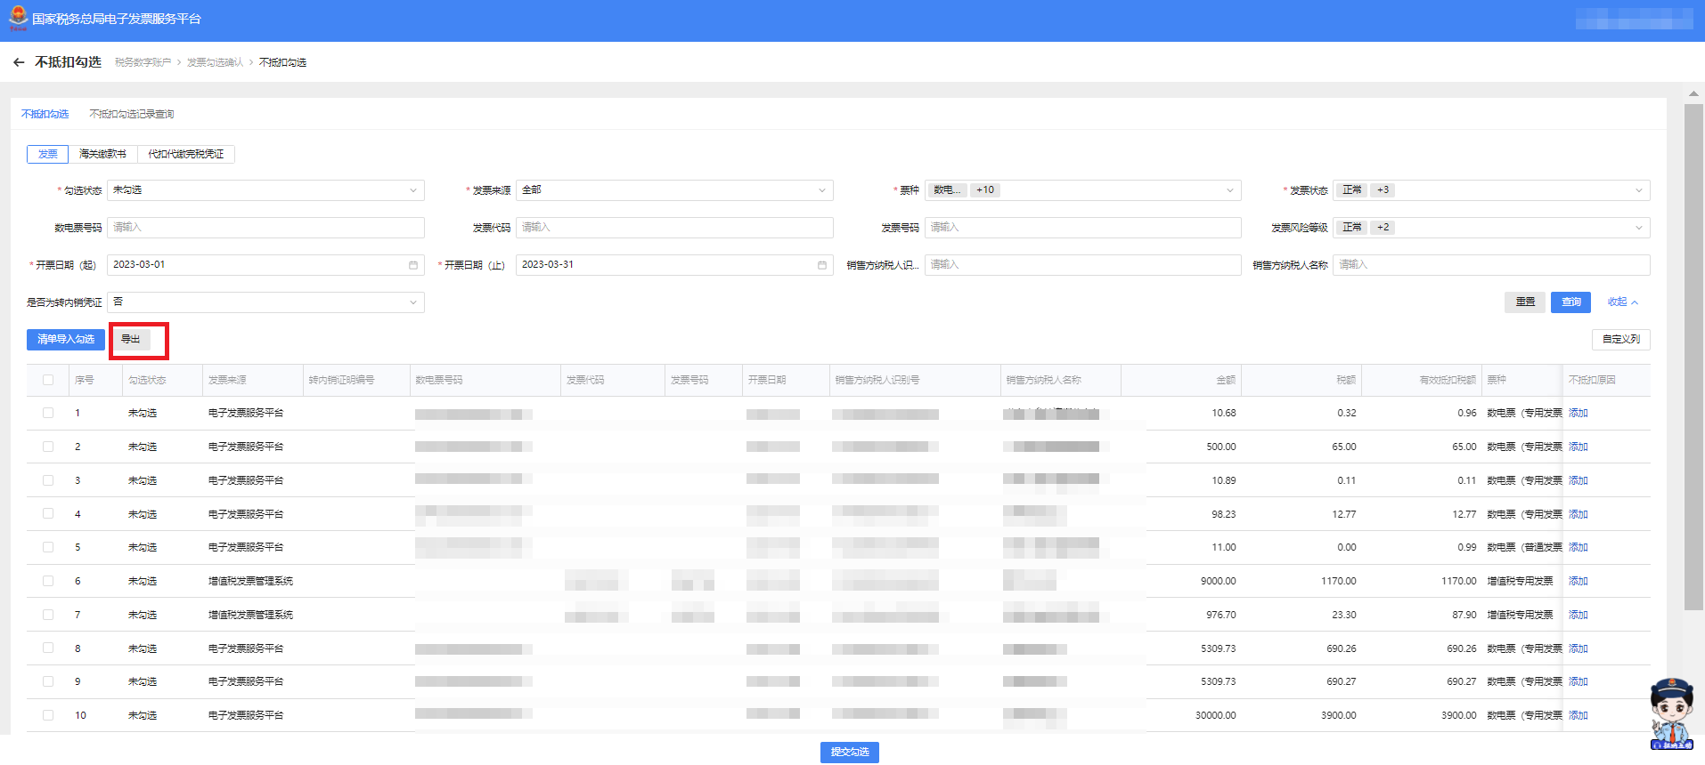
图 191不抵扣勾选-导出
- 海关缴款书不抵扣勾选

①海关缴款书不抵扣勾选
将勾选状态设置为“未勾选”，更多精确查询可以设置更多查询条件，点击查询，便可得到符合筛选条件的未勾选的海关缴款书信息的查询结果。
纳税人根据查询结果对选择的海关缴款书进行不抵扣勾选操作，确认本次要勾选的海关缴款书勾选后，选择“不抵扣原因”，弹出的窗口如图 192所示，再点击“提交”按钮，如图 193所示，点击继续提交后勾选完成，如图 194所示。
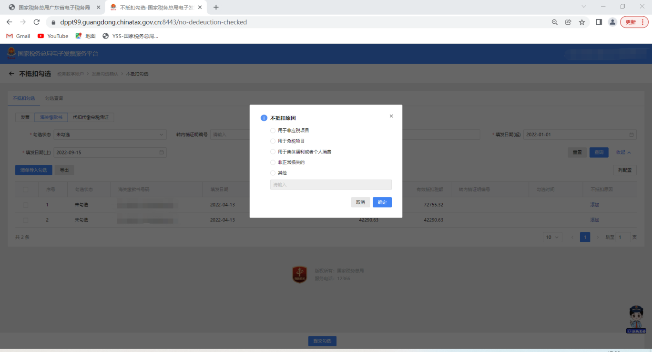
图 192海关缴款书不抵扣勾选-原因选择
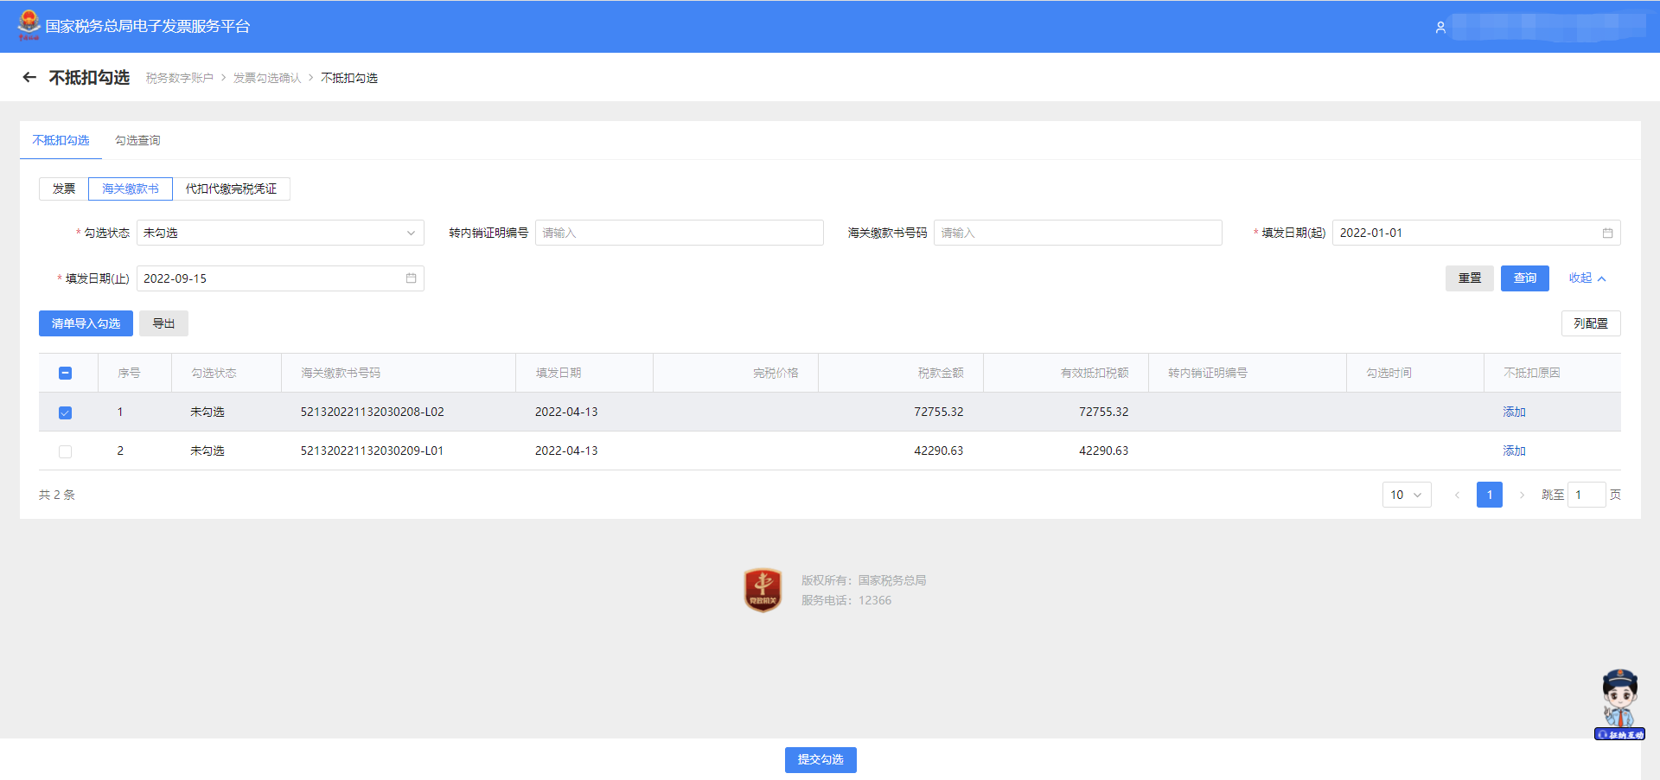
图 193海关缴款书不抵扣勾选-勾选
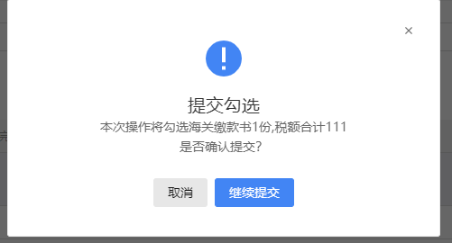
图 194海关缴款书不抵扣勾选-提交勾选提示

②海关缴款书不抵扣撤销勾选
将海关缴款书勾选状态设置为“已勾选” 更多精确查询可以设置更多查询条件，便可得到符合筛选条件的已勾选的海关缴款书信息的查询结果。
纳税人根据查询结果对选择的海关缴款书进行不抵扣撤销操作，确认本次要撤销勾选的海关缴款书后，再点击“提交”按钮，如图 195所示，点击继续提交后撤销勾选完成。
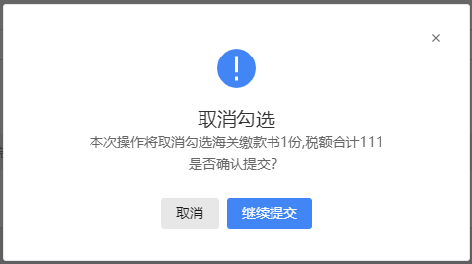
图 195海关缴款书不抵扣勾选-撤销勾选提示

③海关缴款书的“导入”和“导出”
点击“清单导入勾选”，如图 196所示，填入海关缴款书数据，在“是否勾选”一列选择“是”或“否”，保存好文件后，点击“导入”，如图 197所示，海关缴款书批量不抵扣勾选或撤销勾选成功。
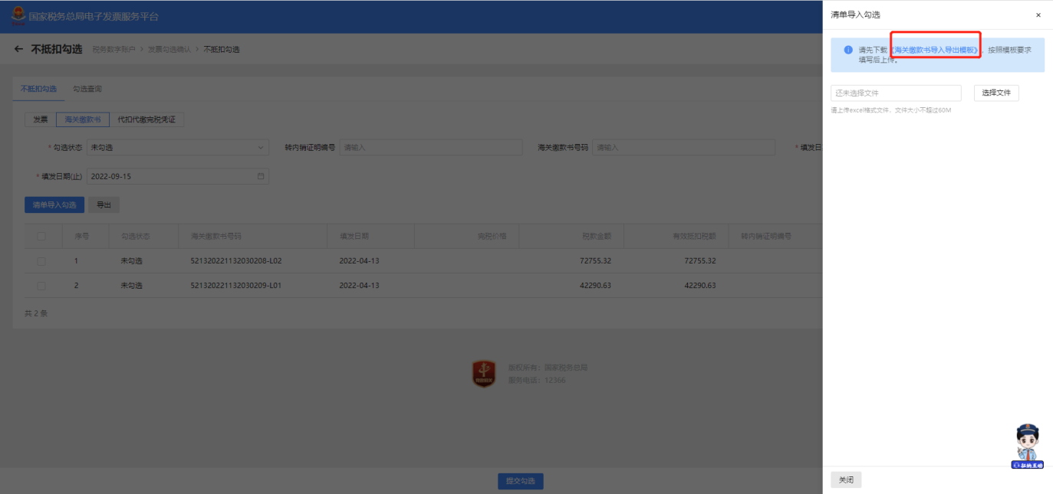
图 196海关缴款书不抵扣勾选-下载模板
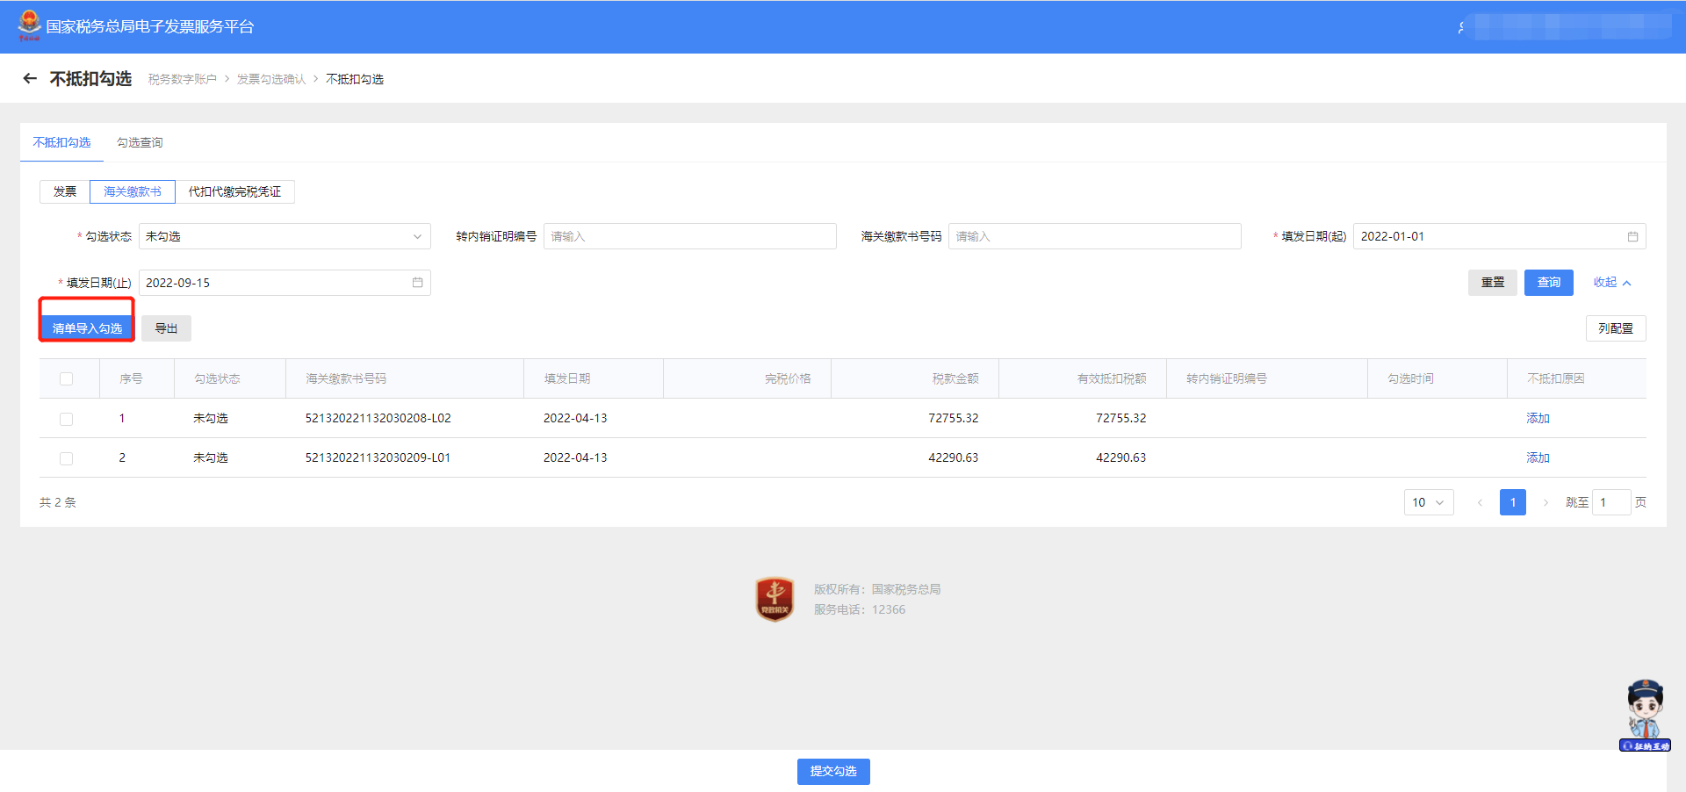
图 197海关缴款书不抵扣勾选-导入
设置完成查询海关缴款书条件后，在查询结果显示符合条件的海关缴款书数据后，点击“导出”按钮，如图 198所示，可以把已查询到的海关缴款书数据导出系统。
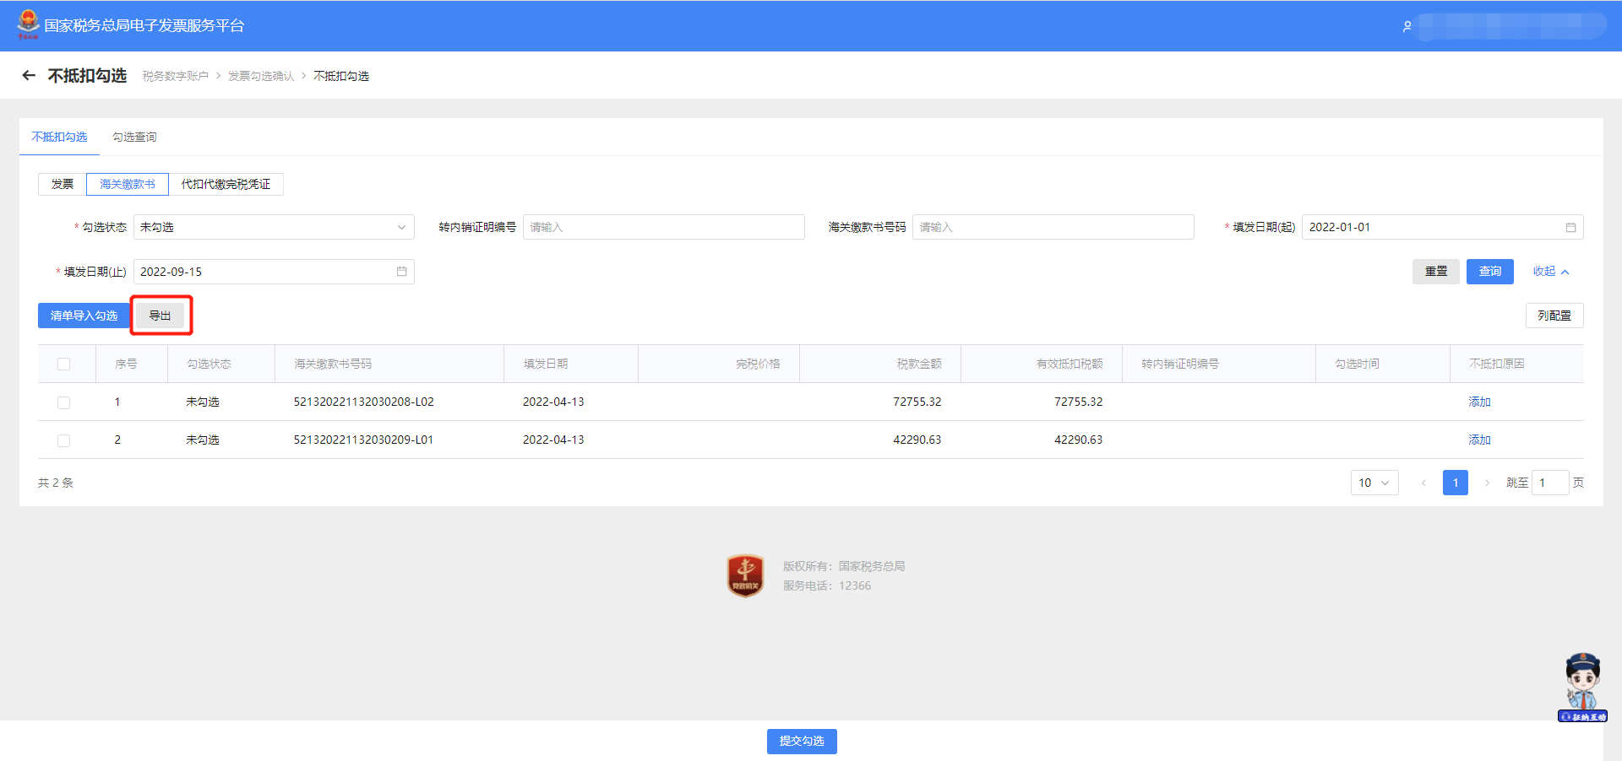
图 198海关缴款书不抵扣勾选-导出
- 代扣代缴完税凭证

①代扣代缴完税凭证不抵扣勾选
将勾选状态设置为“未勾选”，更多精确查询可以设置更多查询条件，点击查询，便可得到符合筛选条件的未勾选的代扣代缴完税凭证信息。如图 199所示。
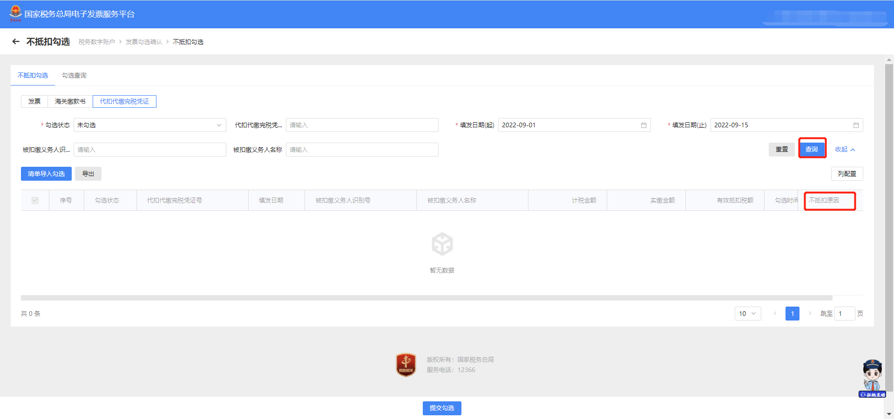
图 199代扣代缴完税凭证不抵扣勾选-查询
纳税人根据查询结果对选择的代扣代缴完税凭证进行不抵扣勾选操作，确认本次要勾选的代扣代缴完税凭证勾选后，选择“不抵扣原因”，弹出的窗口，再点击“提交”按钮，点击继续提交后勾选完成。

②代扣代缴完税凭证不抵扣撤销勾选
将代扣代缴完税凭证勾选状态设置为“已勾选”更多精确查询可以设置更多查询条件，便可得到符合筛选条件的已勾选的代扣代缴完税凭证信息。
纳税人根据查询结果对选择的代扣代缴完税凭证进行不抵扣撤销操作，确认本次要撤销勾选的代扣代缴完税凭证后，再点击“提交”按钮，如图 200所示，点击继续提交后撤销勾选完成。
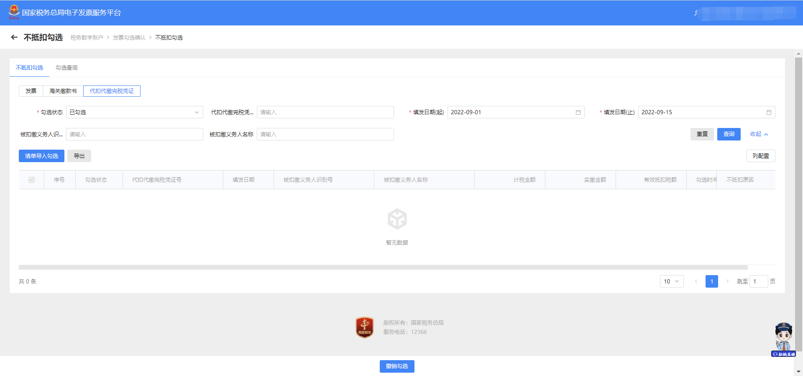
图 200代扣代缴完税凭证不抵扣勾选-撤销勾选

注意事项
- 发票风险等级为“疑点发票”的发票显示为黄色，纳税人在勾选该类发票时系统将进行相应的提示，请谨慎操作。风险等级为“异常凭证”的发票显示红色，且不允许操作。纳税人只能撤销当期不抵扣勾选，不能撤销往期不抵扣勾选。如需撤销往期不抵扣勾选需要到税务端进行撤销。

逾期抵扣申请

功能概述
纳税人取得2016年12月31日及以前开具的增值税专用发票、海关进口增值税专用缴款书、机动车销售统一发票，超过认证确认、稽核比对、申报抵扣期限，但符合规定条件的，可通过此功能申请继续用于抵扣进项税额。

操作步骤
- 前置条件：存在2016年12月31日及以前开具的增值税专用发票、海关进口增值税专用缴款书、机动车销售统一发票，超过认证确认、稽核比对、申报抵扣期限，但符合规定条件的发票。
- 操作流程：依次点击【税务数字账户】－【发票勾选确认】－【逾期抵扣申请】.如图 201所示，【逾期抵扣申请】界面如图 202所示。
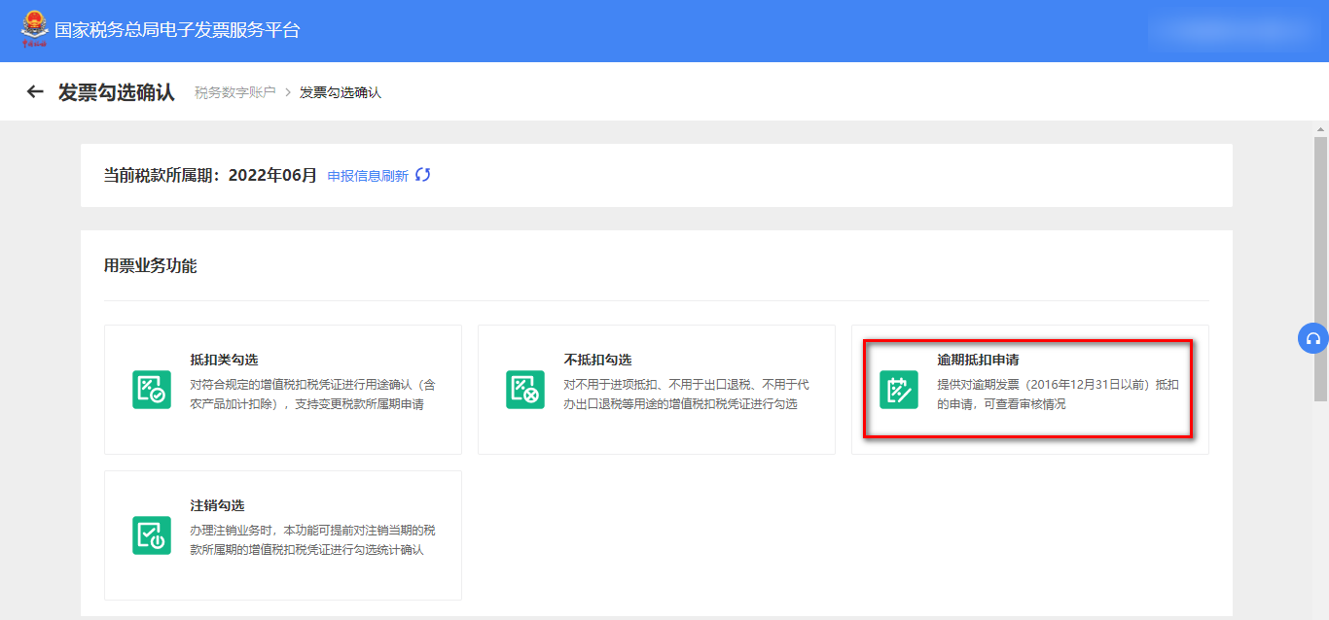
图 201逾期抵扣申请功能路径
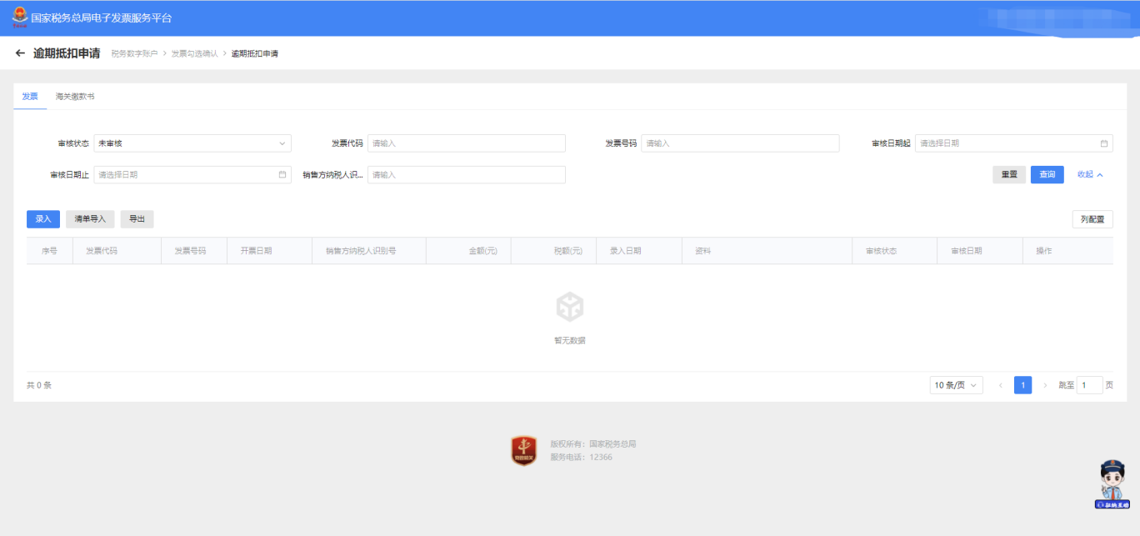
图 202逾期抵扣申请初始化界面
- 选择海关缴款书页面，展示海关缴款书初始化页面信息。如图 203所示
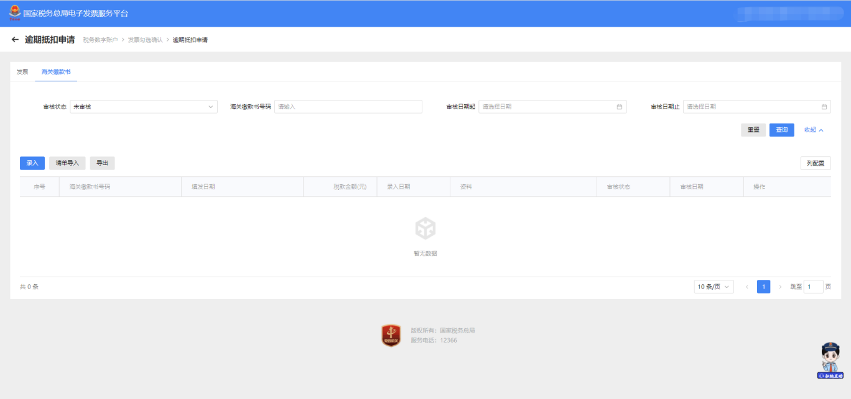
图 203逾期抵扣-海关缴款书初始化页面
- 选择查询条件，点击【查询】按钮，显示该查询条件下的发票信息。如图 204所示。
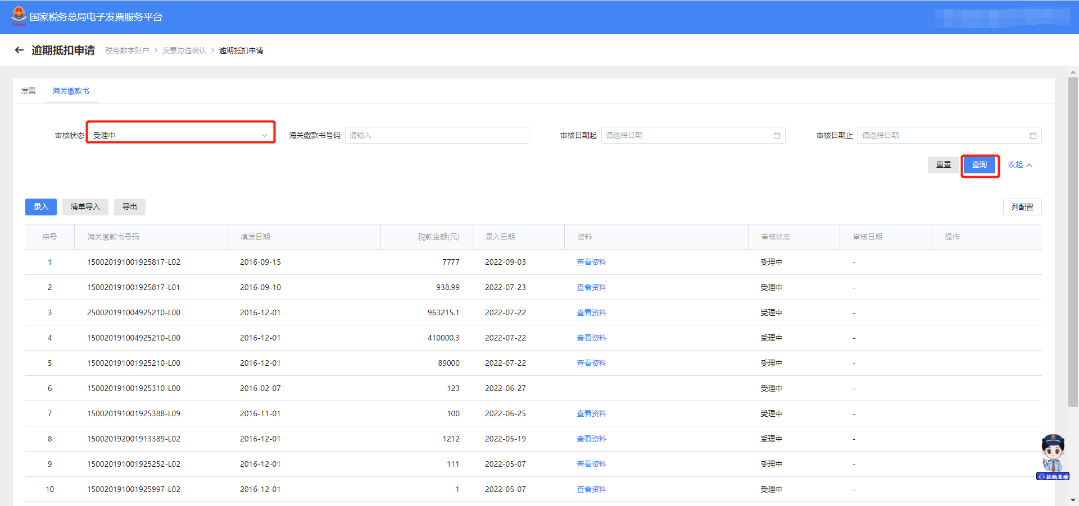
图 204查询区域显示发票信息
- 点击【录入】按钮，显示录入框，填写正确信息后可手工录入到查询结果框中。如图 205所示。
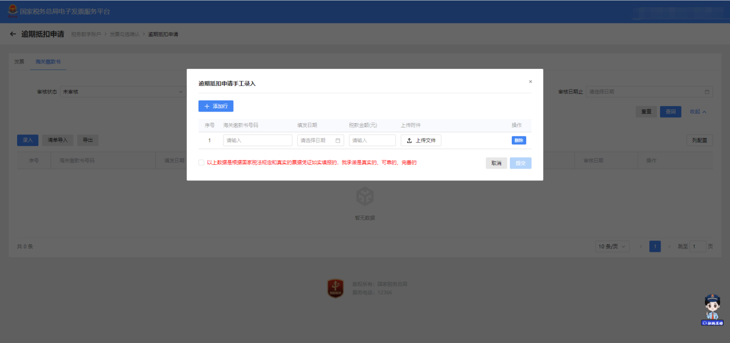
图 205手工录入发票信息
- 点击【清单导入】按钮下载《逾期抵扣申请海关缴款书导入模板》，填写模板后，点击【清单导入】将信息导入到系统中。如图 206所示。
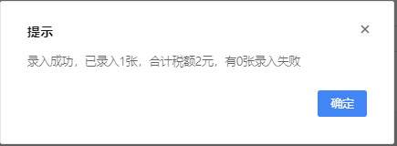
图 206导入发票信息

注意事项
无。

注销勾选

功能概述
通过注销勾选功能确认当月属期是否需要进行统计确认操作，如果确认进行统计确认操作，则通过抵扣勾选完毕后，可以在统计确认功能进行汇总统计与统计确认。

操作步骤
- 前置条件：完成上月正常申报，使当前税款所属期等于当前月。
- 操作流程：功能菜单依次选择【税务数字账户】－【发票勾选确认】－【注销勾选】如图 207所示，【注销勾选】界面如图 208所示。
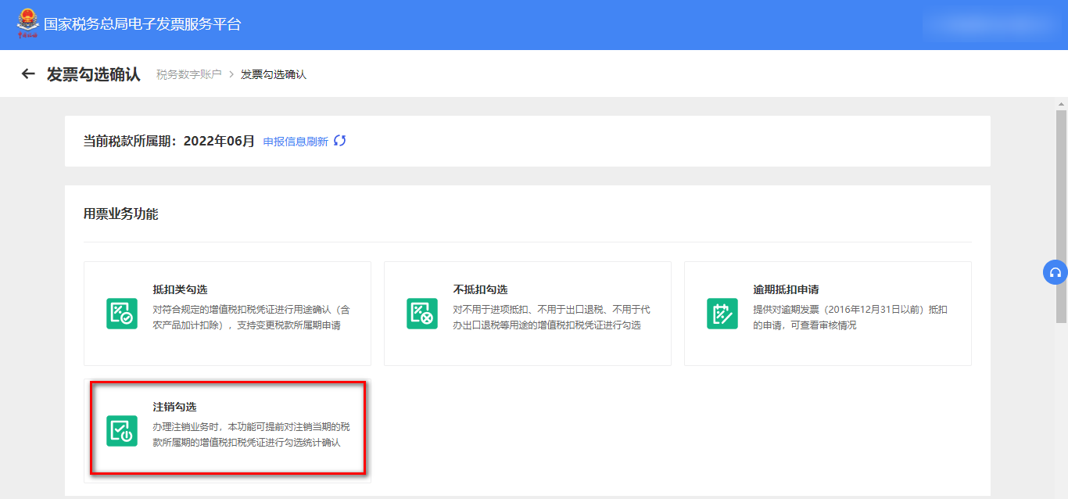
图 207注销勾选功能路径
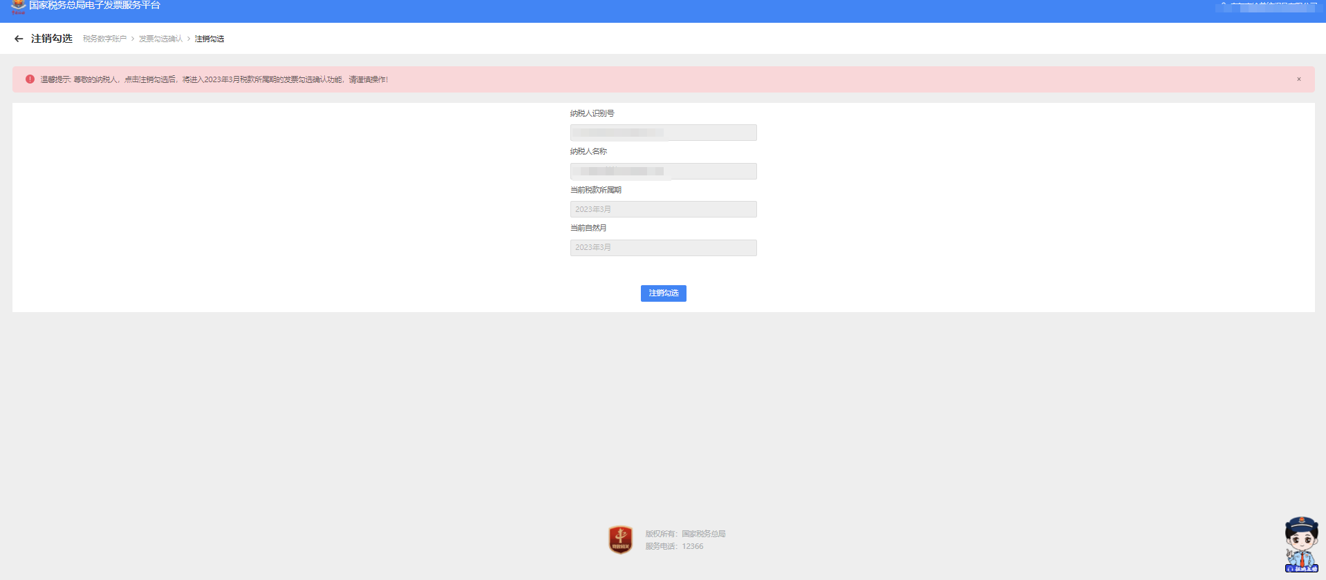
图 208注销勾选初始化
- 点击【注销勾选】按钮，显示“尊敬的纳税人,执行本操作后，您将开启xxxx年x月税款所属期的用途确认操作，是否继续？请谨慎操作”，点击【是】则操作成功，点击【否】则中止操作。如图 209所示。
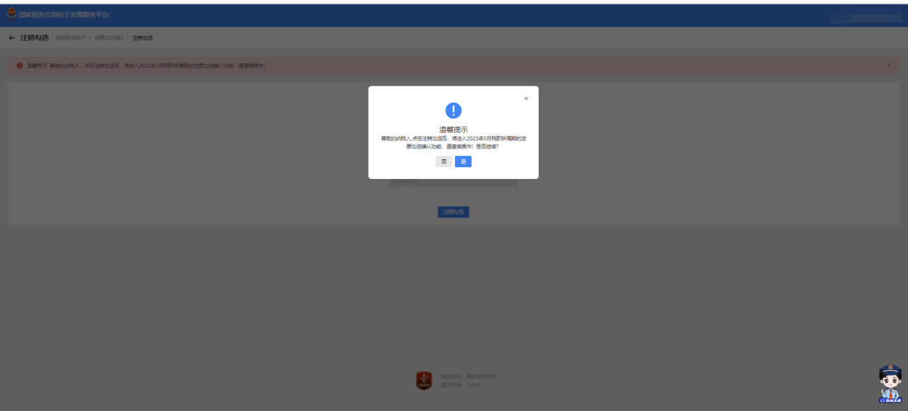
图 209选择是否进行注销勾选
- 操作后跳转到抵扣类勾选业务界面，可进行统计确认。如图 210所示。
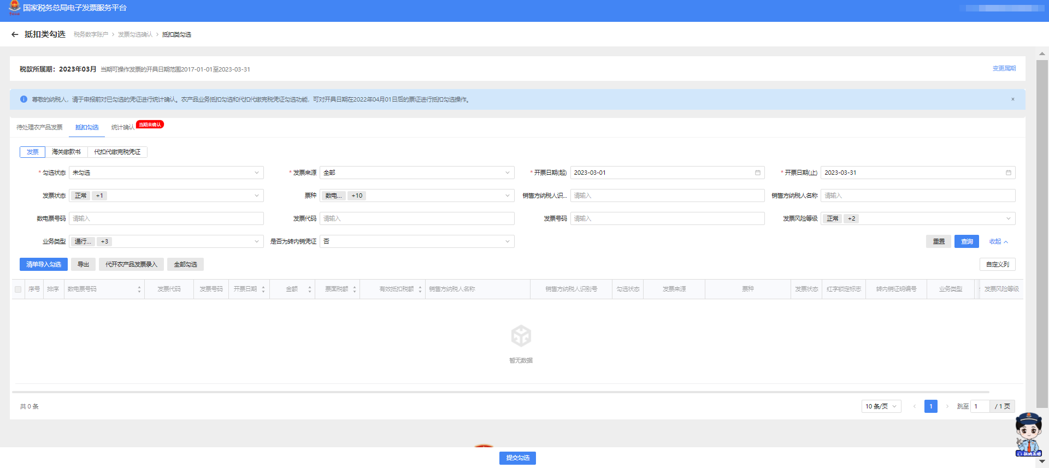
图 210跳转到抵扣类勾选业务页面

注意事项
无。

出口退税类勾选

出口退税勾选

功能概述
对于可出口退税的纳税人，电子发票服务平台对发票按购买方进行归集，购买方纳税人进行实人认证后，可以通过电子发票服务平台，实现对购买方纳税人的发票信息进行出口退税勾选、撤销出口退税勾选操作。

操作步骤
- 前置条件：出口退税企业且存在可勾选的发票。
- 操作流程：功能菜单依次选择【税务数字账户】－【发票勾选确认】－【出口退税类勾选】，如图 211所示。【出口退税类勾选】初始化界面如图 212所示。
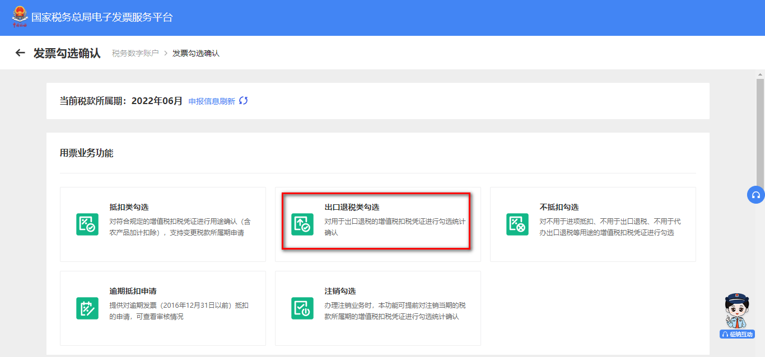
图 211出口退税类勾选功能路径
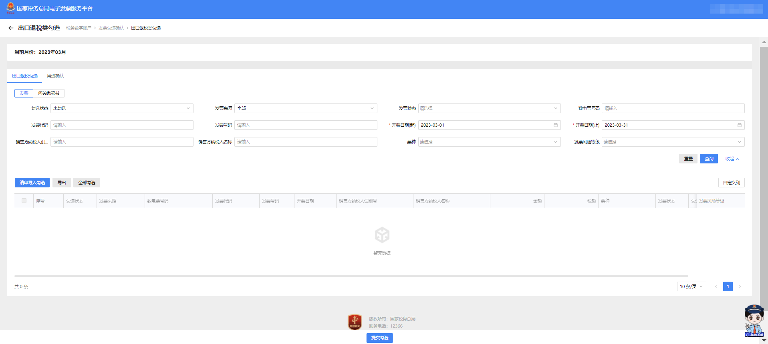
图 212出口退税类勾选功能界面
- 根据需要输入或选择相关查询条件，点击【查询】，系统根据查询条件，在操作区以列表形式展示符合条件的发票信息。如图 213所示。
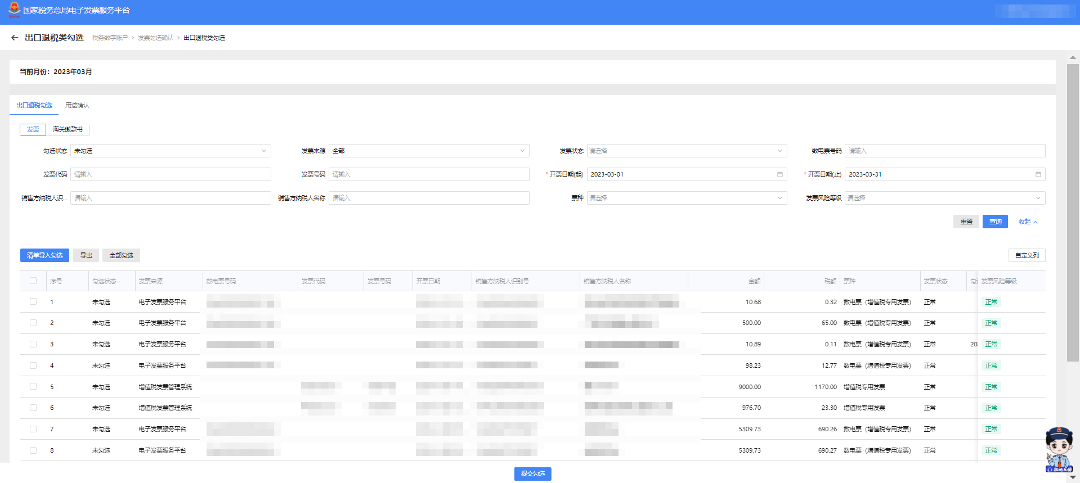
图 213出口退税类勾选查询界面
- 选中需要勾选的发票，点击“提交勾选”按钮，进行提示确认（如“本次出口退税勾选XX份，税额合计XX，是否确认？”），如图 214所示。确认无误后点击“确定”按钮，关闭窗口后提示提交成功。
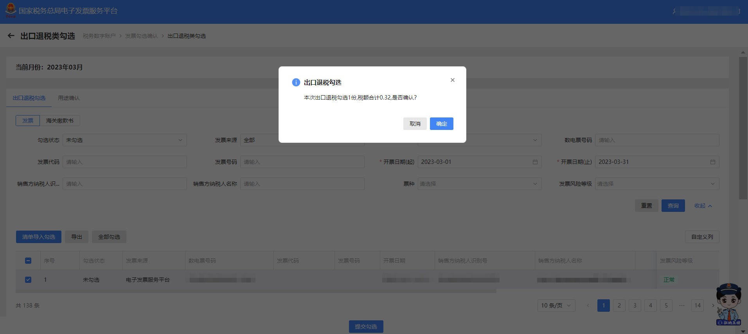
图 214提交勾选确认弹窗提示
- 发票勾选提交成功后，发票勾选状态由“未勾选”转变为“已勾选”。如图 215所示。
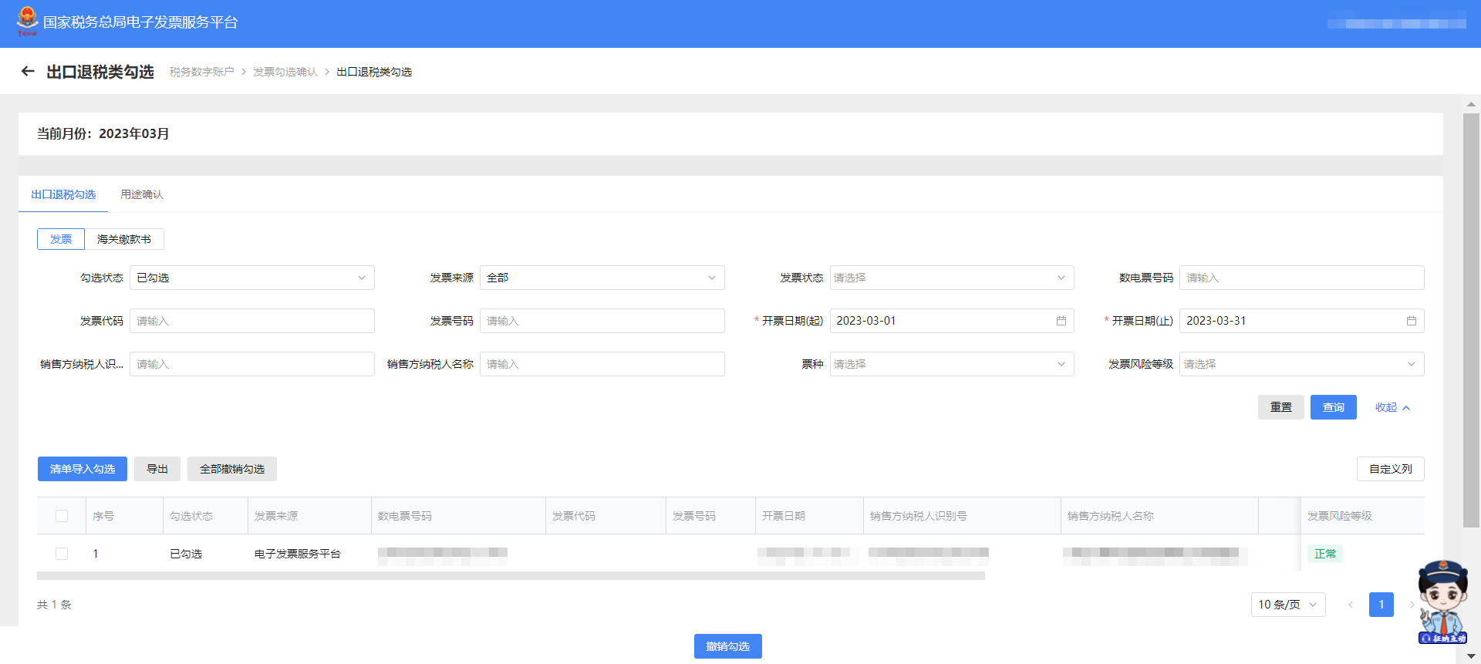
图 215勾选状态为“已勾选”

注意事项
无。

用途确认

功能概述
对出口退税勾选用途确认操作。

操作步骤
- 前置条件：已提交出口退税勾选。
- 操作步骤：功能菜单依次选择【税务数字账户】－【发票勾选确认】－【出口退税类勾选】－【用途确认】。【出口退税勾选-用途确认】初始化界面如图 216所示。
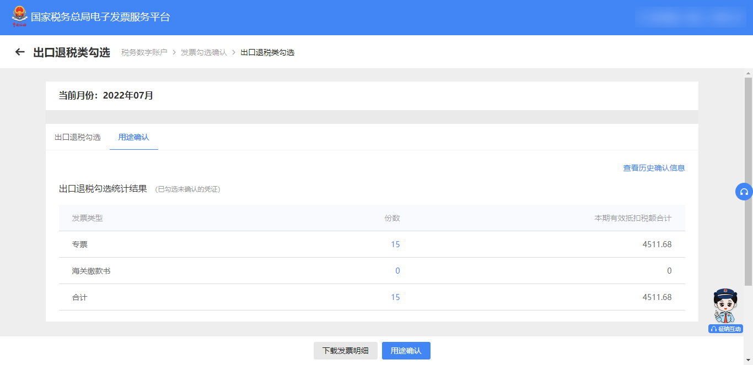
图 216用途确认页面
- 核对统计数据无误后，点击【用途确认】按钮，出现弹窗提示，如图 217所示。
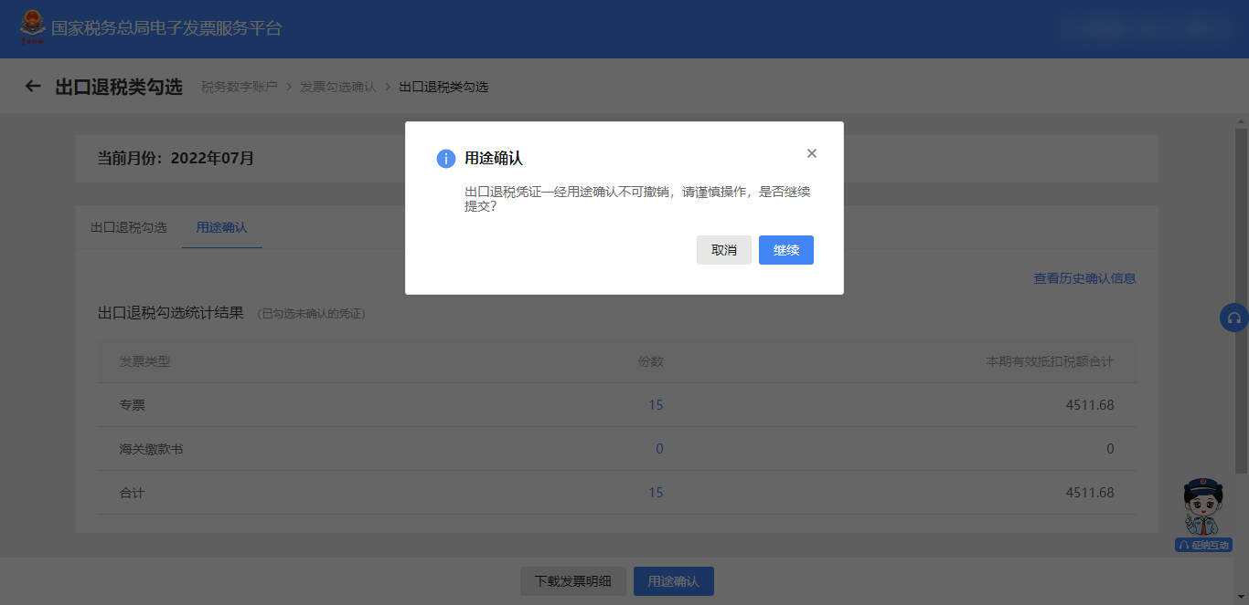
图 217出口退税类勾选用途确认提示框
- 点击【继续】按钮，完成用途确认。

注意事项
无。

代办退税勾选

功能概述
纳税人端具备代办退税勾选的功能，本功能只有适用于代办退税标识的发票等，代办退税勾选功能勾选，且勾选不可撤销。

操作步骤
- 前置条件：无。
- 操作流程：功能菜单依次点击【税务数字账户】－【发票勾选确认】－【代办退税勾选】如图 218所示。【代办退税勾选】初始化界面如图 219所示。
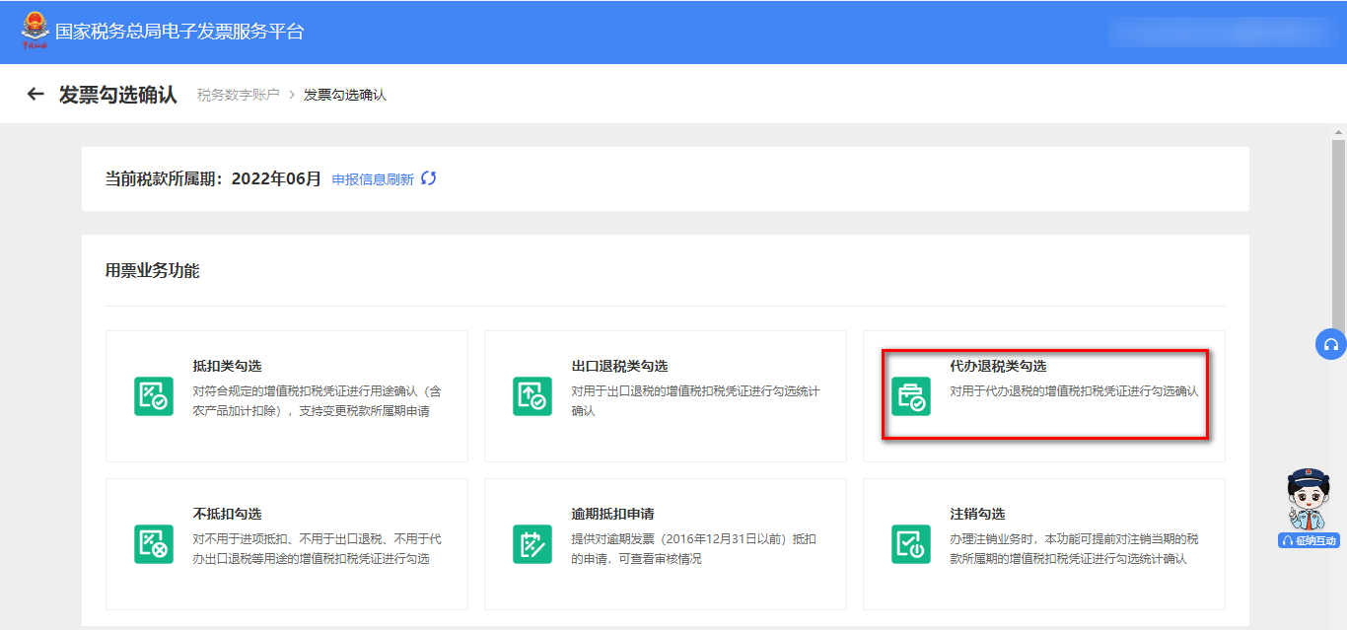
图 218代办退税类勾选功能路径
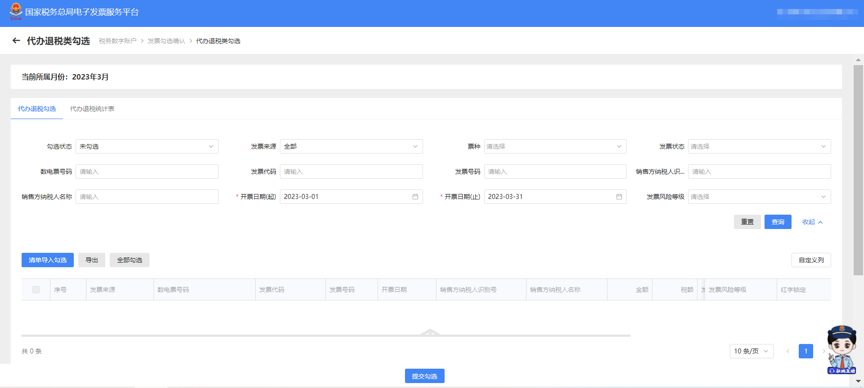
图 219代办退税类勾选初始化页面
- 代办退税勾选
将勾选状态设置为“未勾选”，选择“发票来源”和“发票状态”等必录项查询条件，更多精确查询可以设置更多查询条件，点击查询，便可得到符合筛选条件的未勾选的发票信息。
根据需要输入或选择相关查询条件，点击“查询”系统根据查询条件，在操作区以列表形式展示符合条件的发票信息。如图 220所示
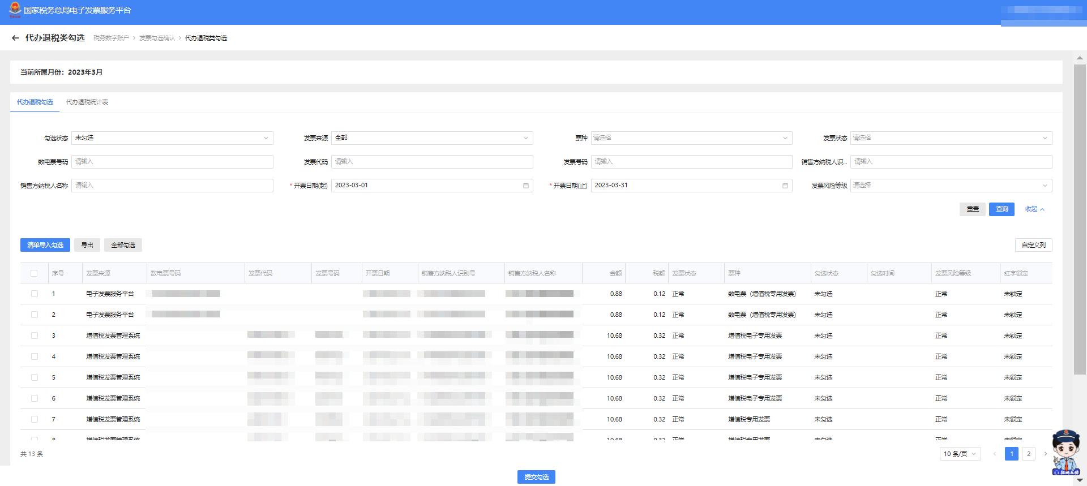
图 220代办发票退税勾选页面
- 选中需要勾选的发票，点击“提交勾选”按钮，进行提示确认（如“本次代办退税勾选XX份，税额合计XX，是否确认？”），如图 221所示。确认无误后点击“确定”按钮，关闭窗口后提示提交成功。
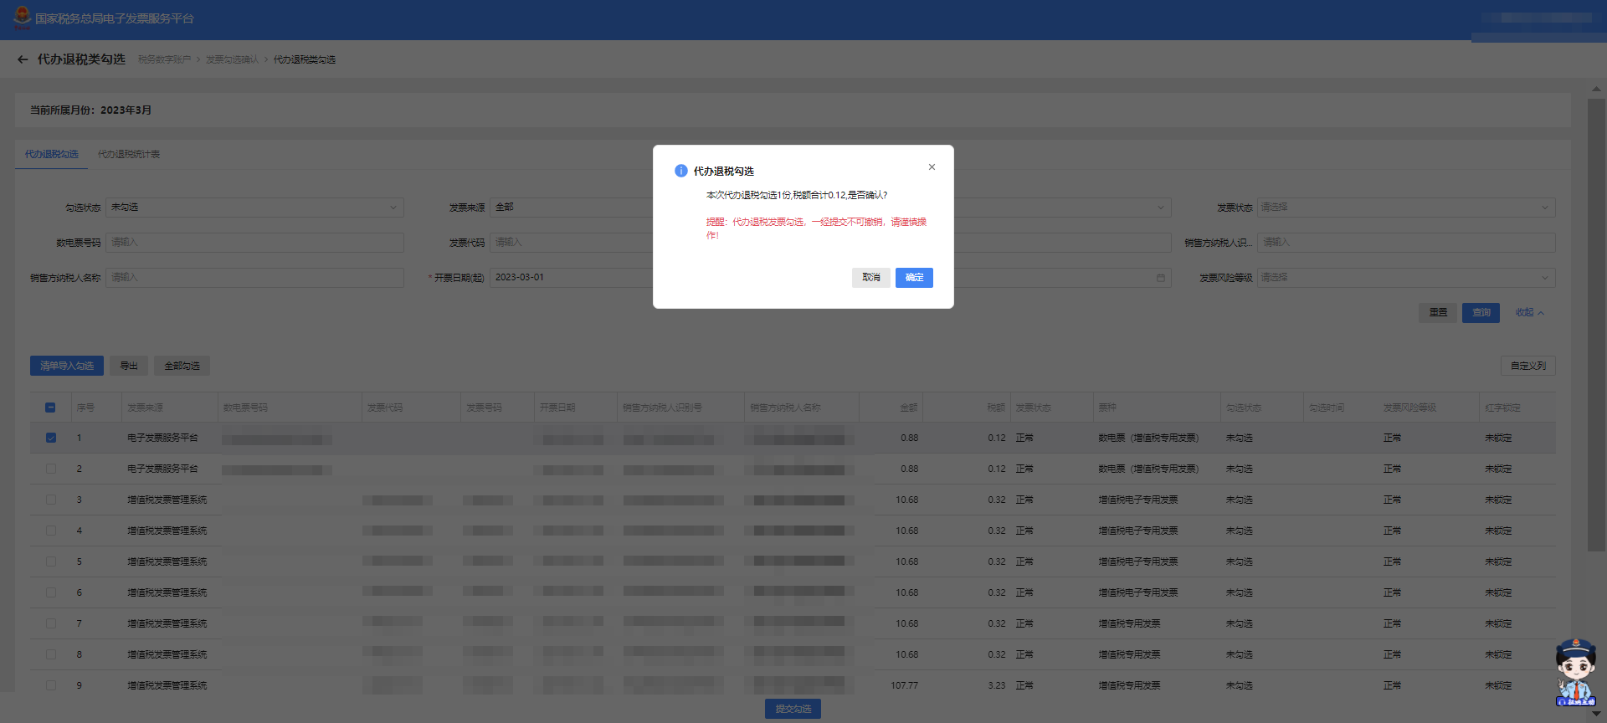
图 221提交勾选确认
- 发票勾选提交成功后，发票勾选状态由“未勾选”转变为“已勾选”。如图 222所示。
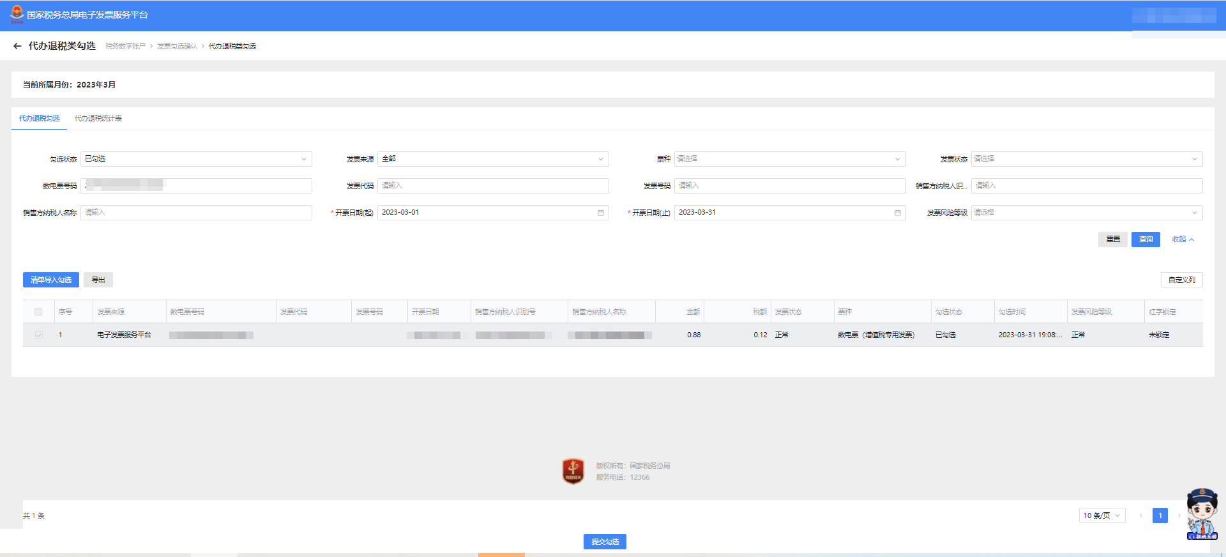
图 222勾选状态为已勾选
- 代办退税统计表
点击“代办退税统计表”，进入如图 223所示界面，看查询到所属月份的代办退税勾选数据统计表，点击份数，可以查看到已勾选的发票信息，如图 224所示。点击“导出”可以把发票信息导出系统。
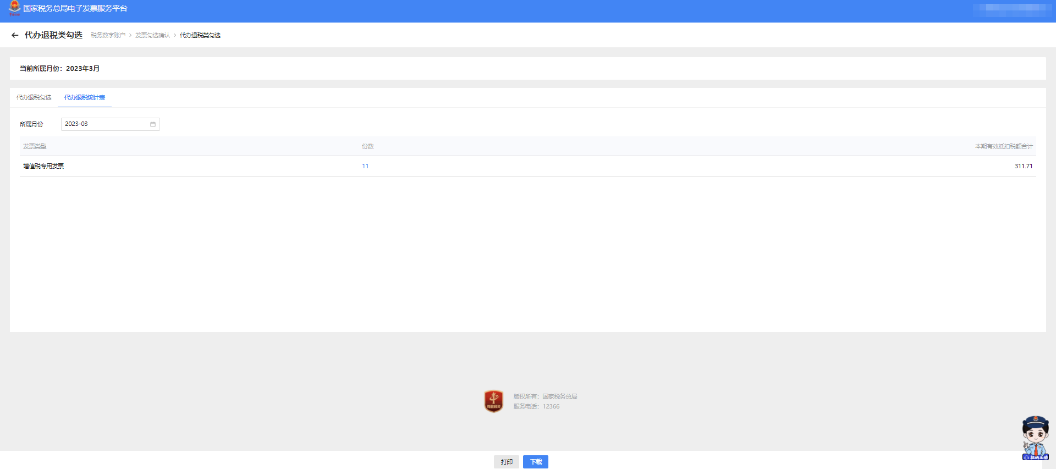
图 223代办退税统计表页面
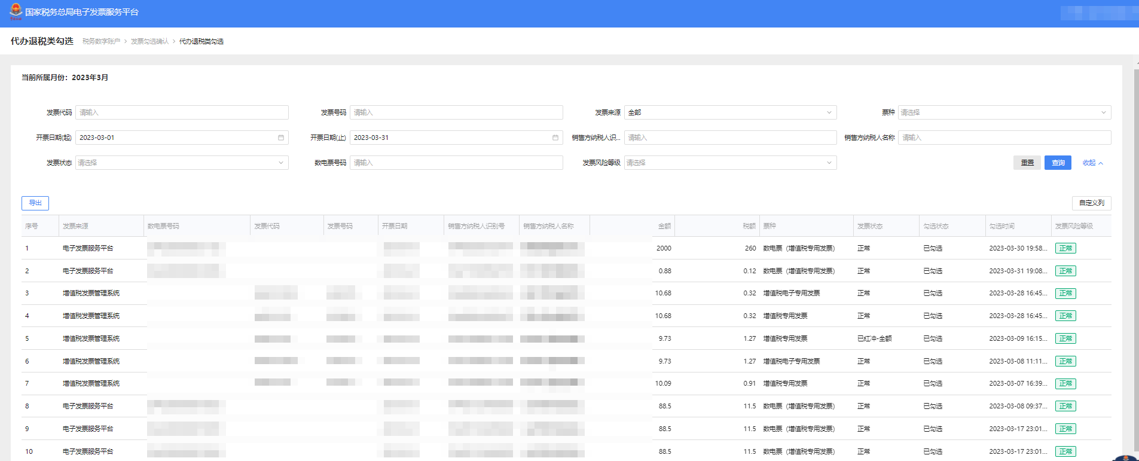
图 224所属月份已勾选的发票信息

注意事项
发票风险等级为“疑点发票”的发票显示为黄色，在勾选该类发票时系统将进行相应的提示，请谨慎操作。风险等级为“异常凭证”的发票显示红色，且不允许操作。

发票查询统计

全量发票查询

功能概述
纳税人可通过发票查询模块查询本人各个渠道开出和收到的发票数据、海关缴款书数据并可详细展示票据数据、票据状态等数据，还可以为纳税人提供自行交付的方式实现电子发票交付。

操作步骤
- 前置条件：纳税人有取得或开具发票信息。
- 操作流程：在功能树依次点击【税务数字账户】－【发票查询统计】－【全量发票查询】，如图 225所示。
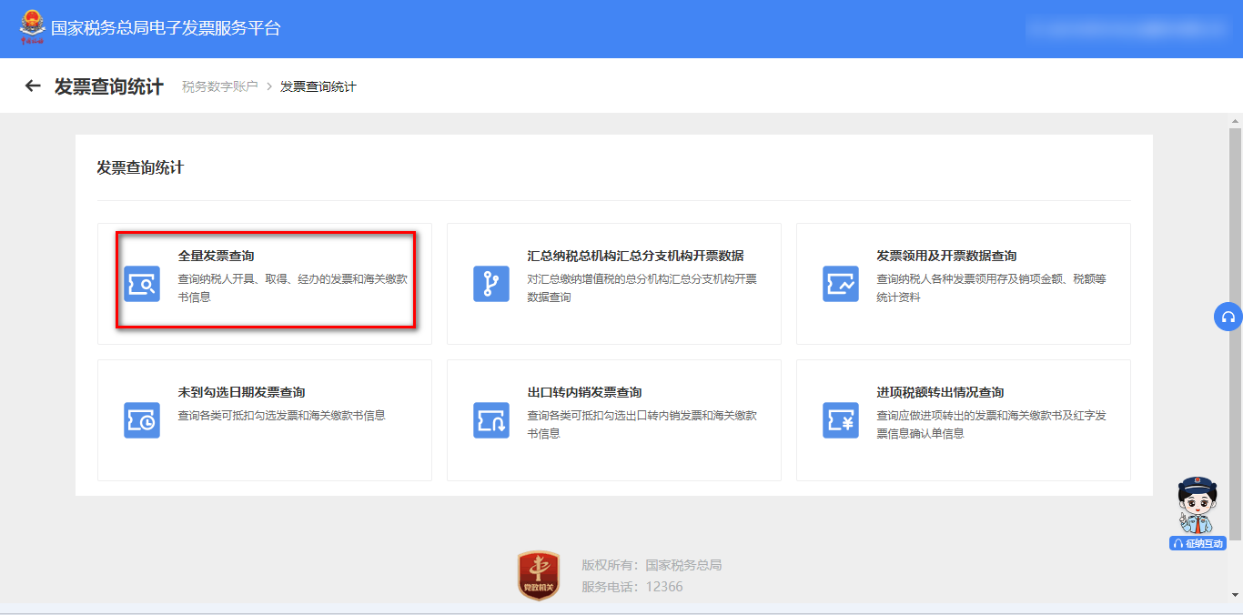
图 225全量发票查询功能路径
- 选择相应的查询条件，点击【查询】，根据查询条件展示查询结果。如图 226所示。
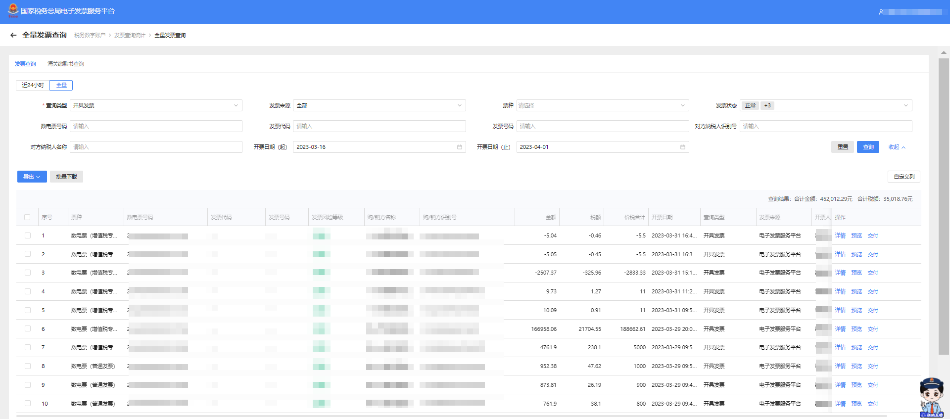
图 226查询结果
- 点击“详情”链接，系统根据纳税人所选择的发票查询该张发票当前标签信息，默认展示“状态信息”标签页。如图 227所示。
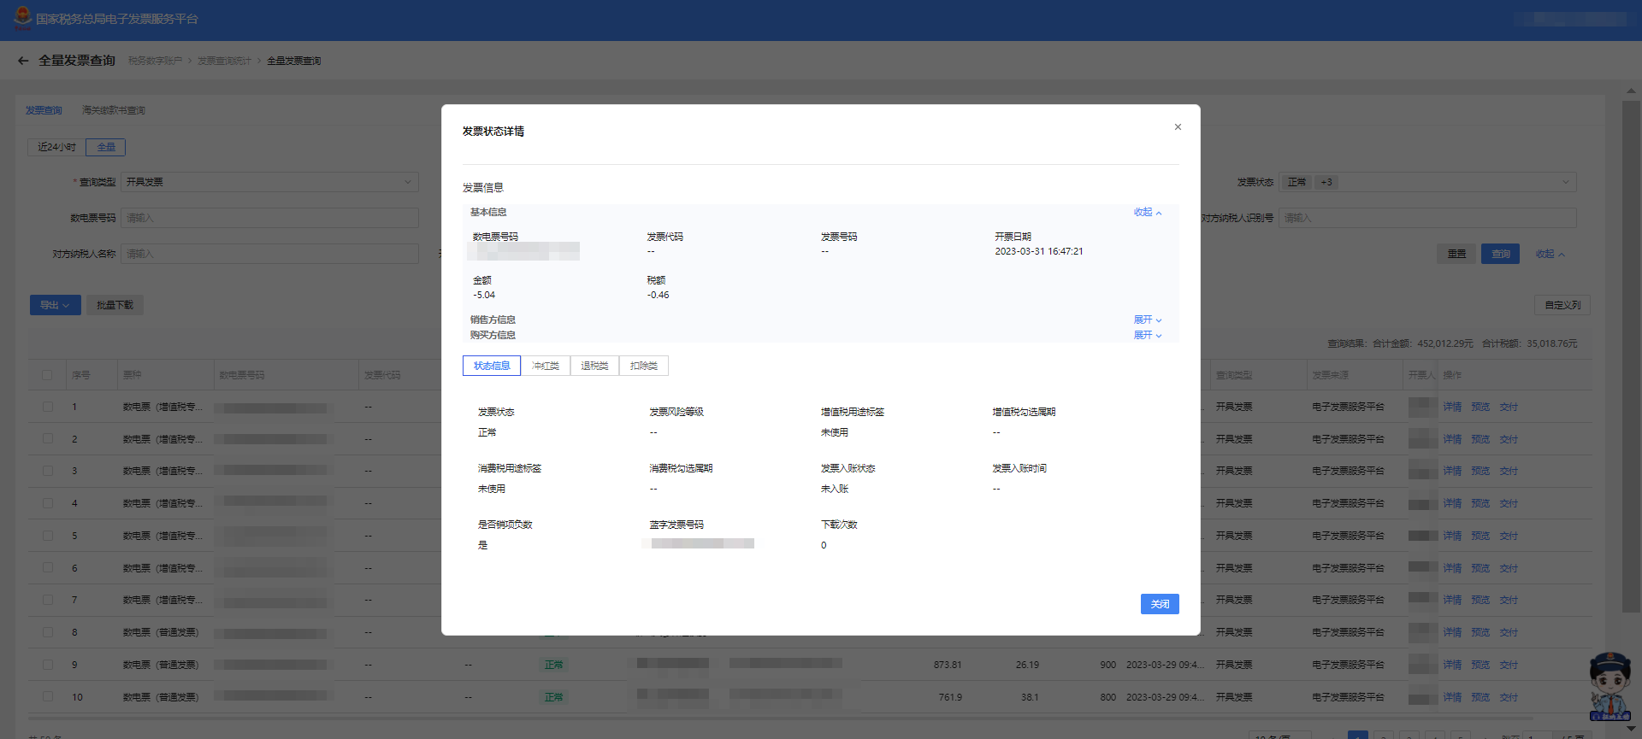
图 227发票的“状态信息”标签页
- 点击“冲红类”、“退税类”或“扣除类”标签页，可详细查看对应标签页的信息。如图 228、图 229、图 230所示。
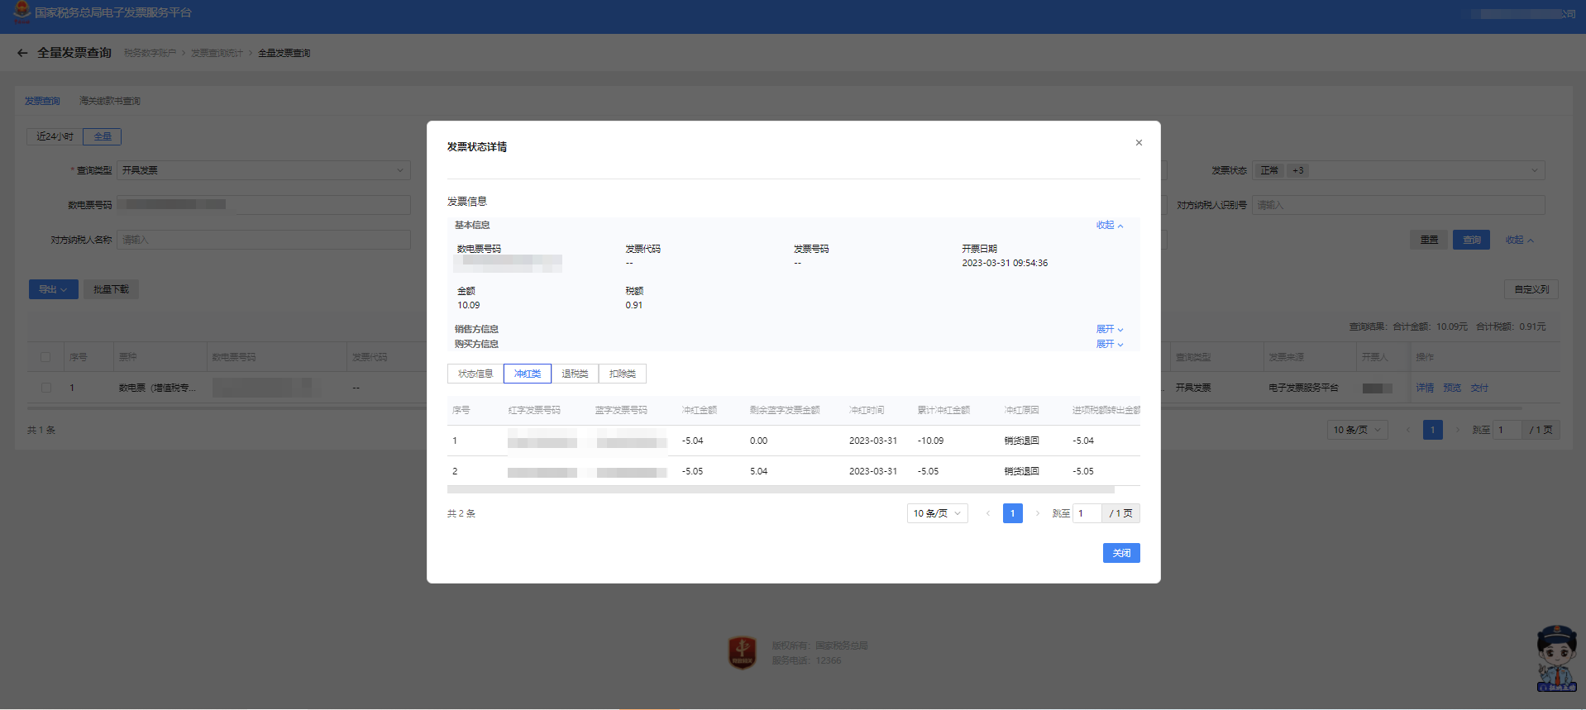
图 228发票的“冲红类”标签页
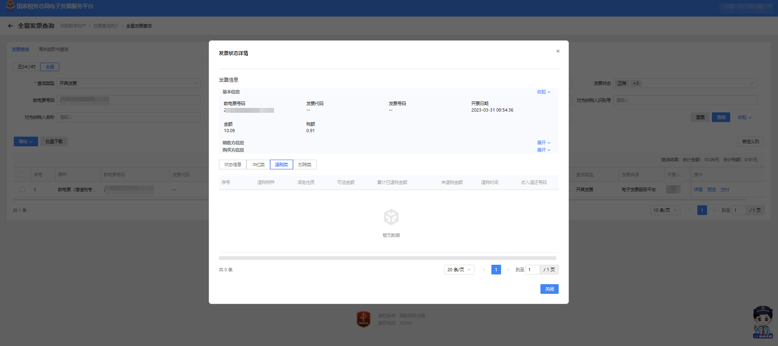
图 229发票的“退税类”标签页
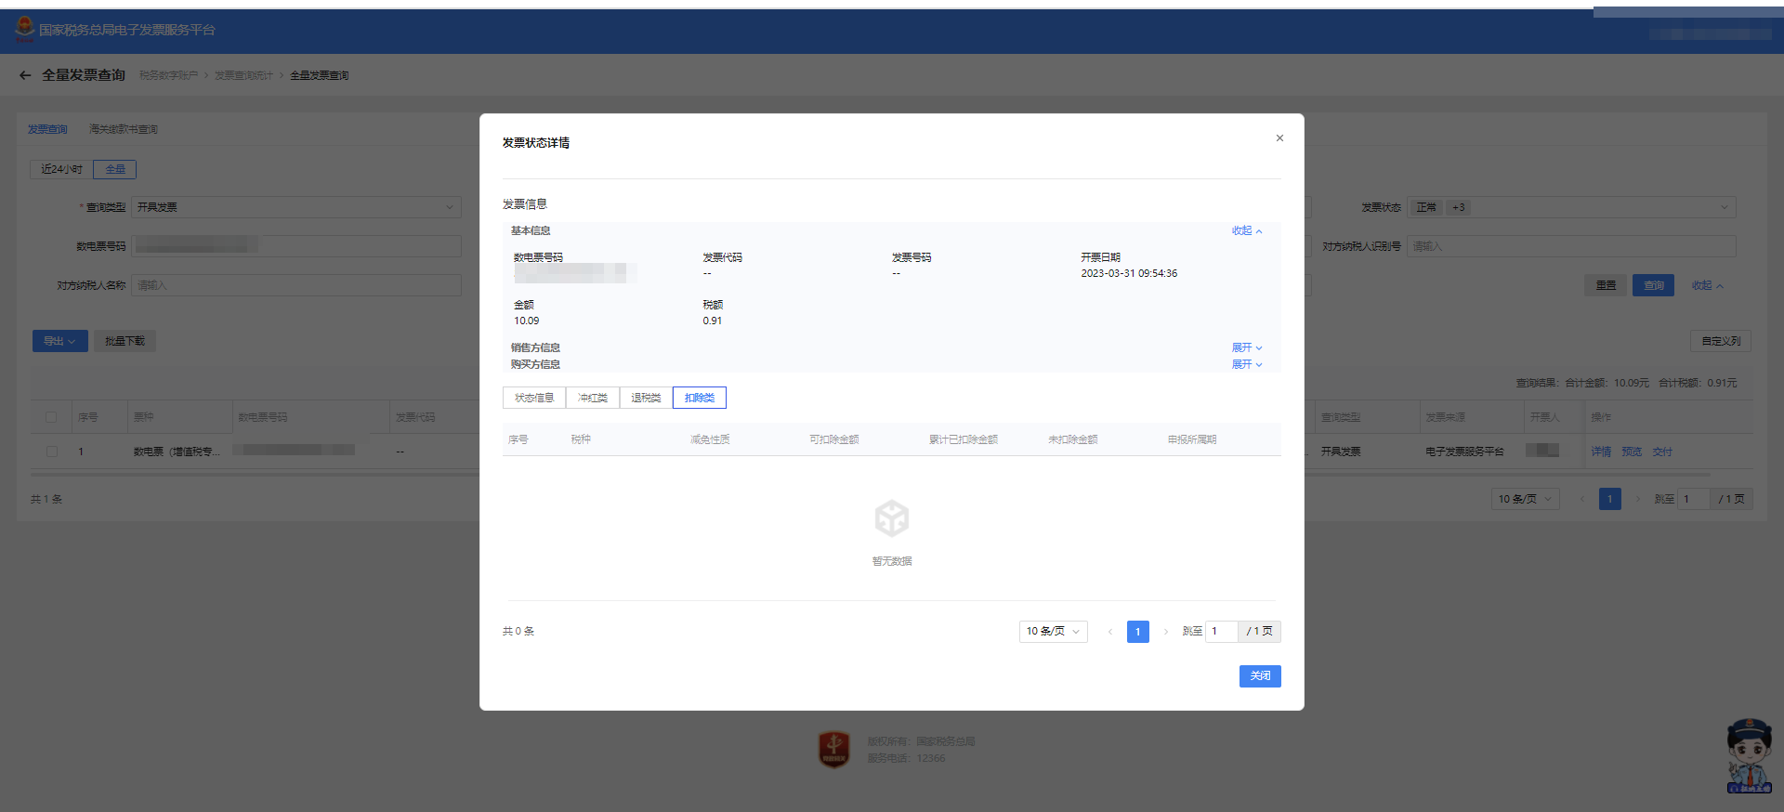
图 230发票的“扣除类”标签页
- 点击“预览”链接，弹出发票票面信息，如图 231所示。
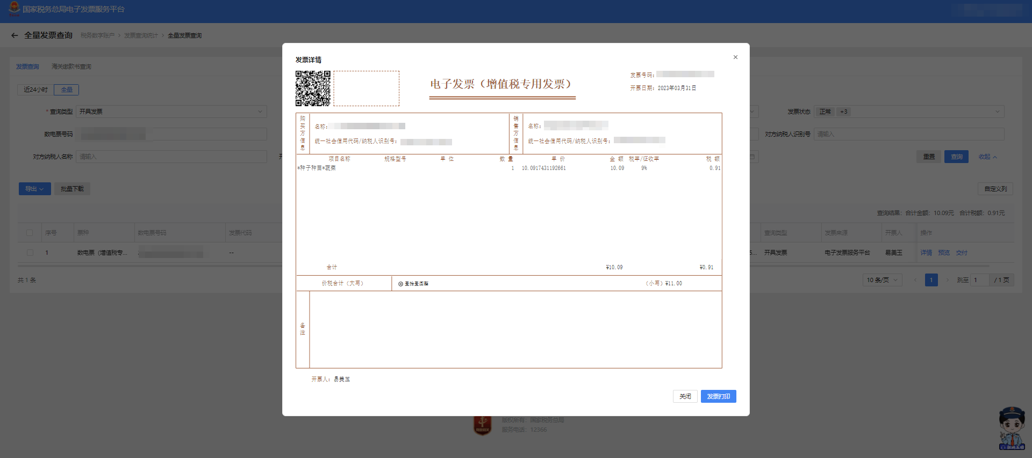
图 231预览发票
- 点击“交付”链接，纳税人可进行自行交付。交付界面如图 232所示。
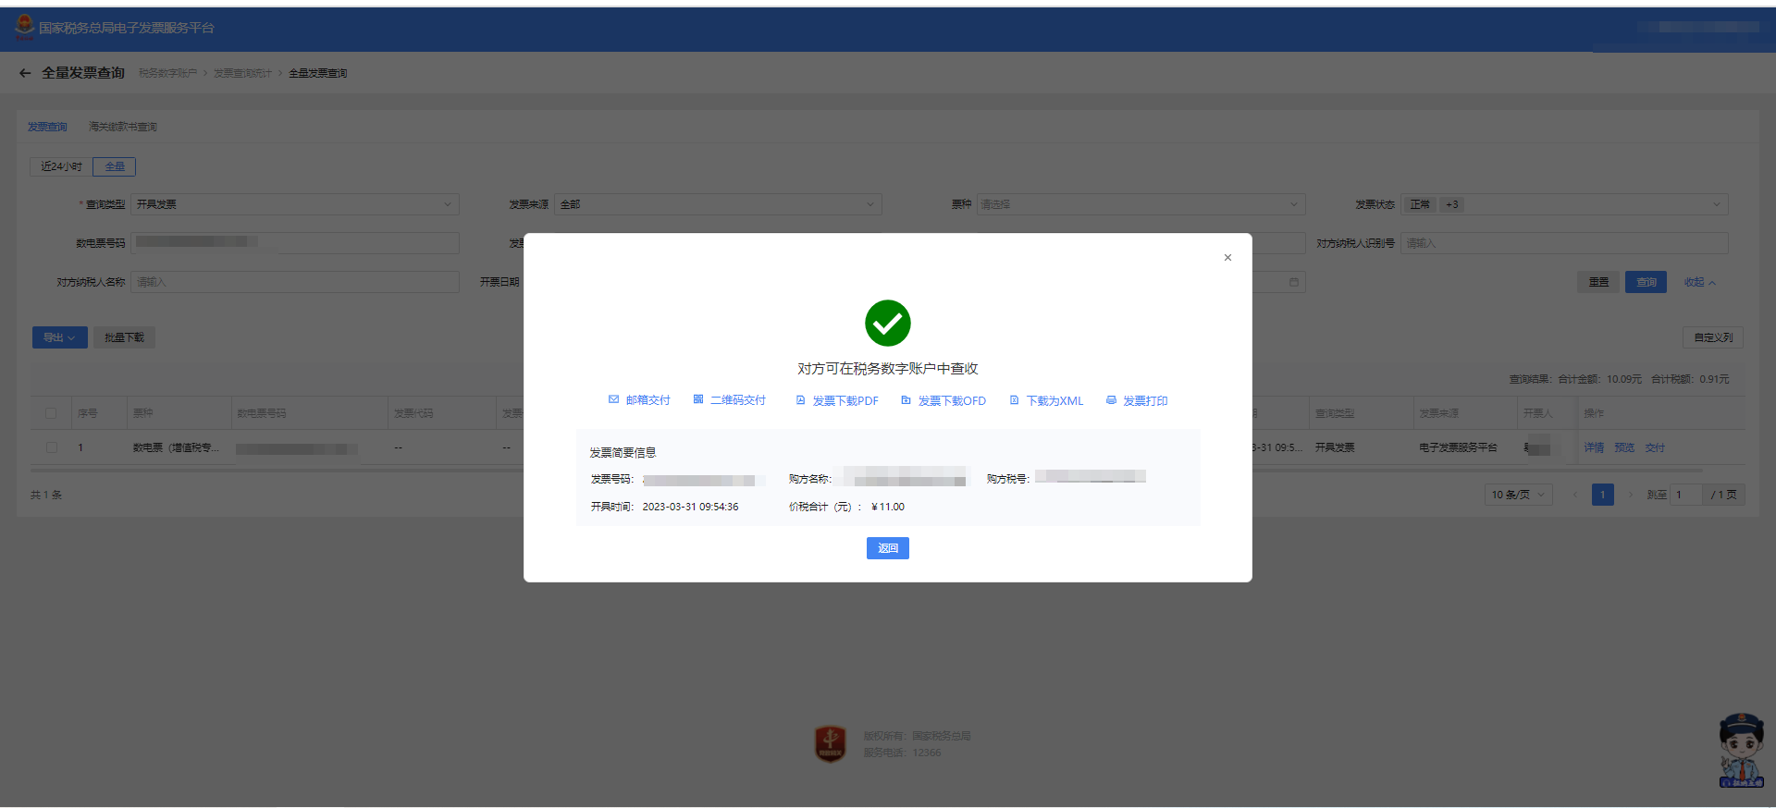
图 232自行交付发票
- 选择邮箱交付需要维护发件方邮箱信息，若没有维护的话点击【邮箱交付】会提示未维护发件邮箱且显示维护发件邮箱界面，也可以直接在【税务数字账户】-【发件邮箱设置】设置发件邮箱信息。设置发件邮箱信息如图 233错误！未定义书签。所示。
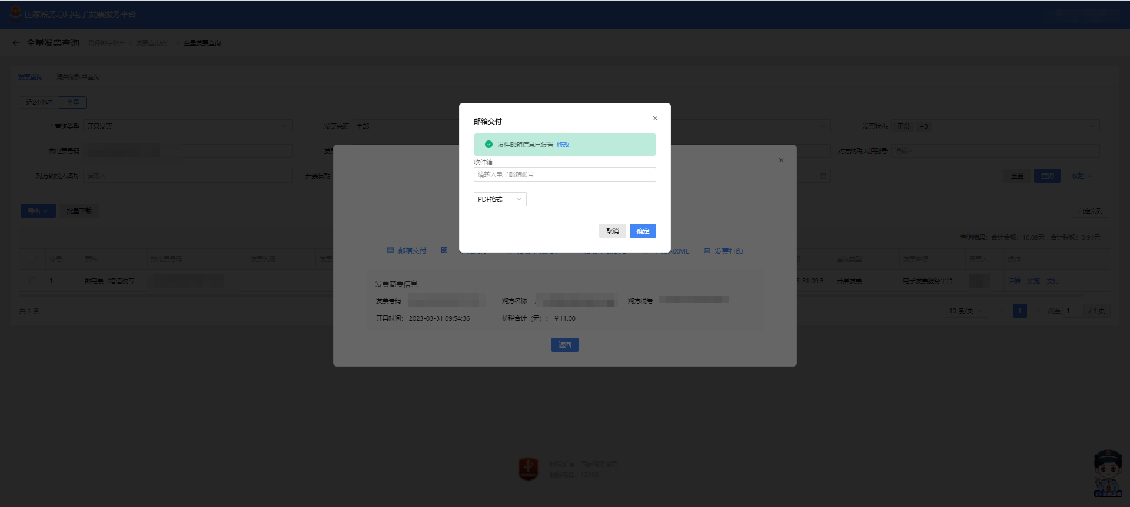
图 233发件邮箱设置
- 设置好发件邮箱之后，点击“邮箱交付”，输入接收方邮箱账号，选择交付格式，点击“确定”即可将发票发送到接收方邮箱，完成邮箱交付。如图 234所示。
图 234邮箱交付
- 二维码交付时，点击“二维码交付”会弹出发票二维码交付界面，如图 235所示。使用扫码终端扫描二维码即可自动跳转发票下载界面，选择所需交付格式点击下载即可，如图 236所示。
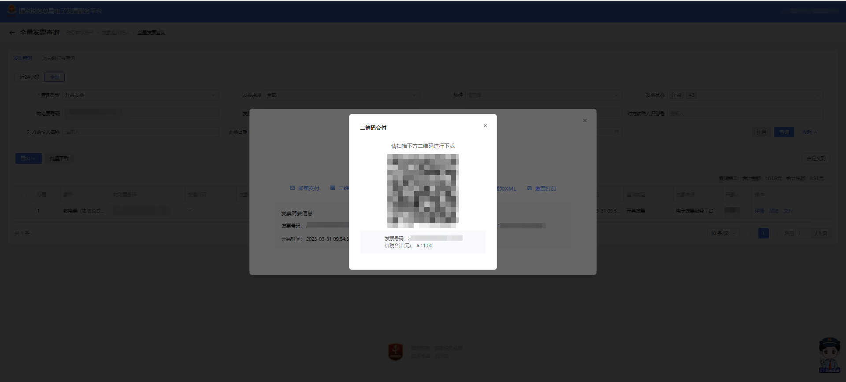
图 235二维码交付界面
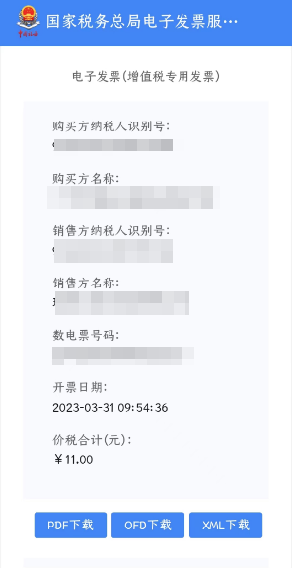
图 236二维码交付下载界面
- 在交付界面可以直接对发票进行下载，有PDF、OFD和XML三种格式选择，直接点击对应格式的下载按钮即可对发票进行下载，完成交付。
- 点击【导出】按钮，选择“导出选中”或者“导出全部”，将当前页面的查询结果中选中的发票或者是全部的发票以excel格式导出到本地。如图 237所示。
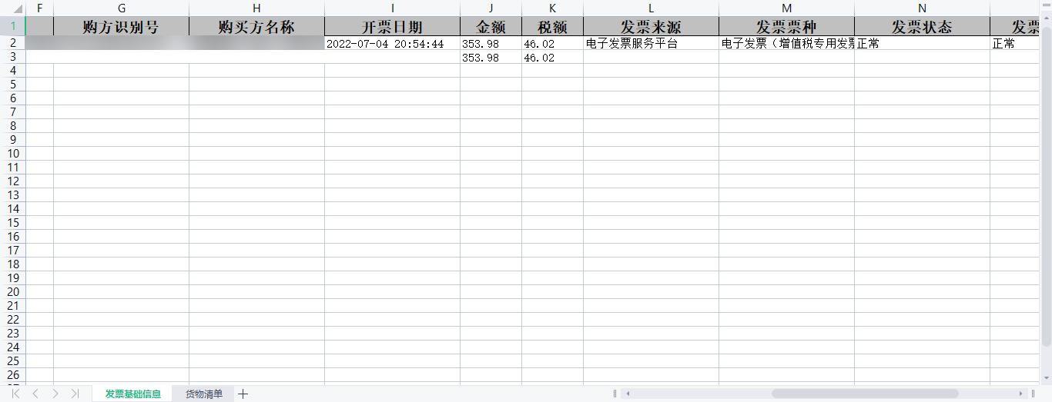
图 237导出结果

注意事项
- 在使用“全量发票查询”功能时，页面最下方的页码导航条，选择每页显示多少条的数据，此处建议使用谷歌和搜狐浏览器，可以支持“10条/页”、“20条/页”、“50条/页”，不建议使用兼容IE内核的浏览器（IE、360等），仅支持“10条/页”和“20条/页”。
- 销售方开具发票后，系统默认将发票推送至购买方（包括经办人）税务数字账户，购买方（包括经办人）进入税务数字账户即可查看本单位（人）取得或经办的电子发票信息。
- 邮箱交付时销售方需要提前设置本企业电子邮箱信息，包括邮箱地址信息、账户信息。

汇总纳税总机构汇总分支机构开票数据

功能概述
本功能主要是实现汇总缴纳增值税的总分机构汇总非独立核算分支机构开票数据确认查询。经批准汇总缴纳增值税纳税人对其非独立核算分支机构开具数据汇总到总机构，由总机构汇总申报。
核心征管系统总分机构认定文书信息同步至系统后，纳税人登录系统，提示纳税人对同步信息进行确认，确认无误后将非独立核算的分支机构纳税人开具发票数据汇总到总机构，总机构用于申报比对、统计查询。
本功能用于实现针对启用总分支机构汇总确认的总机构、非独立核算分支机构，根据“纳税人识别号”、“开具发票票种标签”、“发票展示方式”、“税款所属期”，查询总分支机构汇总开票数据。

操作步骤
- 前置条件：存在总分支机构汇总确认的总机构、非独立核算分支机构。
- 操作流程：功能菜单依次选择【税务数字账户】－【发票查询统计】－【汇总纳税总机构汇总分支机构开票数据】，如图 238所示；【汇总纳税总机构汇总分支机构开票数据】界面如图 239所示。
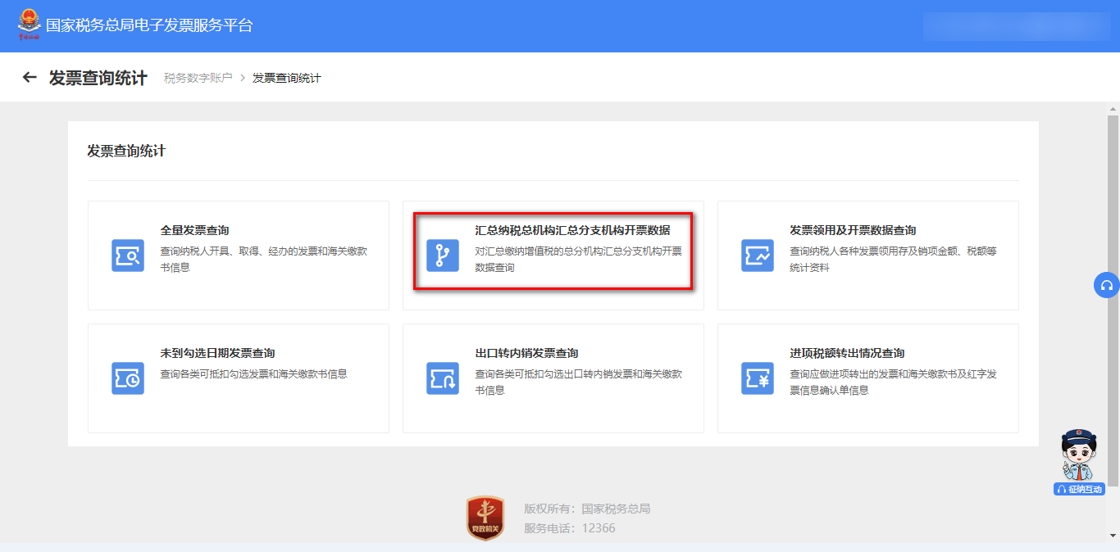
图 238汇总纳税总机构汇总分支机构开票数据功能路径
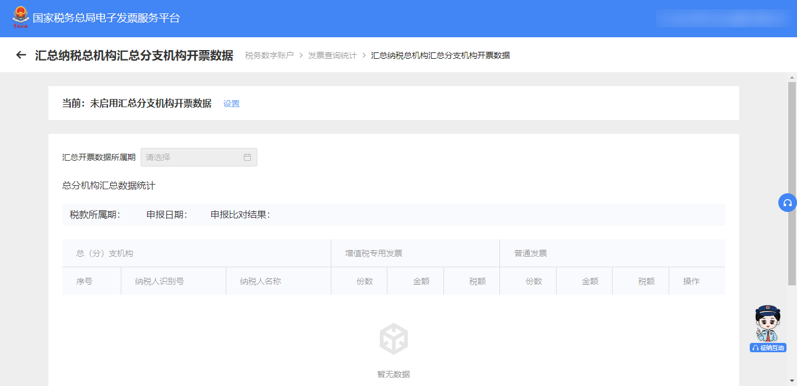
图 239汇总纳税总机构汇总分支机构开票数据初始化
- 纳税人点击【设置】，启用汇总分支机构开票数据功能，如图 240所示。
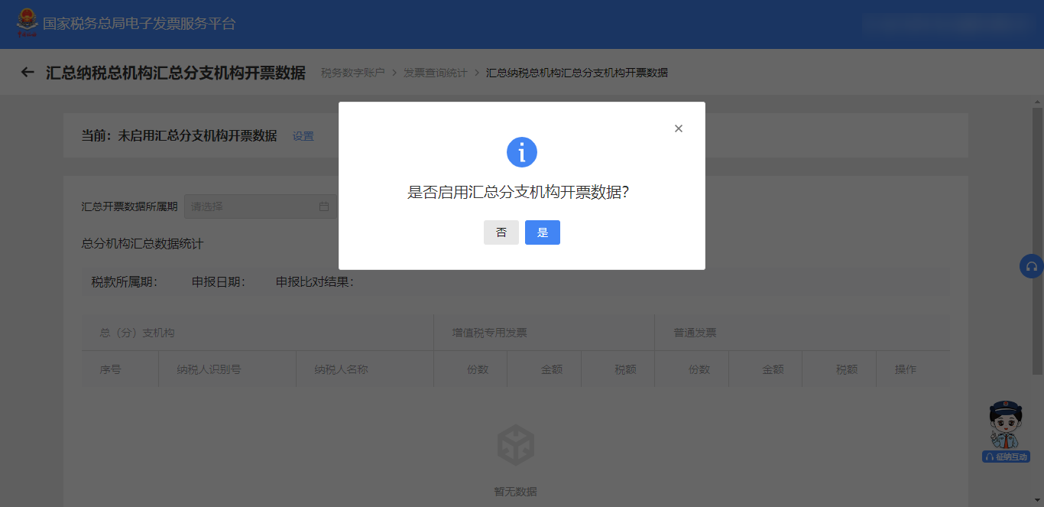
图 240启用汇总分支机构开票数据功能
- 纳税人选择【汇总开票数据所属期】后，进行汇总数据展示。

注意事项
无。

发票领用及开票数据查询

功能概述
通过此功能可以实现发票资料查询统计。

操作步骤
- 前置条件：无。
- 操作流程：功能菜单依次选择【税务数字账户】－【发票查询统计】—【发票领用及开票数据查询】，如图 241所示。【发票领用及开票数据查询】界面如图 242所示。
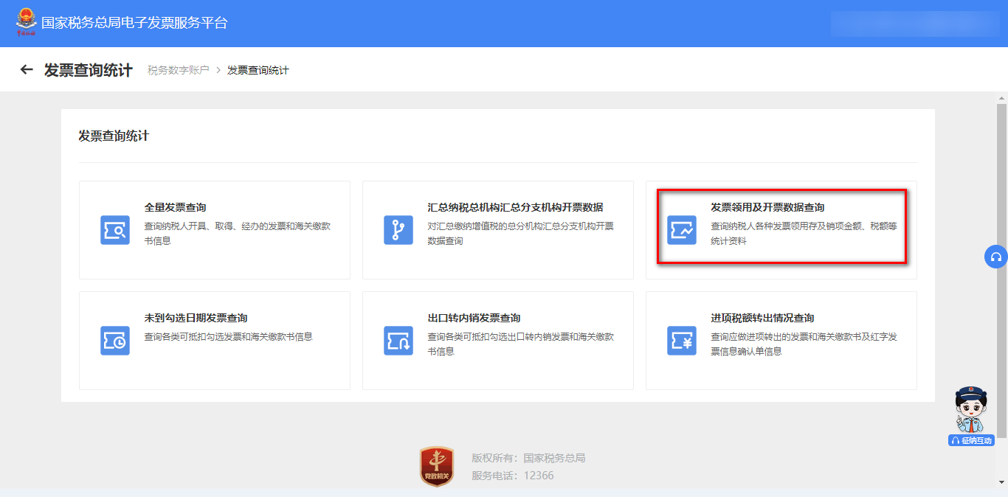
图 241发票领用及开票数据查询功能路径
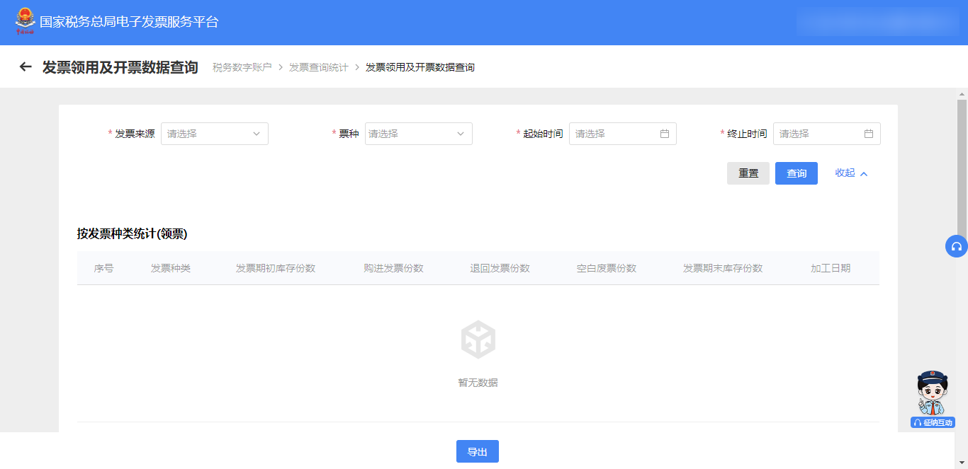
图 242发票领用及开票数据查询初始化
- 录入必录查询条件发票来源、票种、“发票所属期”起止，查询相应数据。如图 243所示。
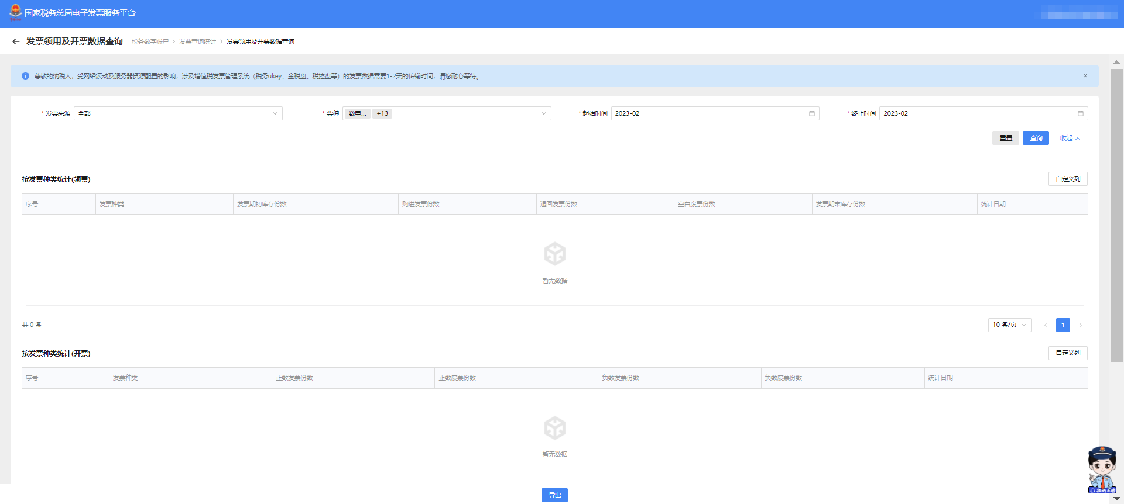
图 243筛选发票资料信息

注意事项
- 其中电子发票只统计“正数发票份数”和“负数发票份数”，其他置为空。纸质发票需要统计全部数据。
- 统计电子发票时可根据操作人员的统一社会信用代码和查询条件中的发票所属期关联发票信息进行统计，统计纸质发票时可根据操作人员的统一社会信用代码和查询条件中的发票所属期关联纸质发票业务产生的领用记录进行统计。
- 当查询多个月份发票数量时，“发票期初库存份数”显示起始月份数量，“发票期末库存份数”显示结束月份数量。
- 在界面点击【导出】，可将查询到的全量结果导出至本地。支持txt、excel格式文件。

未到勾选日期发票查询

功能概述
通过该功能可查询没有到勾选期的各类可抵扣勾选发票和海关缴款书信息。对纳税人勾选期限以外的发票进行查询；如纳税人目前勾选所属期为6月份，查询开具日期为6月份以后的发票信息。

操作步骤
- 前置条件：纳税人取得的发票信息和海关缴款书信息。
- 操作流程：功能菜单依次选择【税务数字账户】－【发票查询统计】—【未到勾选日期发票查询】，如图 244所示。【未到勾选日期发票查询】初始化界面如图 245所示。
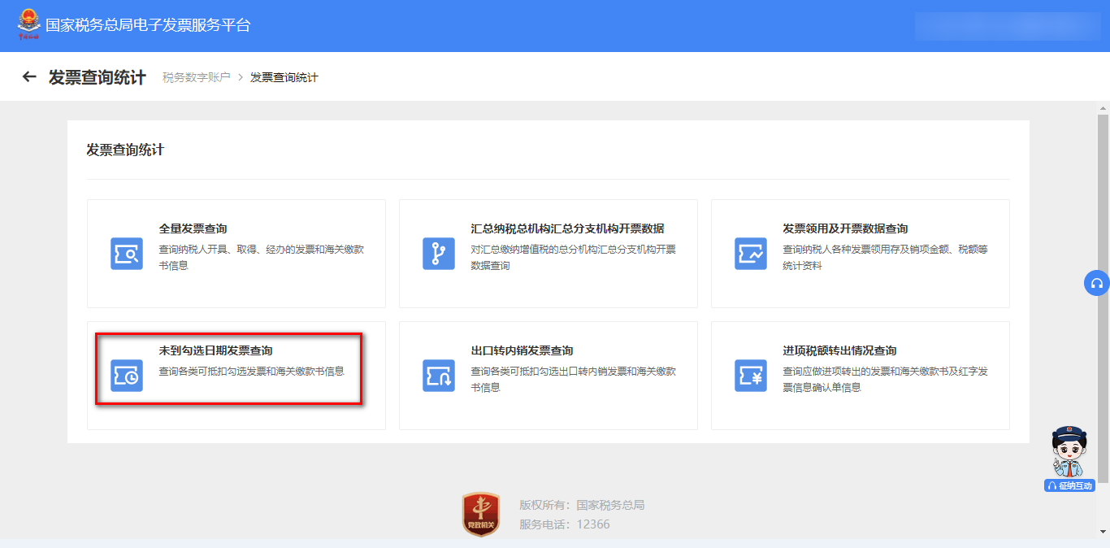
图 244未到勾选日期发票查询功能路径
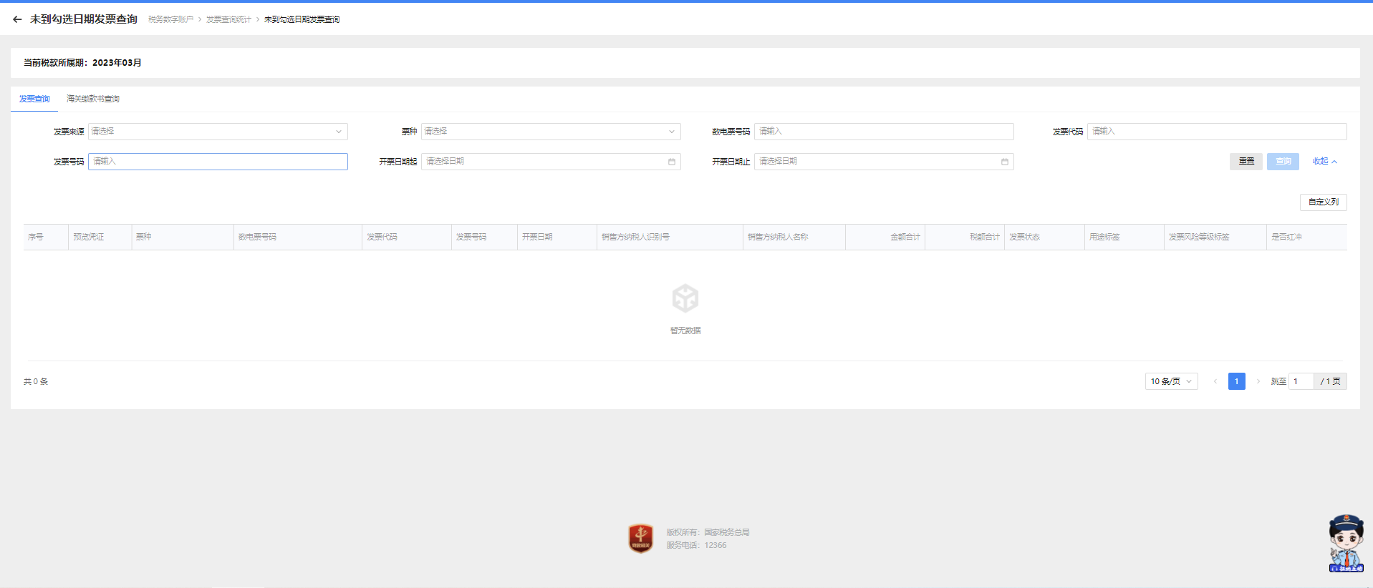
图 245未到勾选日期发票查询初始化信息
- 在凭证类别项选择“发票”或“海关缴款书”，可查询相应的数据。如图 246所示。
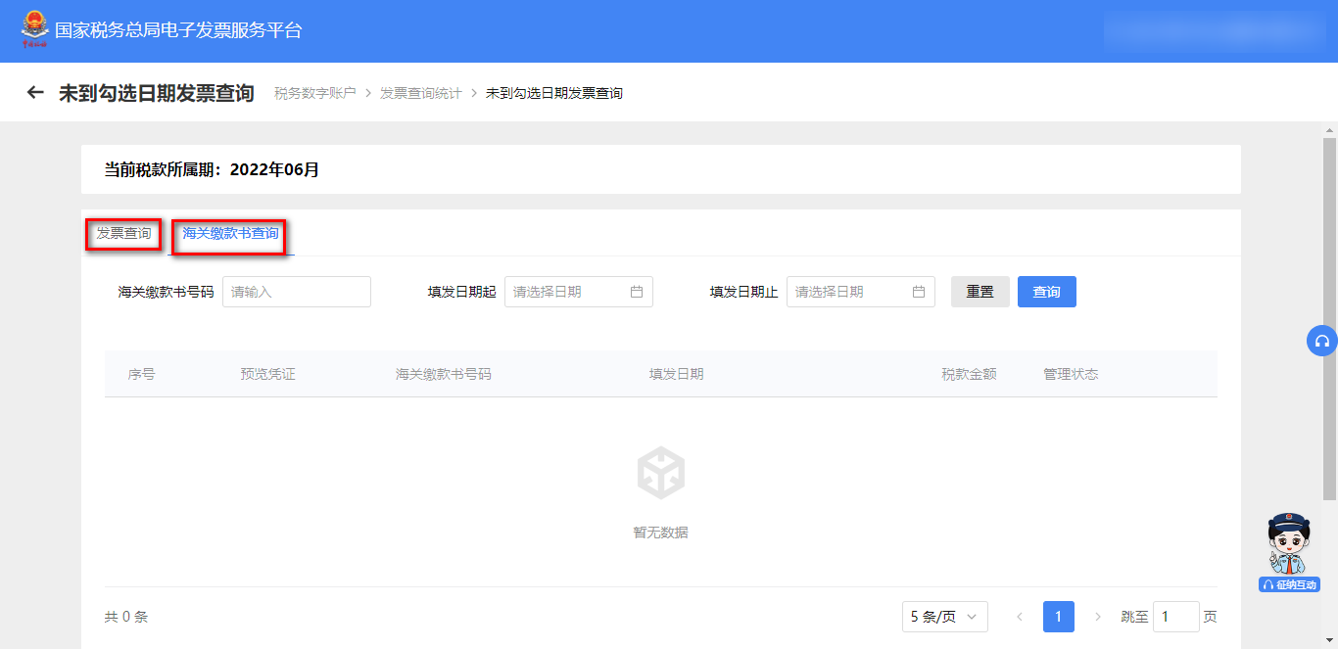
图 246筛选发票或海关缴款书信息

注意事项
- 纳税人在结果列表第一列点击【查看详情】，可下钻查看单张发票明细。
- 需要打印的，可在详情页面点击【打印】按钮，打印该发票。移动端暂不支持打印功能。
- 在界面点击【导出】-【导出文件】，可将查询到的全量结果导出至本地。支持txt、excel格式文件。

出口转内销发票查询

功能概述
通过该功能可查询各类可抵扣勾选出口转内销发票和海关缴款书信息。

操作步骤
- 前置条件：无。
- 操作流程：功能菜单依次选择【税务数字账户】－【发票查询统计】－【出口转内销发票查询】，如图 247所示。初始化进入出口转内销发票查询界面，录入查询条件，点击“查询”即可查询到相应发票信息，如图 248所示。
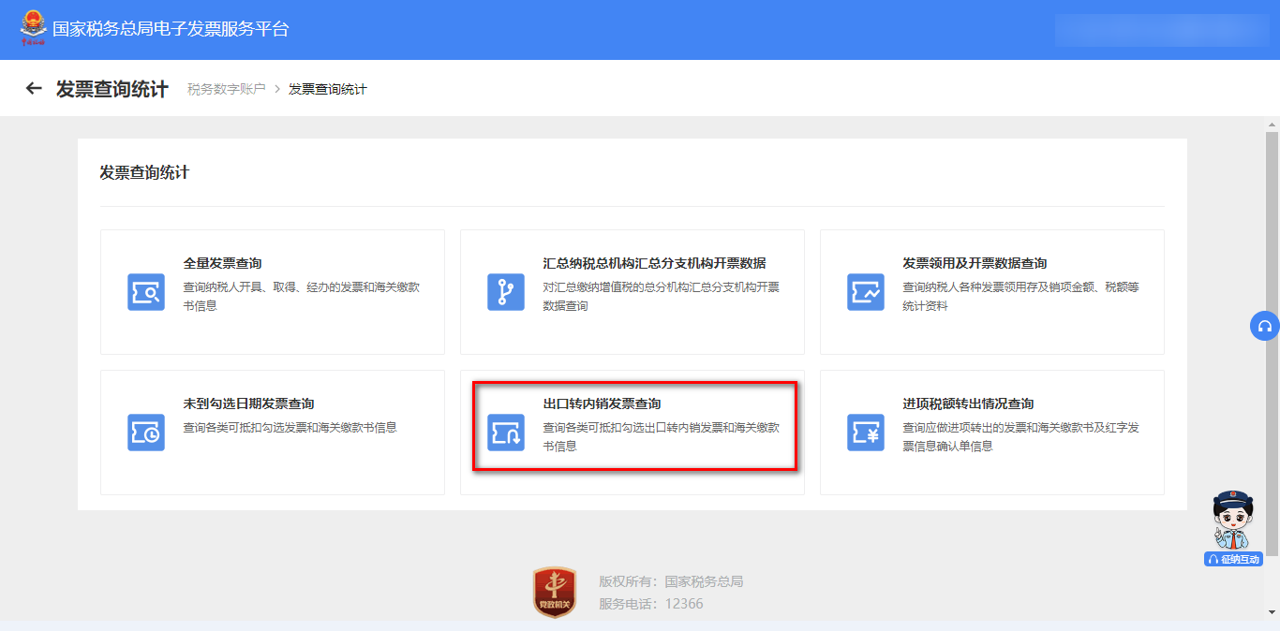
图 247出口转内销发票查询功能路径
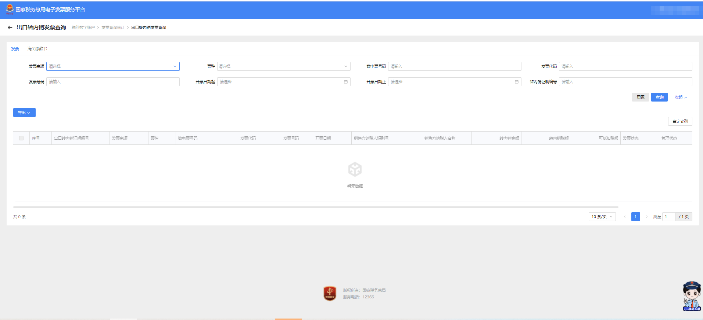
图 248出口转内销发票查询初始化界面
- 点击“海关缴款书”进入海关缴款书查询界面，录入查询条件，点击“查询”即可查询相应的海关缴款书信息，如图 249所示。
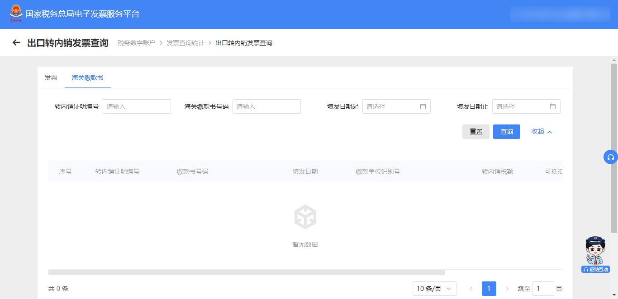
图 249海关缴款书查询初始化界面

注意事项
无。

进项税额转出情况查询

功能概述
查询对应属期应做进项税额转出的发票和海关缴款书信息，以及应做进项税额转出的红字发票信息确认单信息查询统计。

操作步骤
- 前置条件：无。
- 操作流程：功能菜单依次选择【税务数字账户】－【发票查询统计】－【进项税额转出情况查询】进入统一页面，如图 250所示。【进项税额转出情况查询】初始化界面如图 251所示。
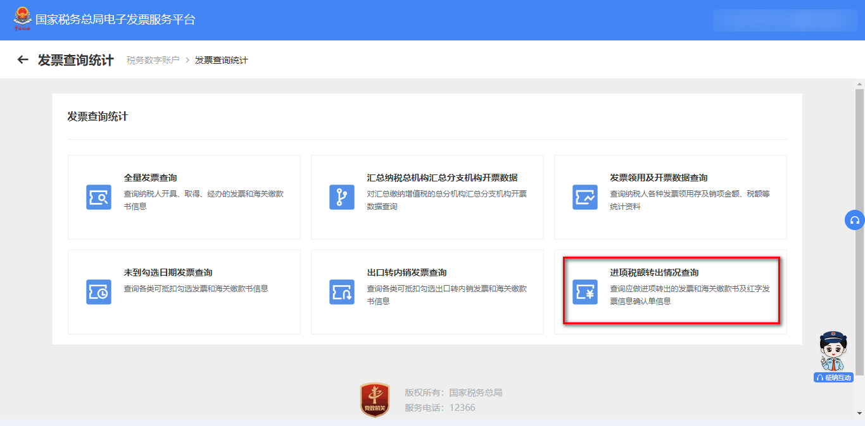
图 250进项税额转出情况查询功能路径
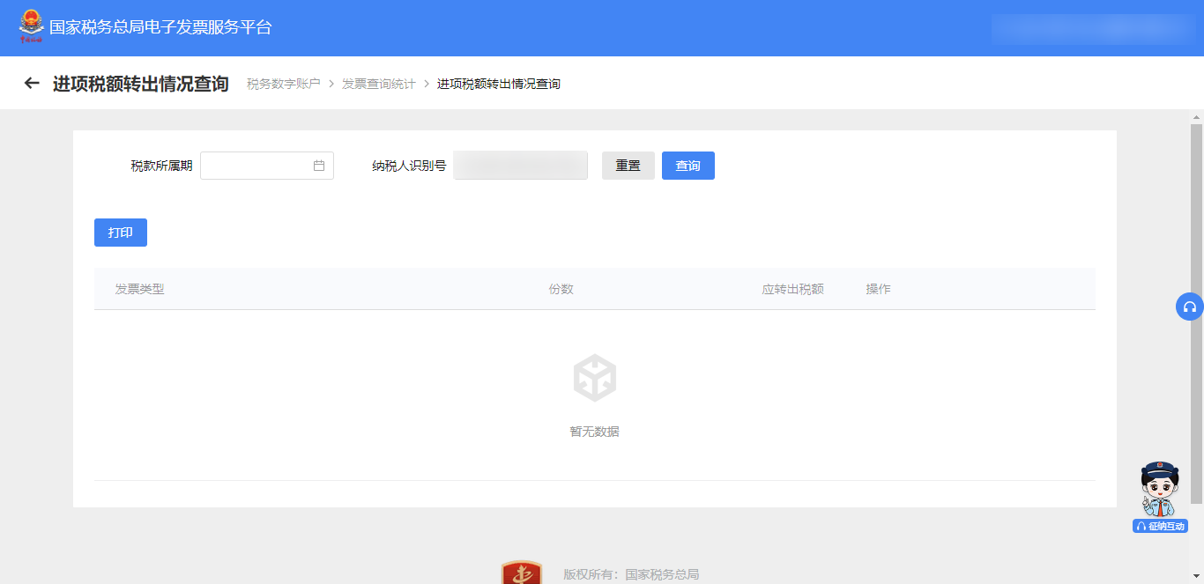
图 251进项税额转出情况查询初始化界面
- 选择税款所属期，点击【查询】即可查询此属期内的进项税额转出情况。如图 252所示。点击查询结果操作列的【查看明细】，即可查看其明细信息。
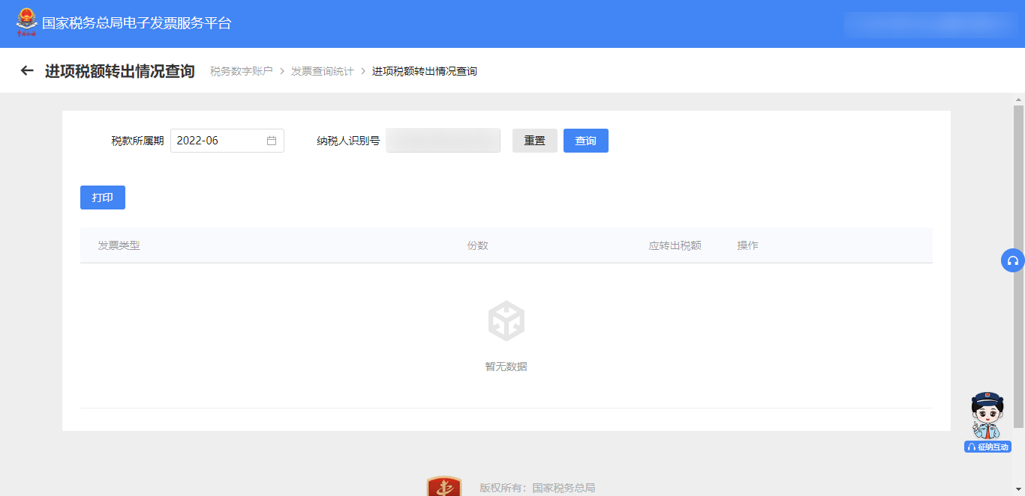
图 252进项税额转出情况查询结果显示

注意事项
无。

批量导入导出进度查询

功能概述
对于纳税人需要进行大批量导入和大批量导出的场景，系统提供大批量数据处理组件支持。可通过该功能实时查询大批量导入导出的任务进度，系统完成数据导出、导入后通过消息系统提示纳税人。

操作步骤
- 前置条件：进行过大批量导入和大批量导出的场景。
- 操作流程：功能菜单依次选择【税务数字账户】－【发票查询统计】－【批量导入导出进度查询】进入页面，如图 253所示。【批量导入导出进度查询】初始化界面如图 254所示。
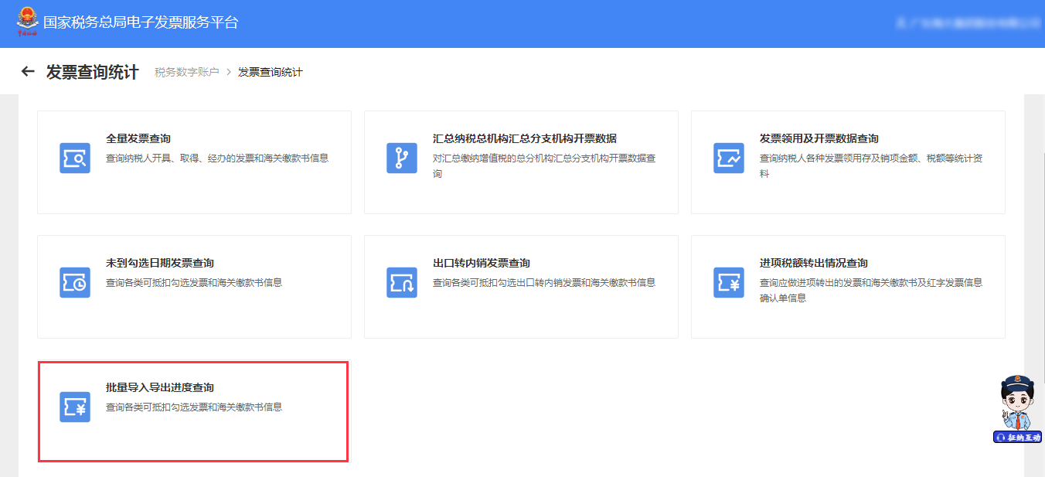
图 253批量导入导出进度查询
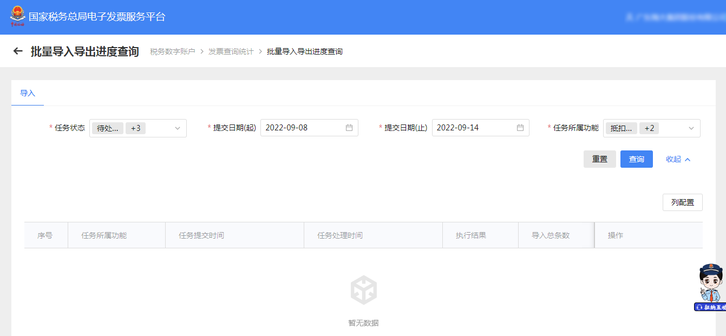
图 254批量导入导出进度查询

- 选择税任务状态，提交时间起止，任务所属功能，点击【查询】即可查询此条件内的批量导入导出进度情况。如图 255所示。点击查询结果操作列的【下载失败明细】，即可下载导入所选查询功能的导入数据失败情况。
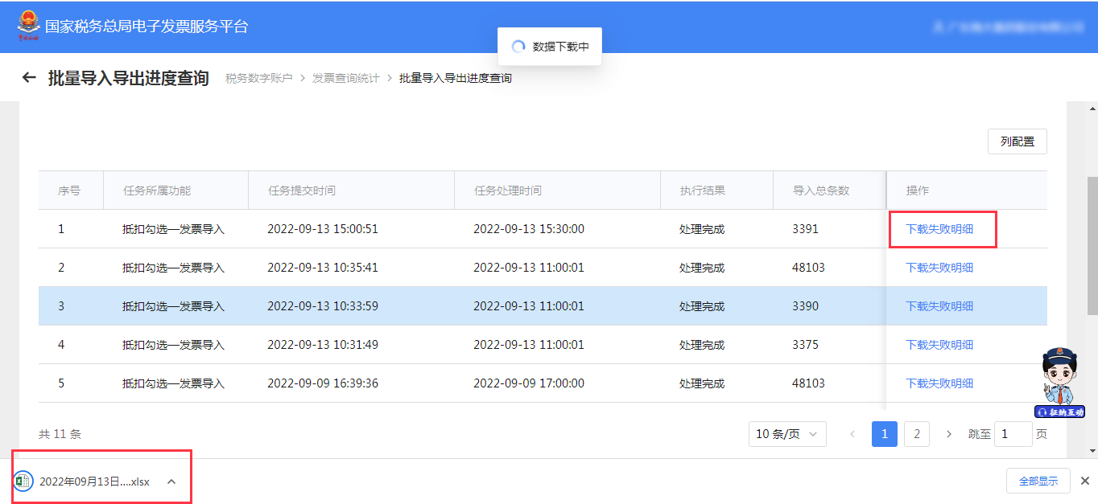
图 255批量导入下载失败明细

注意事项
- 大批量导入涉及模块：发票清单导入勾选、海关缴款书清单导入勾选、代扣代缴完税凭证清单导入勾选。
- 处理状态为：待处理的记录可以删除，处理失败明细每天最多下载5次，只能查询7天内上传的记录。
- 对于清单明细3000条及以下的清单继续采用实时导入的方式。
- 大于3000小于等于50000条的清单，自动转入异步处理，处理结果可在：发票查询统计批量导入导出进度查询功能中查看。
- 超过50000条的清单，不允许导入。

历史抵扣统计确认信息查询

功能概述
该功能提供纳税人一次性查询多个历史税款所属期抵扣统计确认信息(含增值税发票综合服务平台和电子发票服务平台），并支持对明细数据的下载导出。

操作步骤
- 前置条件：纳税人在增值税发票综合服务平台和电子发票服务平台进行抵扣统计确认的发票和海关缴款书信息，以及在电子发票服务平台进行抵扣统计确认的代扣代缴完税凭证信息。
- 操作流程：功能菜单依次选择【税务数字账户】－【发票查询统计】－【历史抵扣统计确认信息查询】进入页面，如图 256所示。【历史抵扣统计确认信息查询】初始化界面如图 257所示。
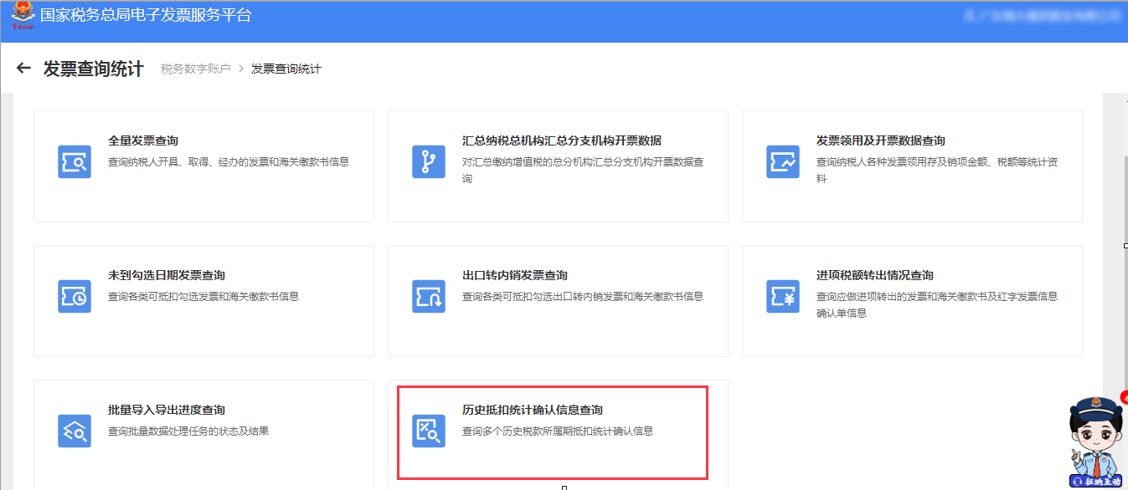
图 256历史抵扣统计确认信息查询功能路径
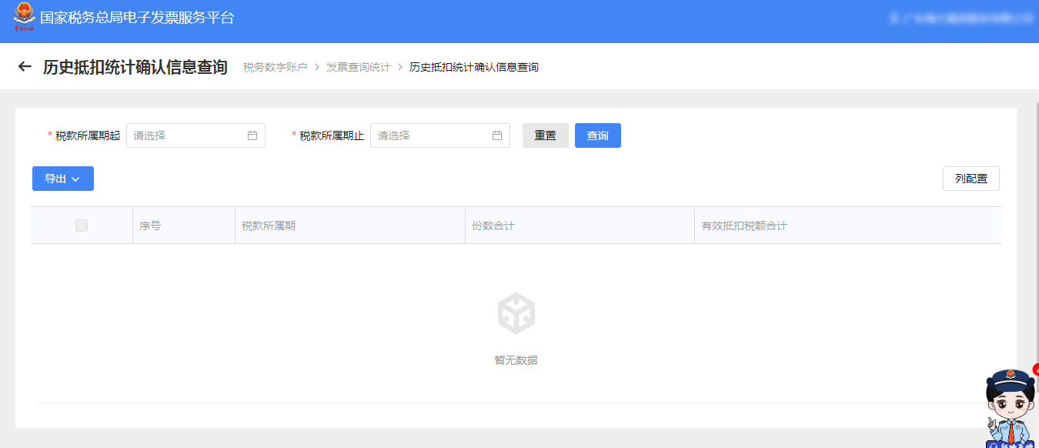
图 257历史抵扣统计确认信息查询功能初始化
- 选择录入税款所属期起和税款所属期止，点击【查询】即可查询此条件内的所有做过统计的历史抵扣统计确认信息，如图 258所示。
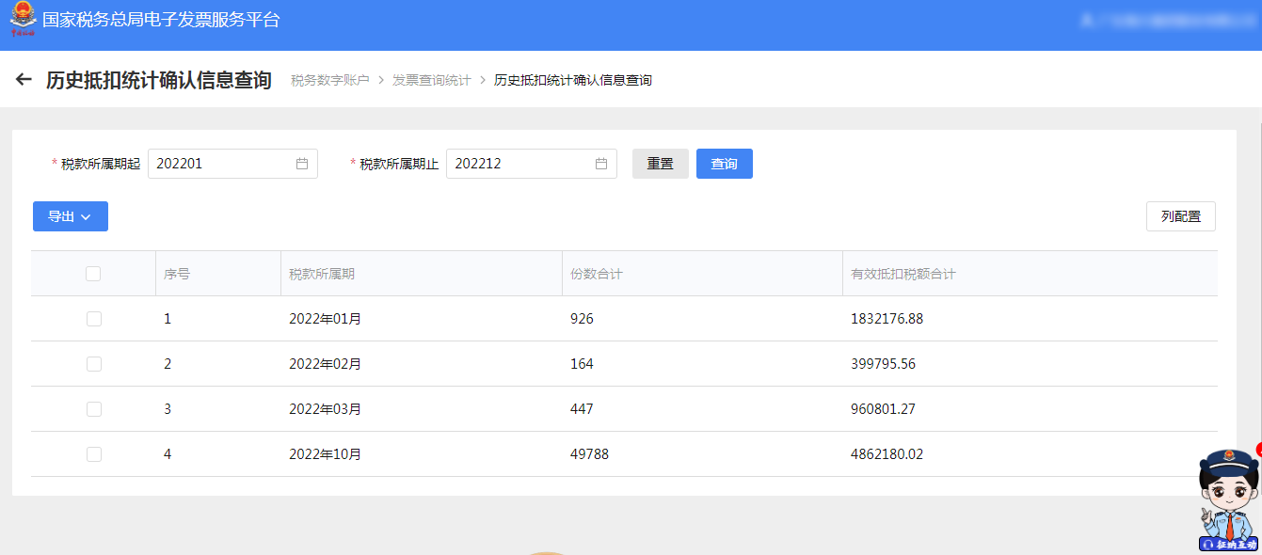
图 258历史抵扣统计确认信息查询

注意事项
- 历史抵扣统计确认信息查询的税款所属期起止跨度最高为12个月。
- 若纳税人只勾选一个税款所属期，则以excel表格文件形式提供纳税人导出查看。若纳税人勾选多个税款所属期，则每个勾选的税款所属期生成一个表格，后台将表格打包，形成压缩包，纳税人可导出查看。
- 数据量总量超过3万条时转入异步处理，处理进度可在“批量导入导出进度查询”查看，超过30万条时阻断。

发票查验

单张查验

功能概述
税务机关通过电子发票服务平台（包括网页端、客户端、移动端和数据接口服务渠道）为纳税人提供7*24小时在线的发票查验服务。

操作步骤
- 前置条件：存在发票。
- 操作流程：功能菜单依次选择【税务数字账户】－【发票查验】进入统一页面，如图 259所示。单张查验界面如图 260所示。
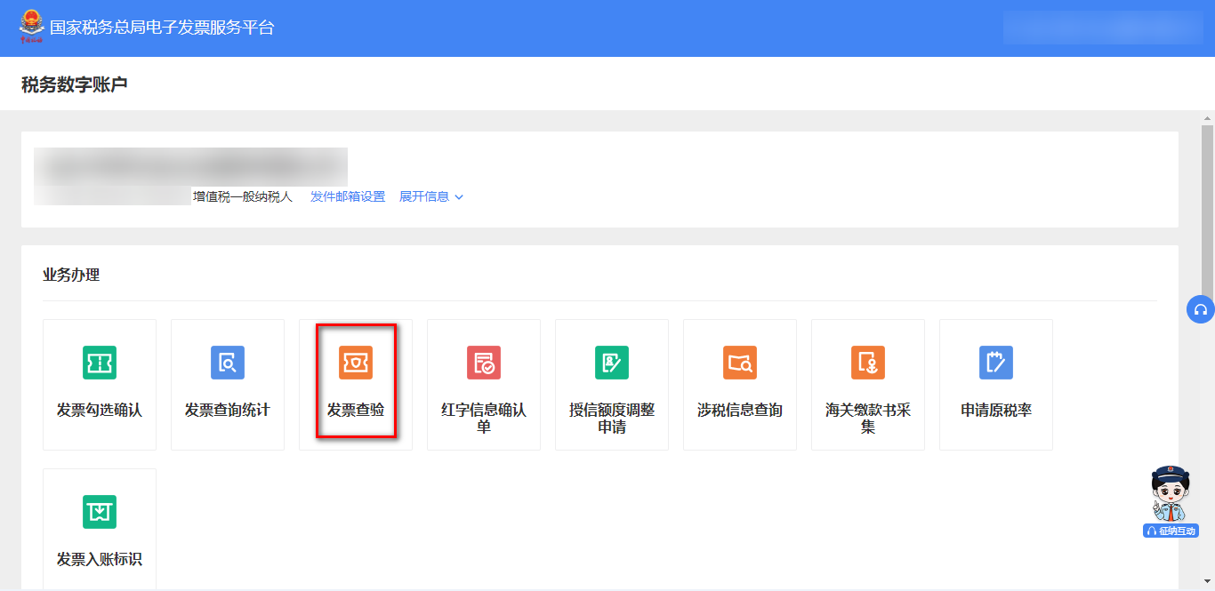
图 259发票查验功能路径
图 260单张查验初始化界面
- 选择文件，导入文件，录入查询条件，点击【查询】按钮，在查询结果区中显示对应的发票信息。如图 261所示。
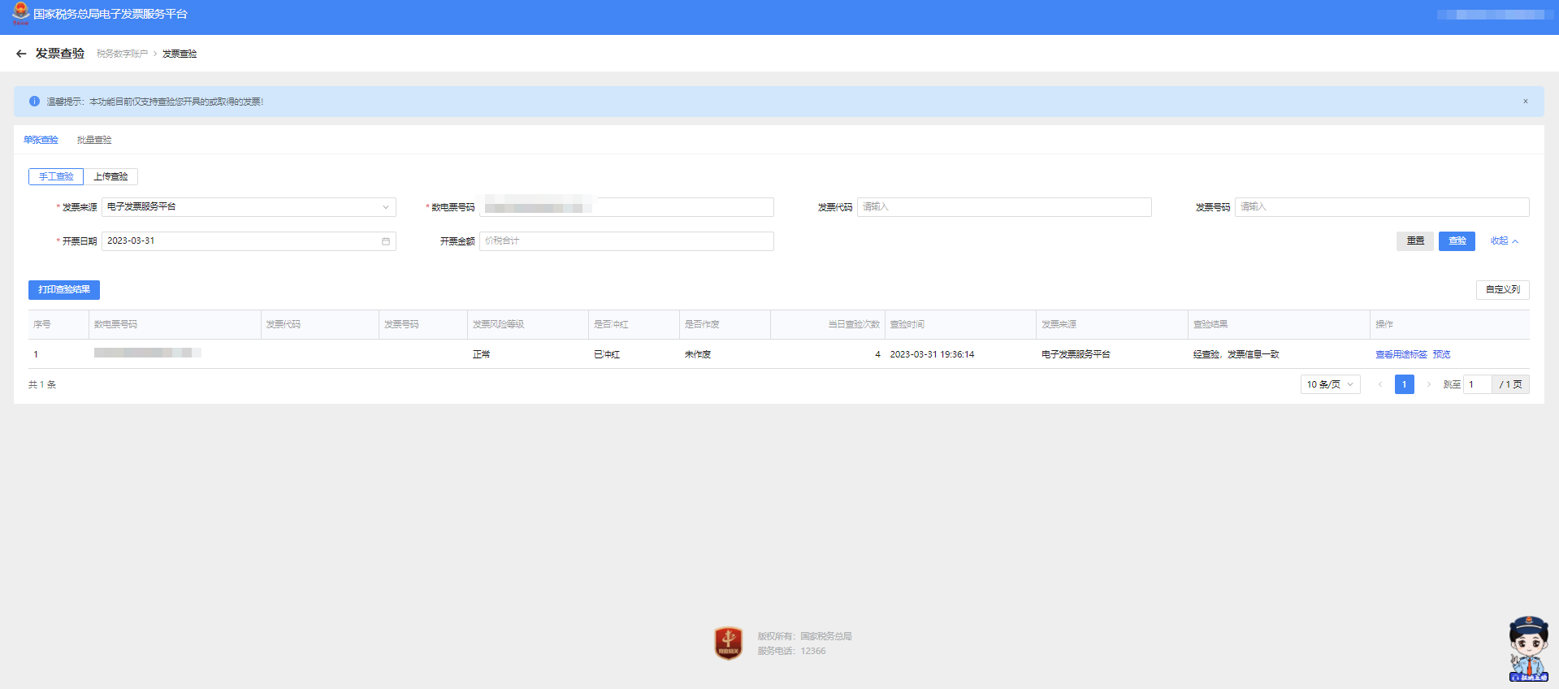
图 261发票查验结果界面

注意事项
无。

批量查验

功能概述
系统对纳税人取得的全部发票（含海关缴款书）数据进行归集，纳税人通过本功能进行发票入账操作，防范电子发票重复入账归档的危险。

操作步骤
- 前置条件：存在发票。
- 操作流程：功能菜单依次选择【税务数字账户】－【发票查验】进入统一页面。批量查验界面如图 262所示。
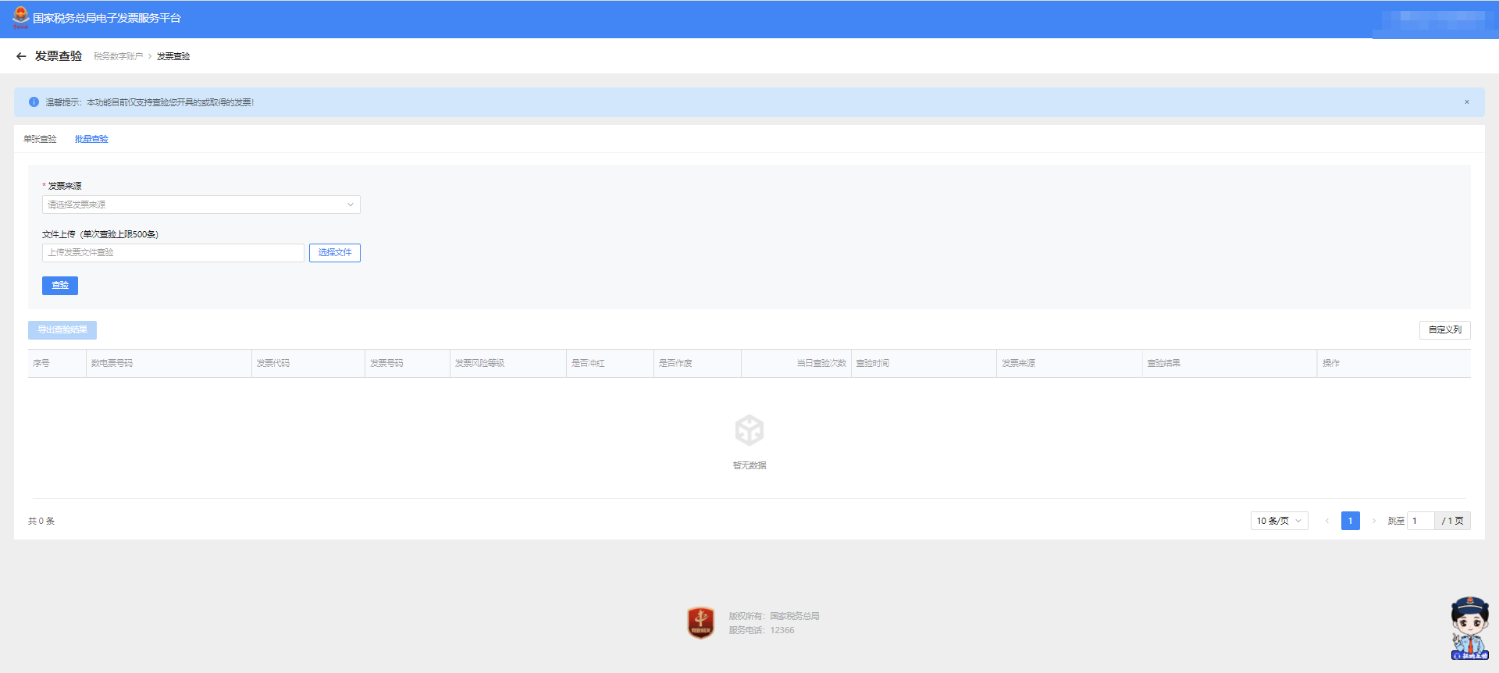
图 262批量查验初始化界面
- 下载模板后填写数据，进行导入，点击【查验】按钮，在查询结果区中显示对应的发票信息。如图 263所示。
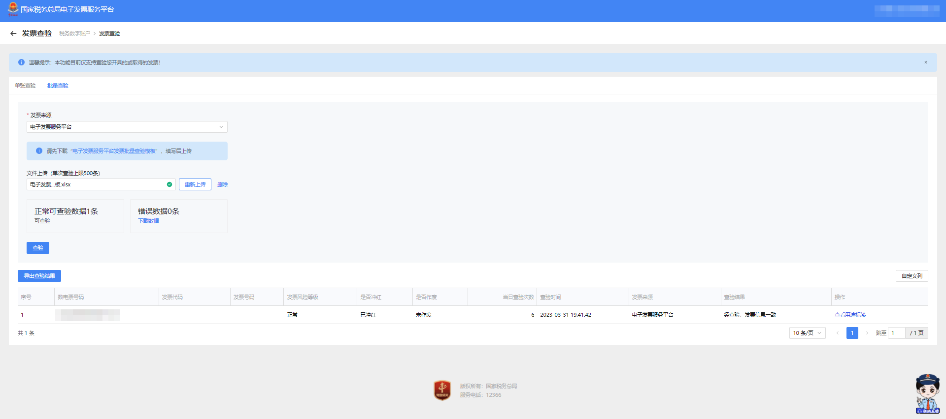
图 263批量查验结果界面

注意事项
无。

红字信息确认单
税务数字账户中的“红字信息确认单”链接到开票业务中的“红字发票开具”功能，点击“红字信息确认单”页面将会跳转至“红字发票开具”，如图 264所示。当纳税人是开票试点及受票试点纳税人时，可以看到并使用“红字发票开具”模块下所有功能；当纳税人仅为受票试点纳税人时，仅可使用“红字发票开具”模块下的“红字发票确认信息录入”、“红字发票确认信息处理”功能模块，无法看到“红字发票开具”子模块。
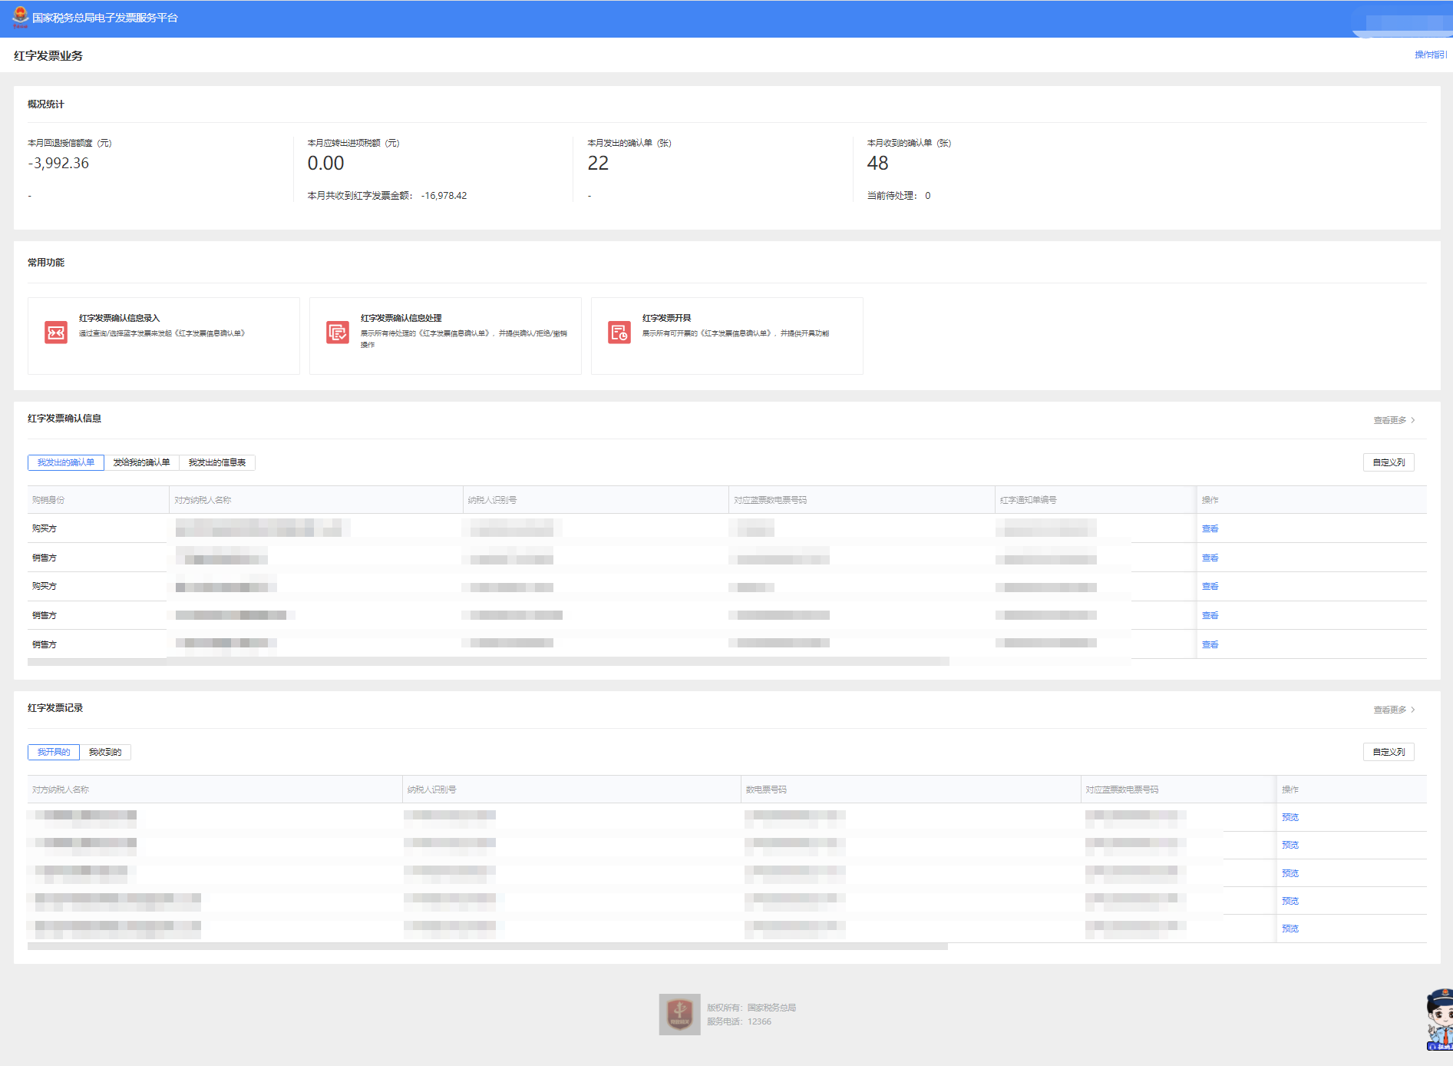
图 264红字发票开具页面

涉税信息查询

税收政策查询

功能概述
本用例描述了纳税人在登录认证后如何对税收政策进行查询筛选的过程。

操作步骤
- 前置条件：税收政策管理功能已新增政策信息并且已推送；政策审核已通过。
- 操作流程：功能菜单依次选择【税务数字账户】－【涉税信息查询】－【税收政策查询】，如图 269所示。【税收政策查询】界面如图 270所示，系统加载展示序号、税收政策标题、政策文号等。
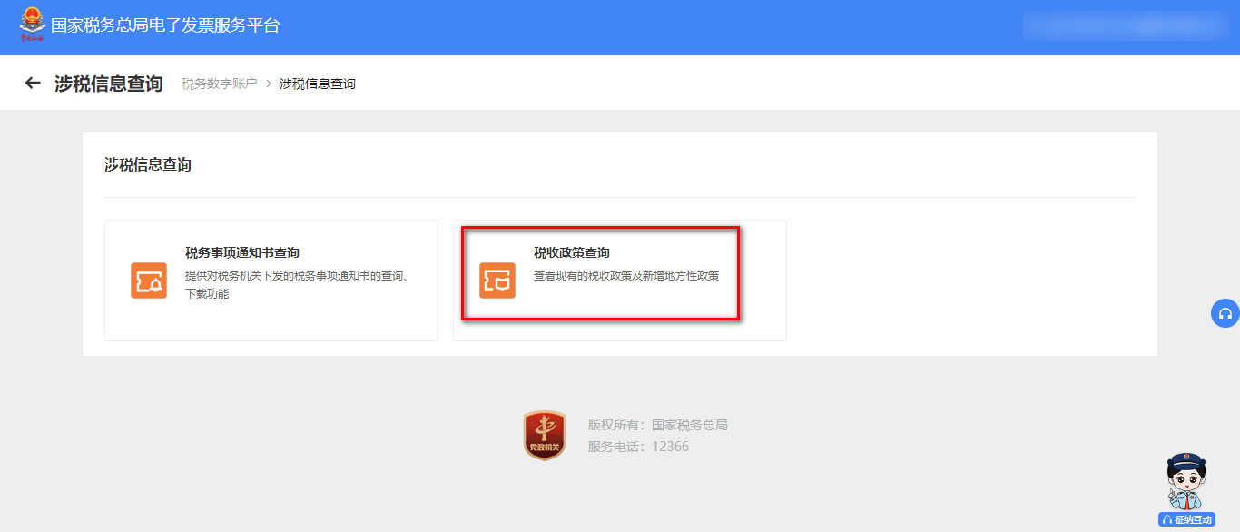
图 269税收政策查询功能路径
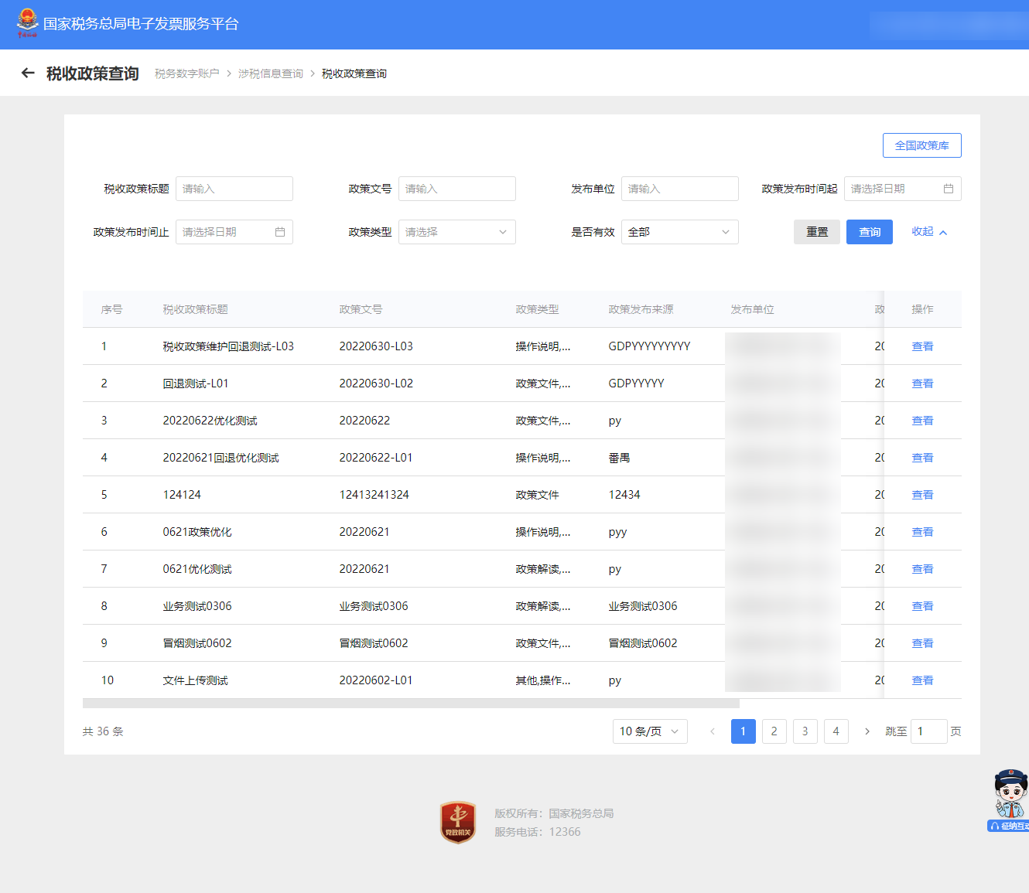
图 270税收政策查询初始化
- 纳税人点击【查看】，查看具体政策信息，如图 271所示。
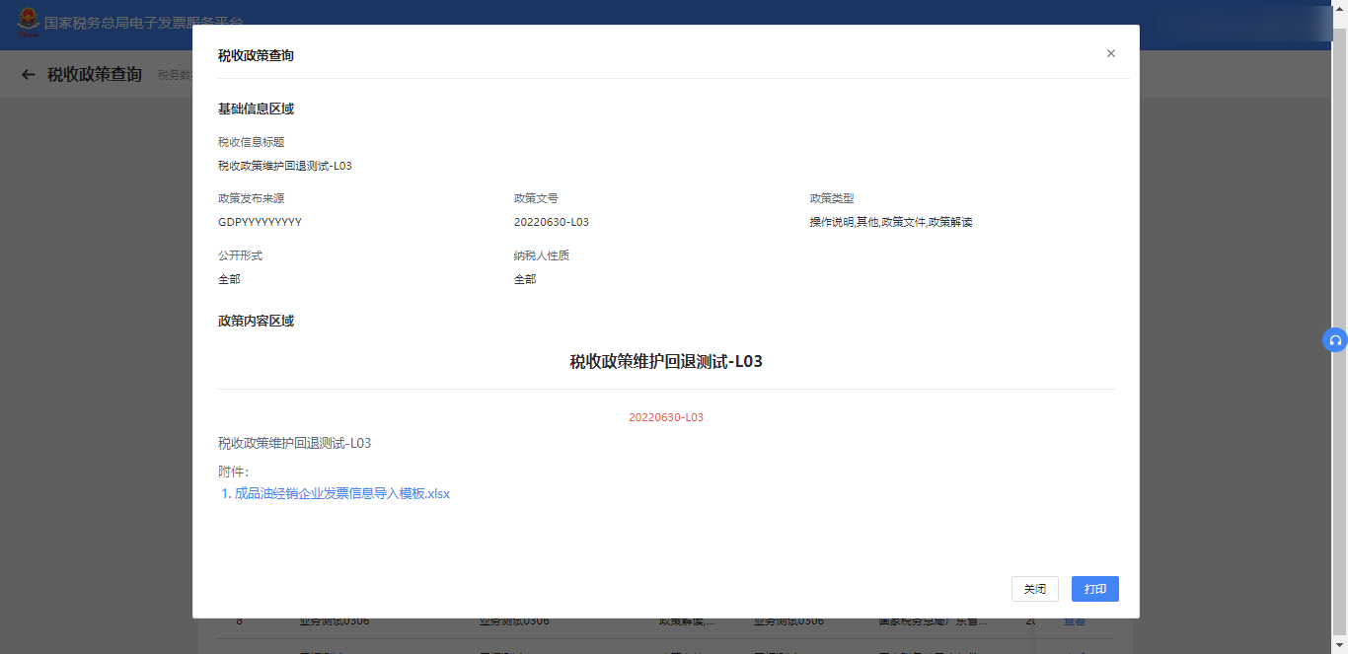
图 271政策详情查看页面

注意事项
无。

税务事项通知书查询

功能概述
通过此功能可以实现税务事项通知书查询和下载。

操作步骤
- 前置条件：已存在有税务事项通知书。
- 操作流程：功能菜单依次选择【税务数字账户】－【涉税信息查询】－【税务事项通知书查询】，如图 272所示。初始化进入税务事项通知书查询界面，如图 273所示。
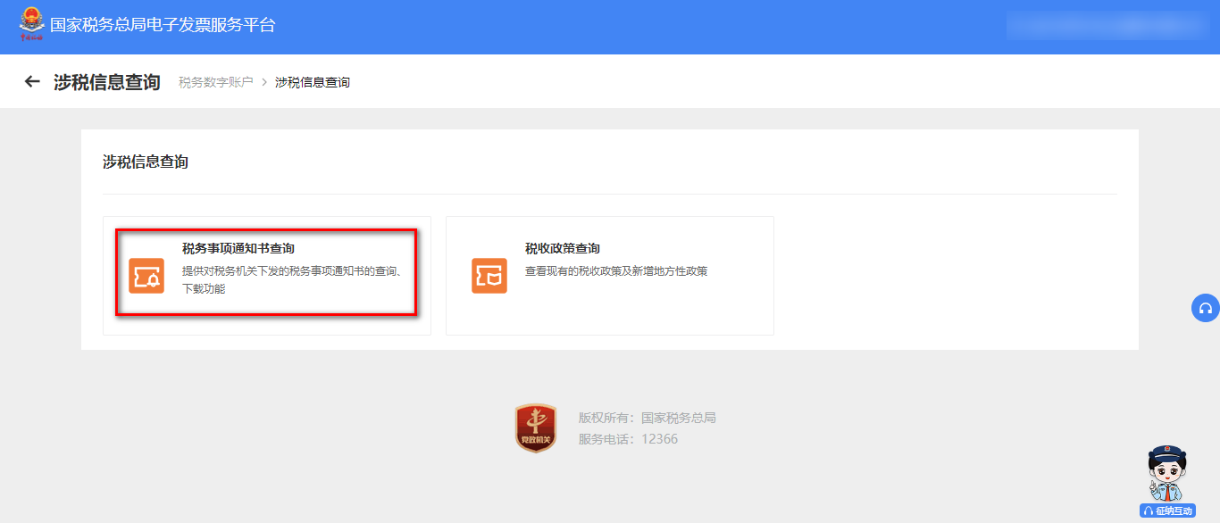
图 272税务事项通知书查询功能路径
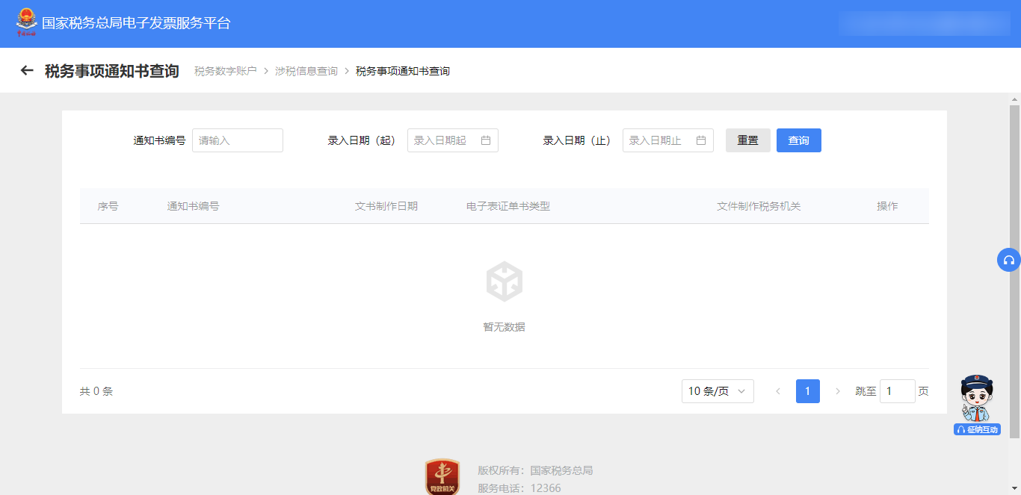
图 273税务事项通知书查询初始化界面
- 录入查询条件，点击【查询】按钮，根据查询条件展示查询结果。如图 274所示。
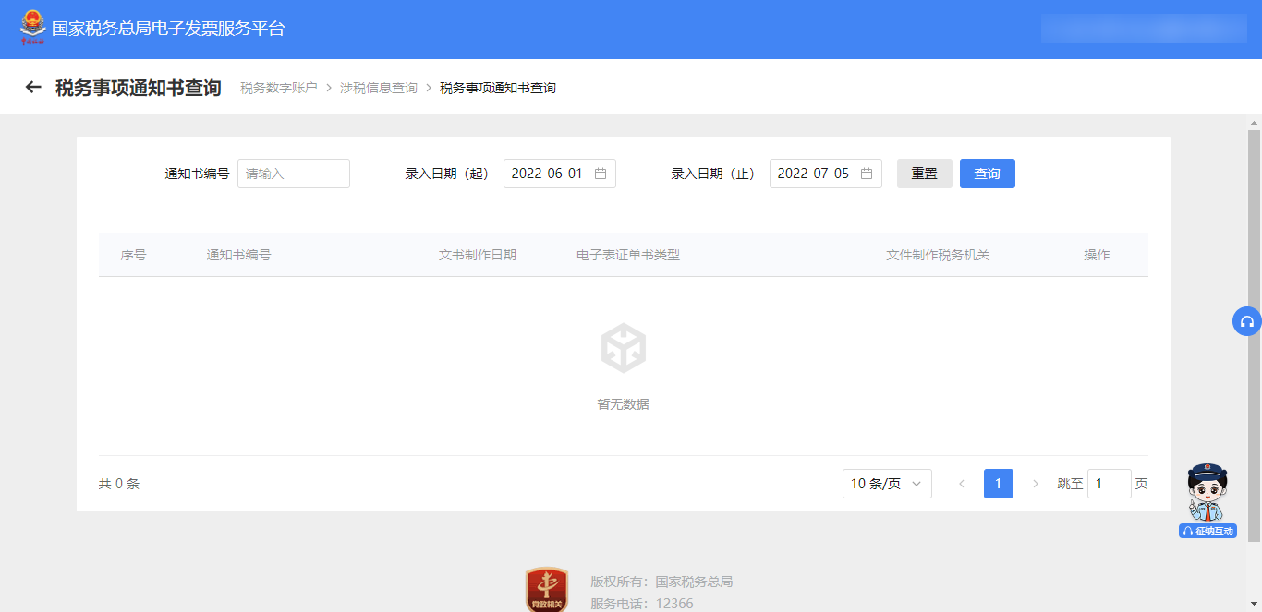
图 274税务事项通知书查询
- 在查询结果操作列点击“查看”，可跳转到税务事项通知书详细信息链接，界面可对税务事项通知书进行下载及打印操作。如图 275所示。
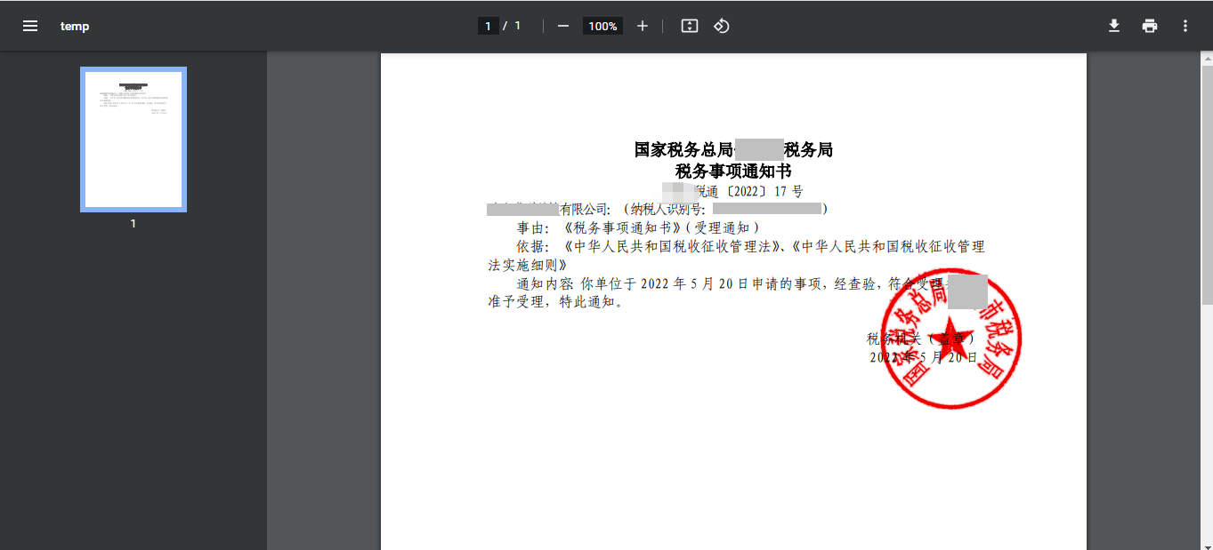
图 275税务事项通知书打印及下载

注意事项
无。

海关缴款书采集

功能概述
该业务采集双抬头海关缴款书、无法清分下发以及对清分结果有异议的单抬头海关缴款书信息，系统自动进行稽核比对并反馈稽核结果。
海关缴款书信息采集后，经稽核比对结果为“不符”、“缺联”、“重号”的，纳税人对稽核比对结果有异议，在确认数据采集无误后可以向主管税务机关发起海关缴款书核对申请，由主管税务机关审核通过后，推送到异地协作平台，会同海关进行核查。核查完成返回核查结果，供纳税人查询，结果为“允许抵扣或退税”的海关缴款书可用于后续勾选。纳税人也可以通过此功能查询所有海关缴款书的稽核状态和核对申请状态。

操作步骤
- 前置条件：存在海关缴款书数据。
- 操作流程：功能菜单依次选择【税务数字账户】－【海关缴款书采集】，如图 276所示。【海关缴款书采集】初始化界面如图 277所示。
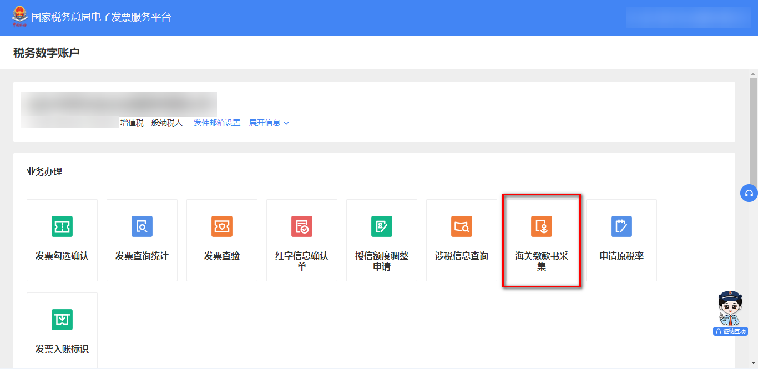
图 276海关缴款书采集功能路径
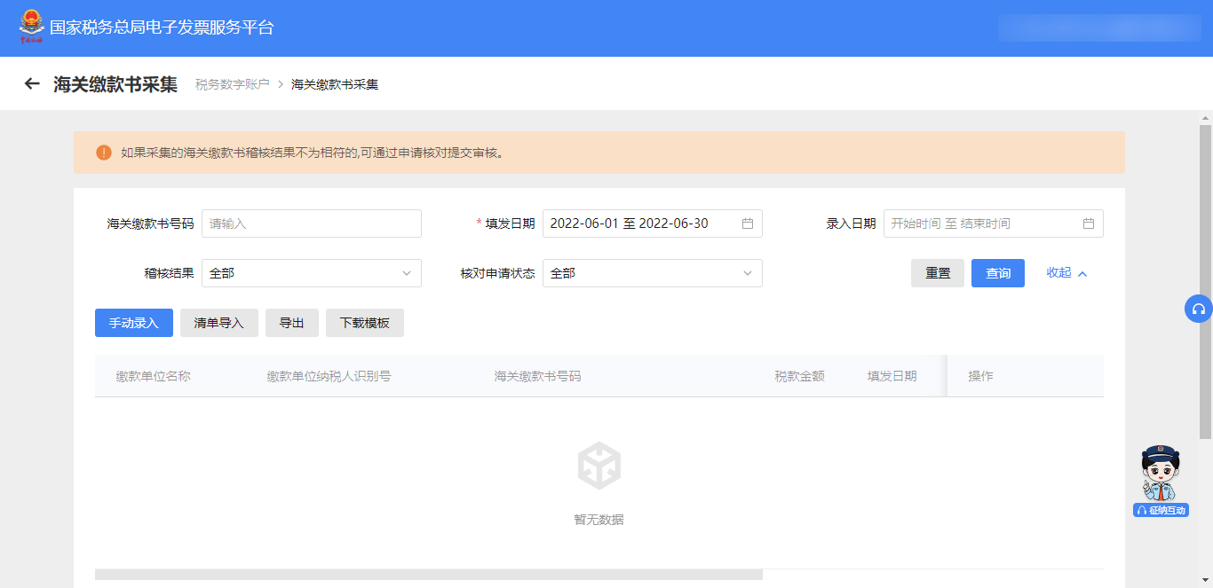
图 277海关缴款书采集界面
- 点击“手动录入”按钮，弹出“海关缴款书手工录入”对话框。如图 278所示。
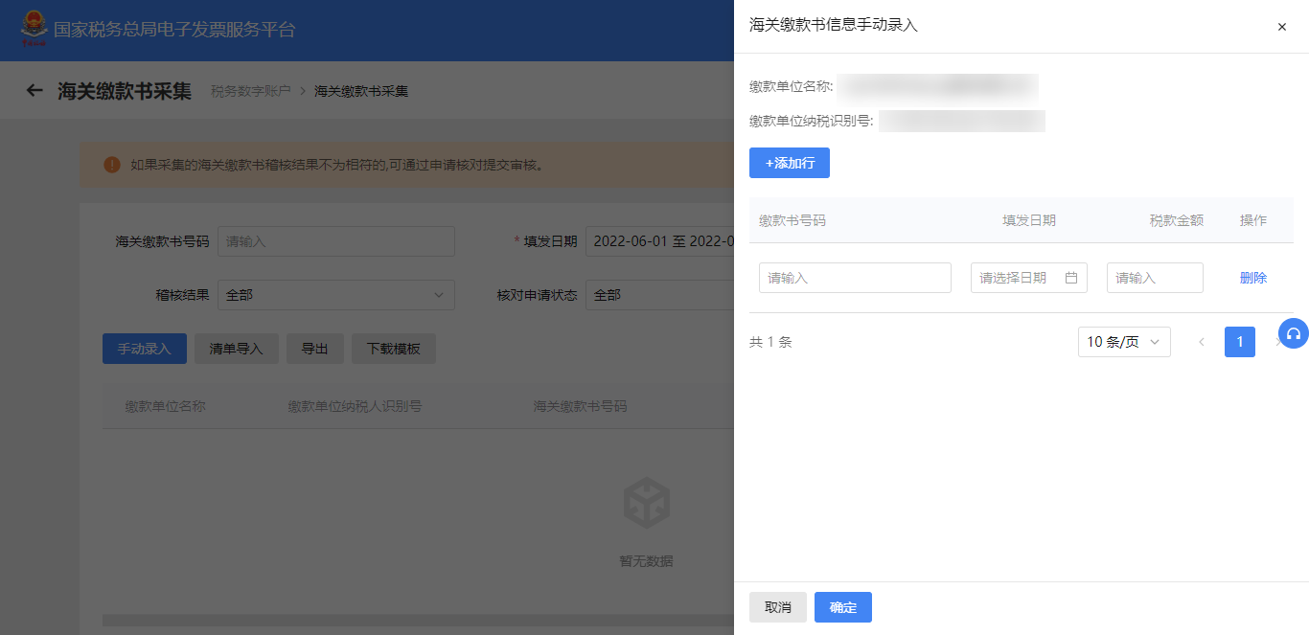
图 278海关缴款书手工录入
- 录入海关缴款书信息，如图 279示。
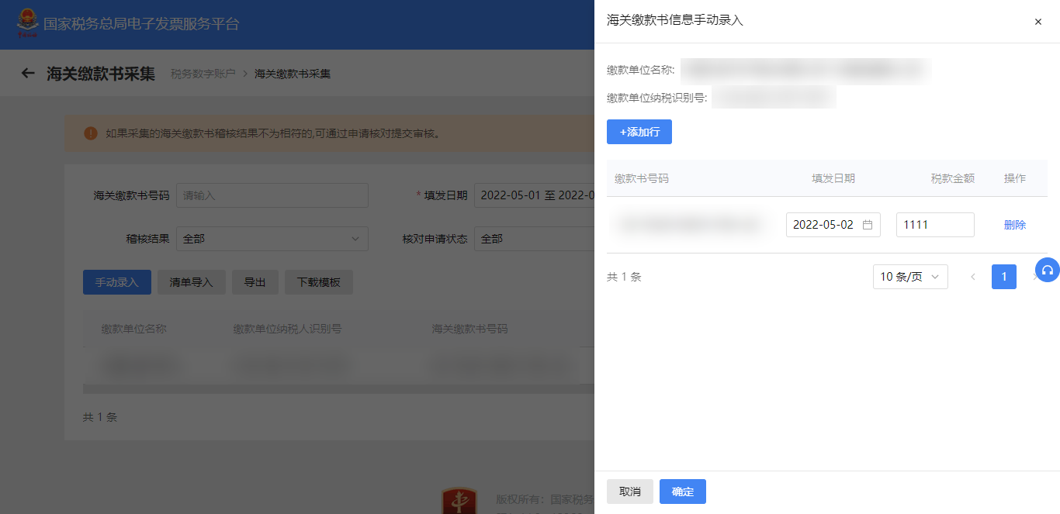
图 279录入缴款书信息
- 点击“确定”，弹出确认提示（如“本次采集xx条缴款书信息，是否确认提交？”）。如图 280所示。
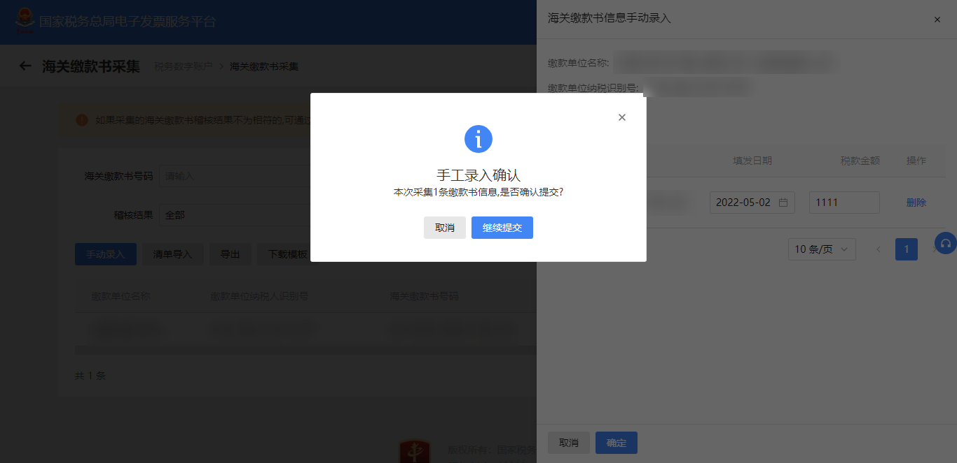
图 280提交确认提示
- 本功能支持模板批量导入海关缴款书信息：批量导入提供模板下载功能，点击【下载模板】按钮，可下载批量导入文件模板（Excel格式文件），在模板中填写需要导入的海关缴款书信息后保存，如图 281所示；点击【清单导入】按钮，选择已按模板格式要求填写好的清单文件，再点击“打开”按钮即实现批量导入，如图 282所示。
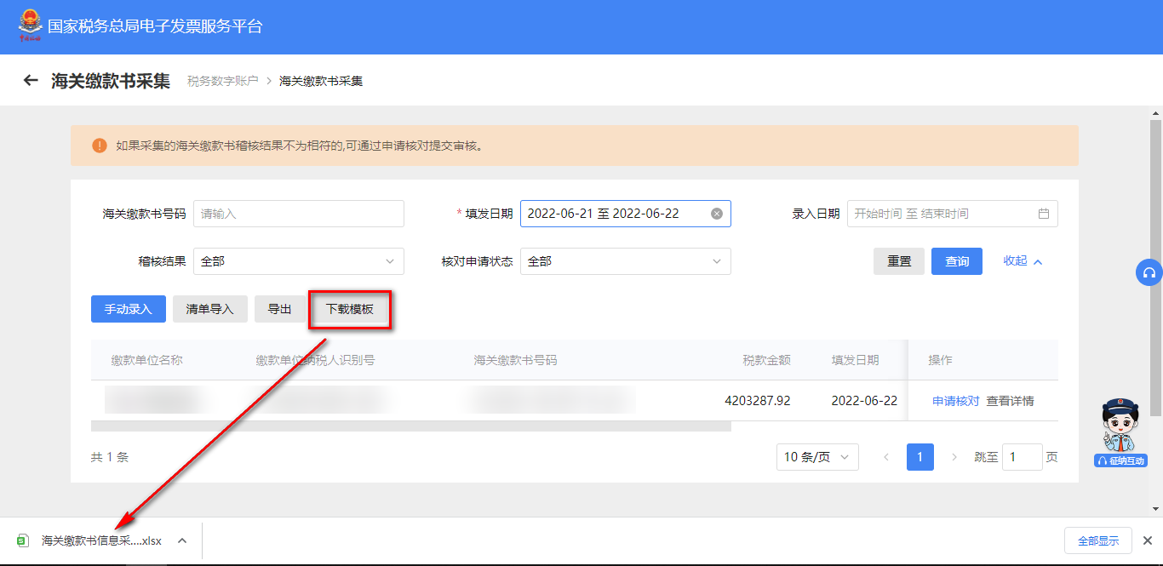
图 281批量导入模板下载
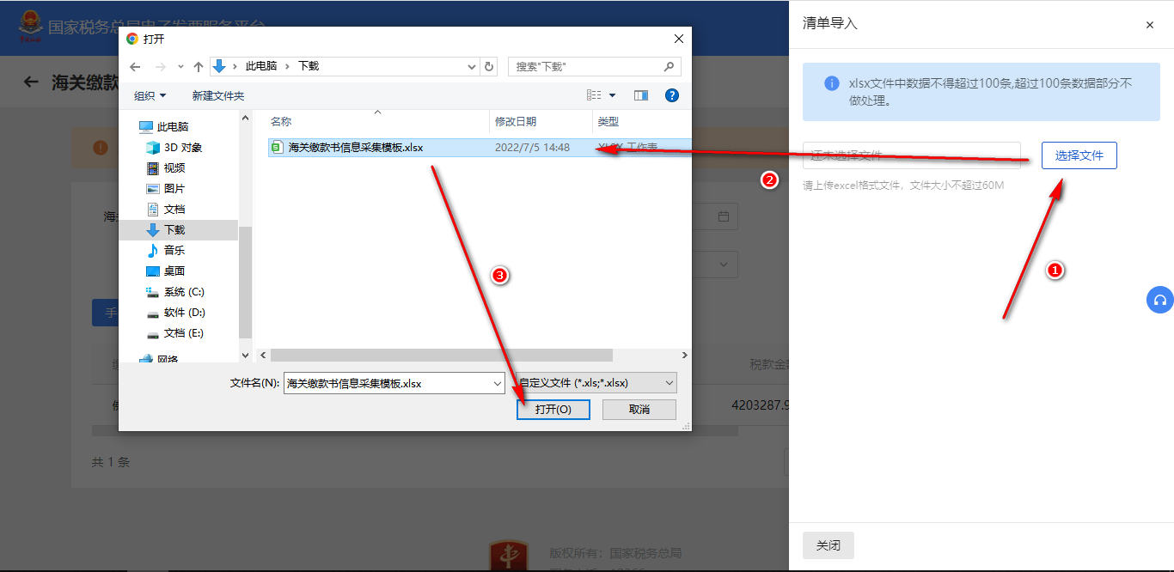
图 282清单导入海关缴款书
- 在查询界面根据需要输入或选择相关查询条件，然后点击“查询”按钮，在结果展示区显示符合查询条件的海关缴款书。如果采集的海关缴款书稽核结果不为“相符”的,可通过“申请核对”提交审核。如图 283所示。
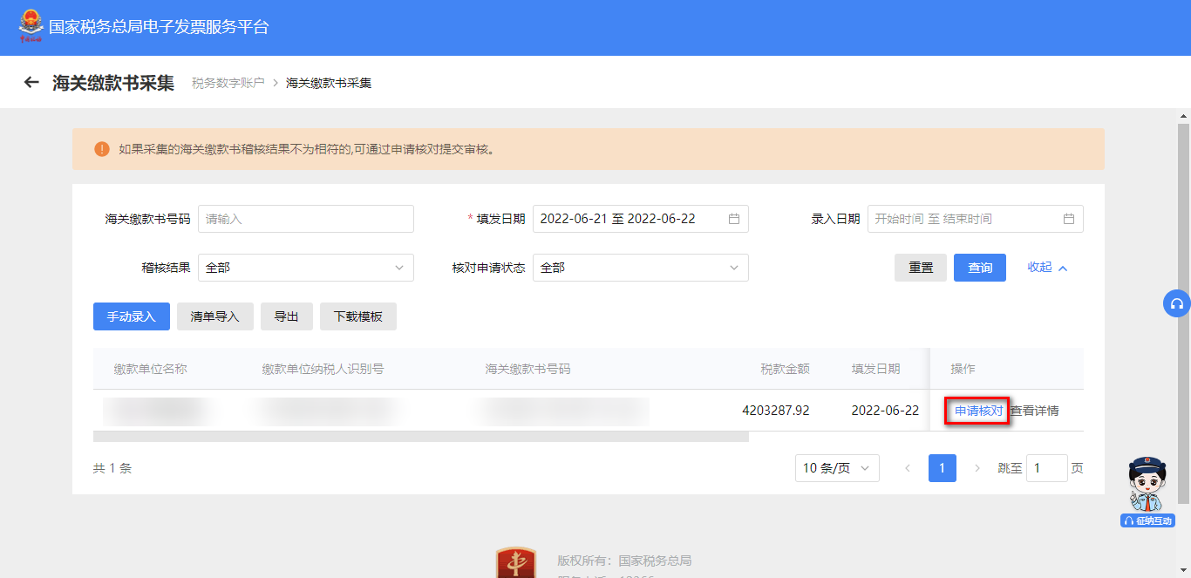
图 283申请核对
- 在“申请核对”界面中补充“添加原因”，上传附列资料，如图 284所示。确认无误后点击“提交”按钮，显示提交成功后关闭窗口。
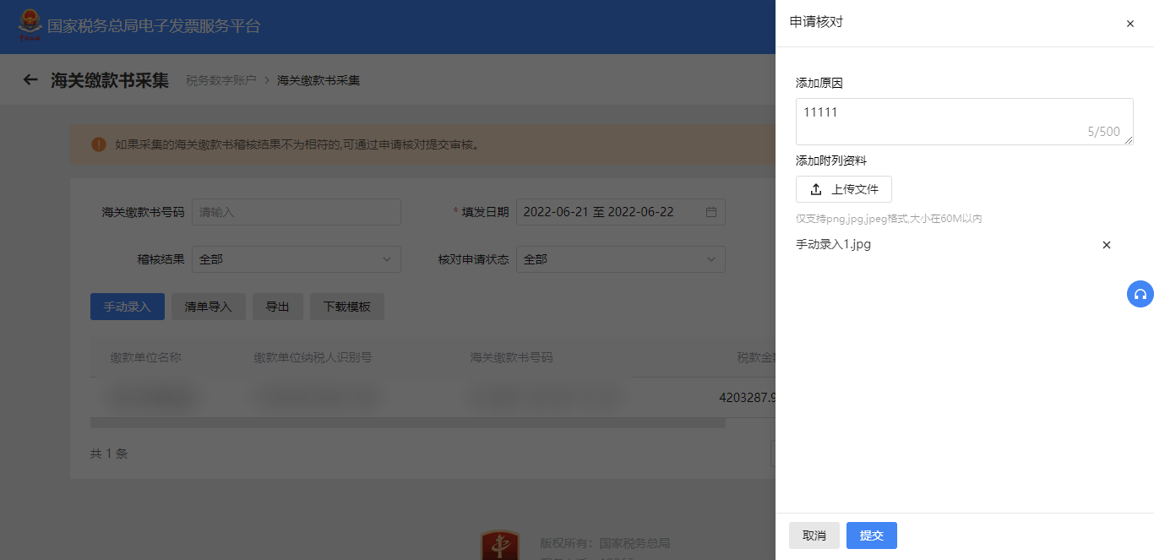
图 284申请核对补充信息界面

注意事项
- 输入核查原因后才能进行勾选。
- 稽核结果为不符、缺联、重号的，才能进行申请核对。

拖拉机和联合收割机业务
功能菜单依次选择【我要办税】－【开票业务】－【蓝字发票开具】，如图 337所示；点击【立即开票】，选择发票类型和“拖拉机和联合收割机”特定业务，界面如图 338所示。
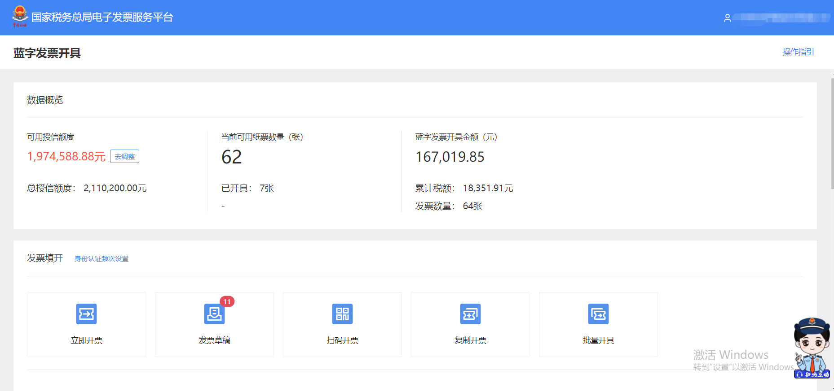图 337拖拉机和联合收割机开具界面
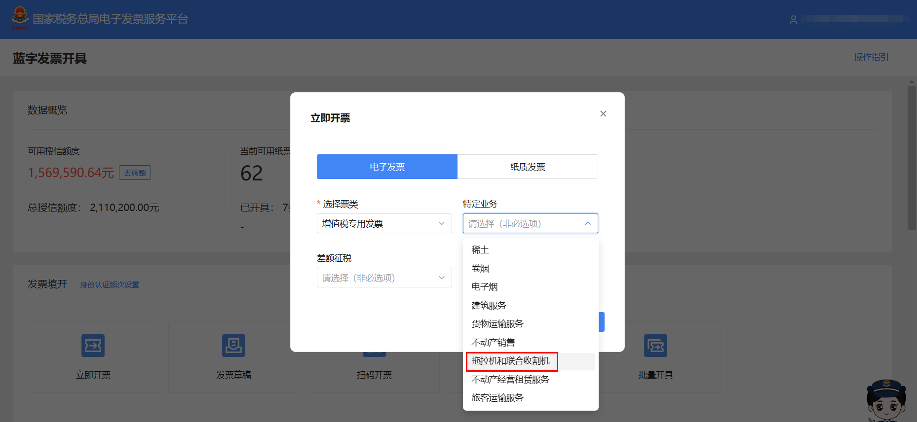图 338拖拉机和联合收割机特定业务选择界面

功能概述
纳税人开具“拖拉机和联合收割机”特定业务发票，可选择是否用于办理登记，选择“是”，则该张发票可以用于办理拖拉机和联合收割机登记业务：包括注册登记、变更登记等情形；选择“否”，则该张发票不得用于办理拖拉机和联合收割机登记业务。

操作步骤
- 纳税人需要开具用于办理拖拉机和联合收割机登记的发票。提示弹窗：“该份发票是否用于办理拖拉机和联合收割机登记？”选择“是”后，进入发票填开界面。如图 339所示。
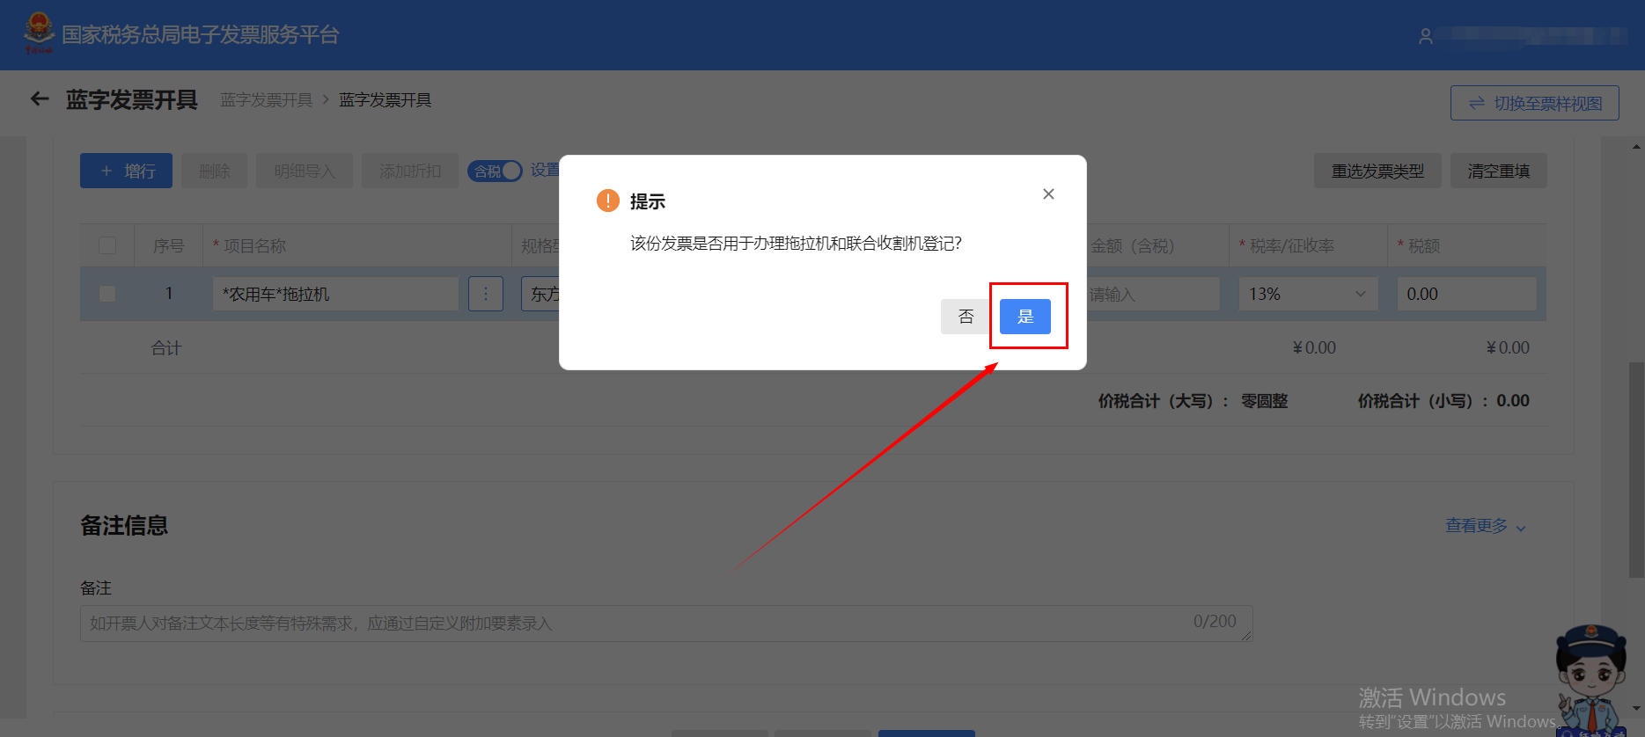图 339图拖拉机和联合收割机弹窗提示界面
选择“是”的发票，仅支持填写一行商品信息，单位固定为“辆”，数量固定为“1”，且特定信息中“发动机号码”和“底盘号/机架号”至少填写一项。如图 340所示。确认信息无误后点击【发票开具】。
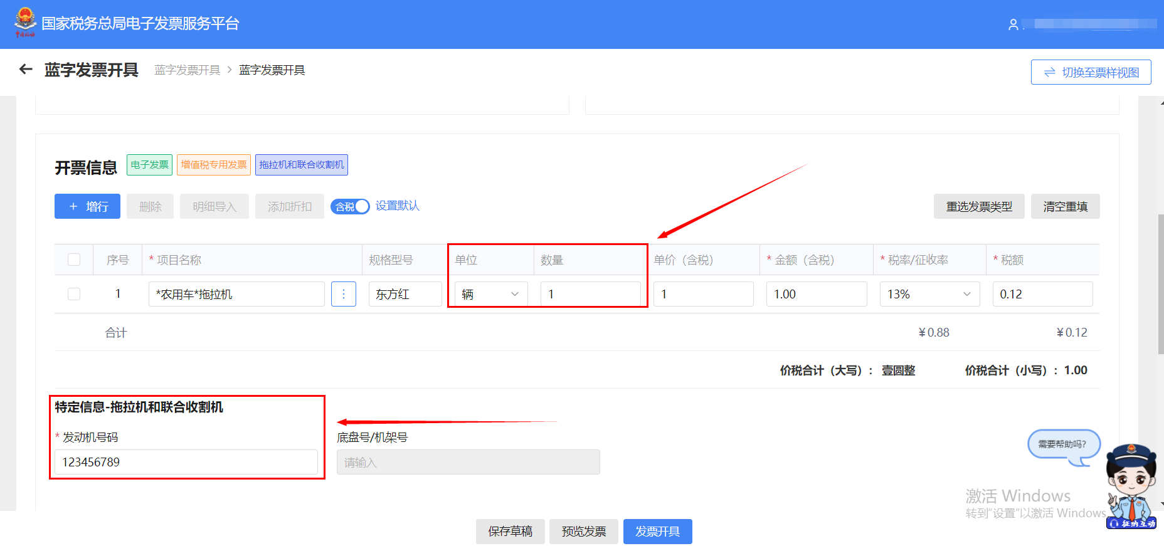图 340用于拖拉机和联合收割机登记界面
- 纳税人在提示弹窗：“该份发票是否用于办理拖拉机和联合收割机登记？”中选择“否”，如图 341所示，则该张发票不得用于办理拖拉机和联合收割机登记业务，可以填开多辆拖拉机和联合收割机，数量和单位不受限制，如图 342所示。
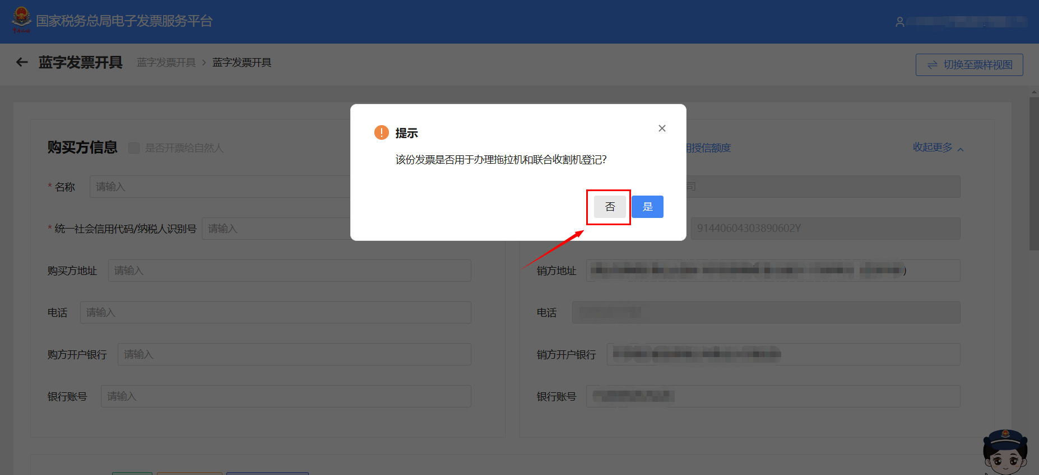图 341拖拉机和联合收割机弹窗提示界面
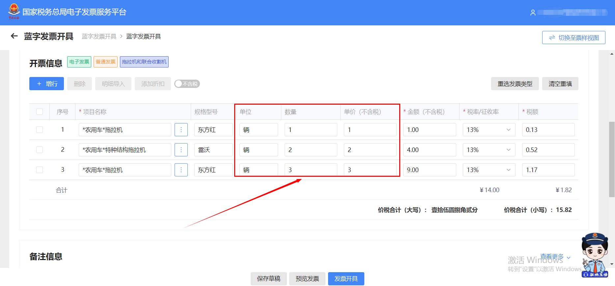图 342不用于拖拉机和联合收割机登记界面
备注栏中不得填写“发动机号码”和“底盘号/机架号”，如图 343所示。
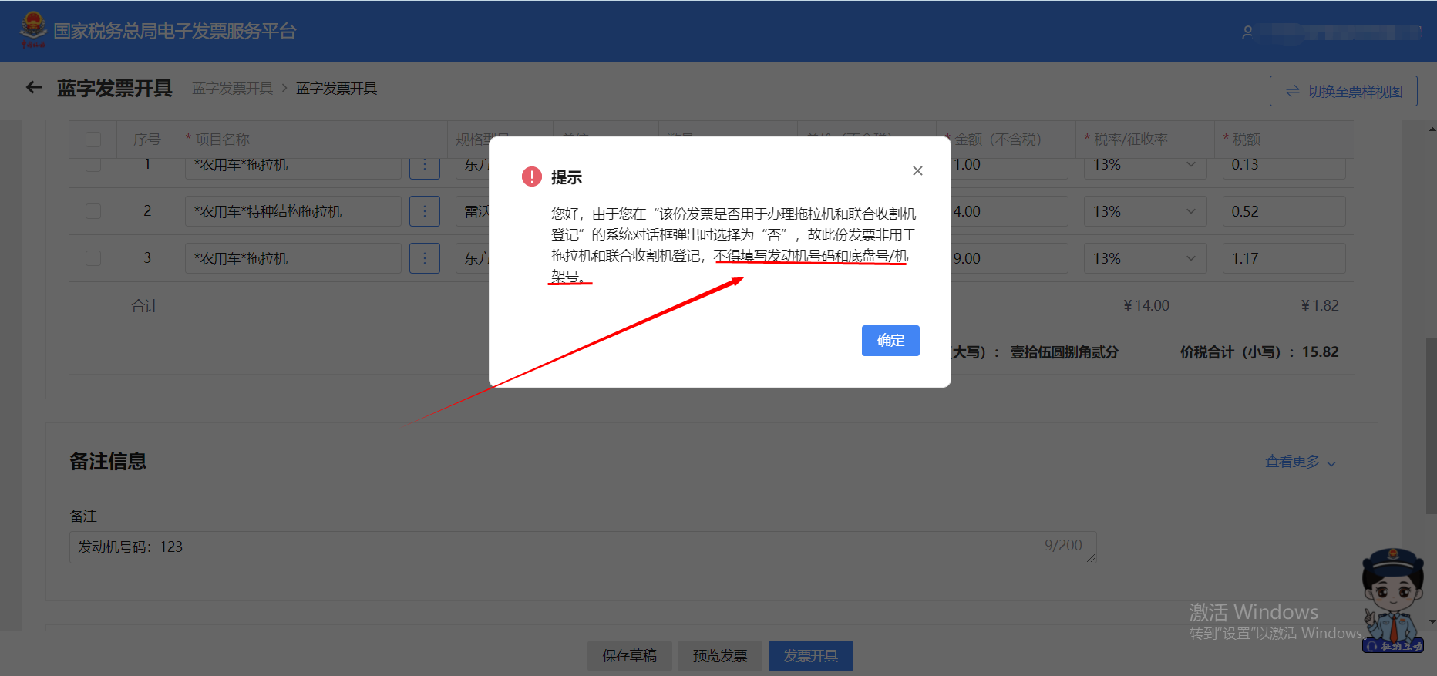图 343备注信息限制提示界面

注意事项
当纳税人不在特定业务中选择“拖拉机和联合收割机”，但是在商品和税收服务编码中选择了属于“拖拉机和联合收割机”的商编时，同样会有提示弹窗：“该份发票是否用于办理拖拉机和联合收割机登记？”，需要纳税人选择后可继续开票。

申请原税率

功能概述
纳税人手动申请开具原适用税率发票，税务机关审核通过后，纳税人端自动调整纳税人税率。

操作步骤
- 前置条件：需是增值税一般纳税人及转登记纳税人。
- 操作流程：功能菜单依次选择【税务数字账户】－【申请原税率】进入统一页面，如图 344所示。【申请原税率】初始化界面如图 345所示。
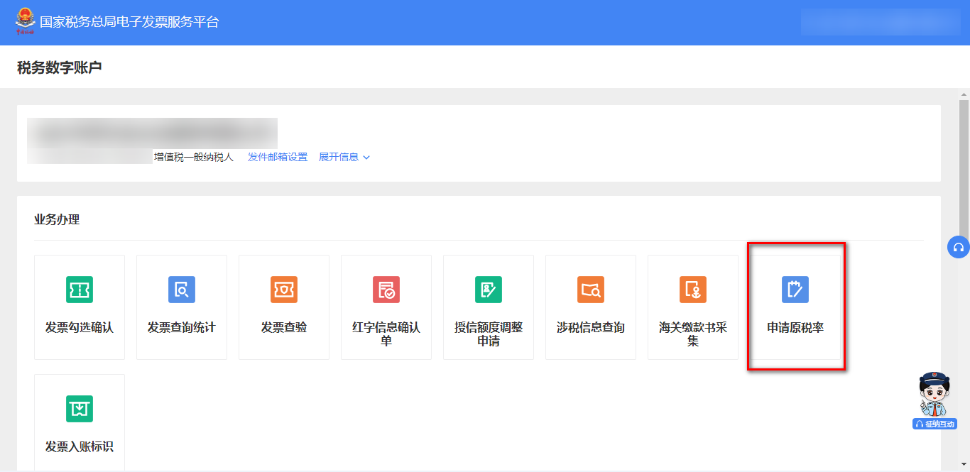
图 344申请原税率功能路径
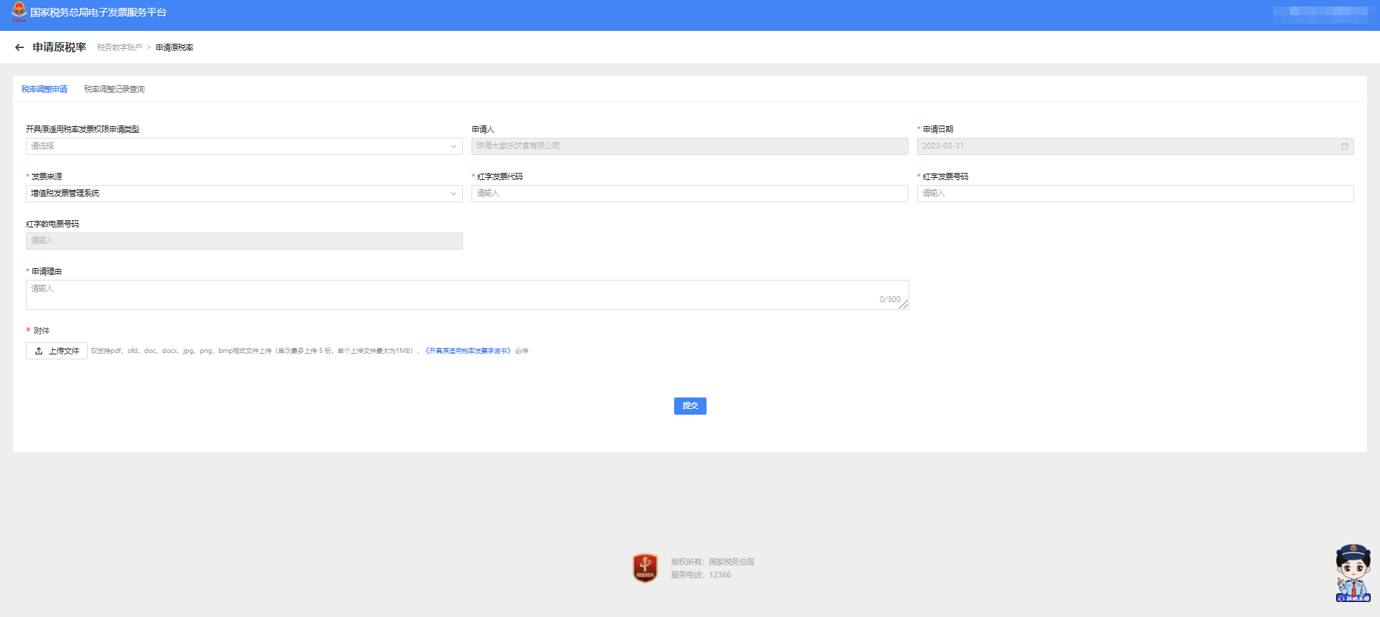
图 345申请原税率初始化界面
- 选择开具原适用税率发票权限申请类型等条件，输入条件和申请理由，录入附件后，点击【提交】按钮，如图 346所示。
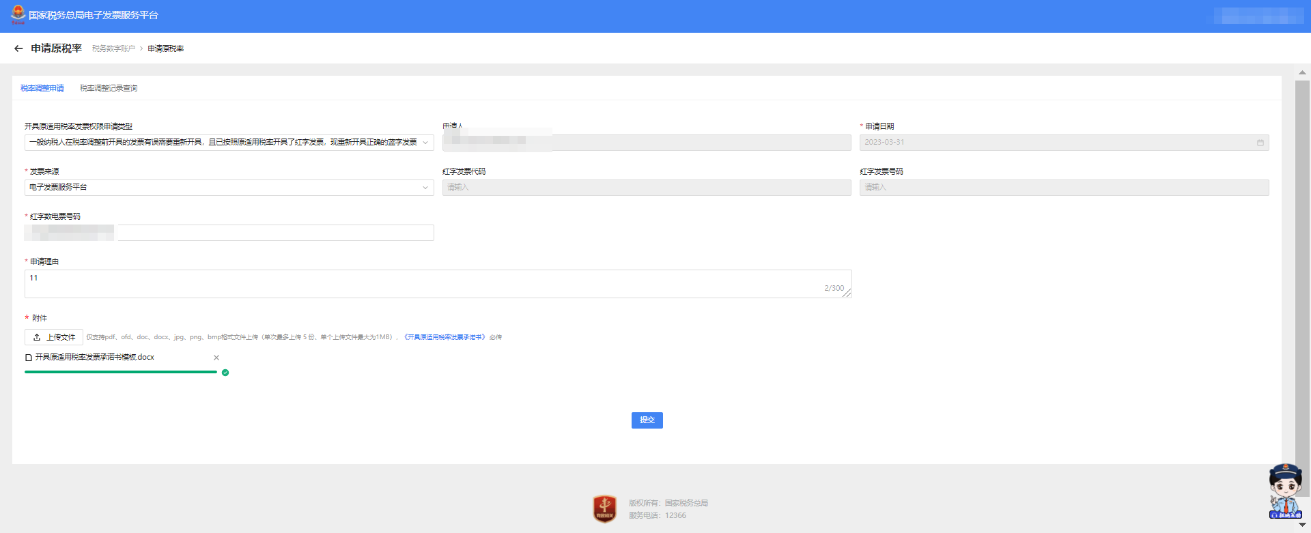
图 346提交结果界面
- 税率调整记录查询可以查询到过往提交的调整申请，可以输入查询条件查询对应的记录，如图 347所示。
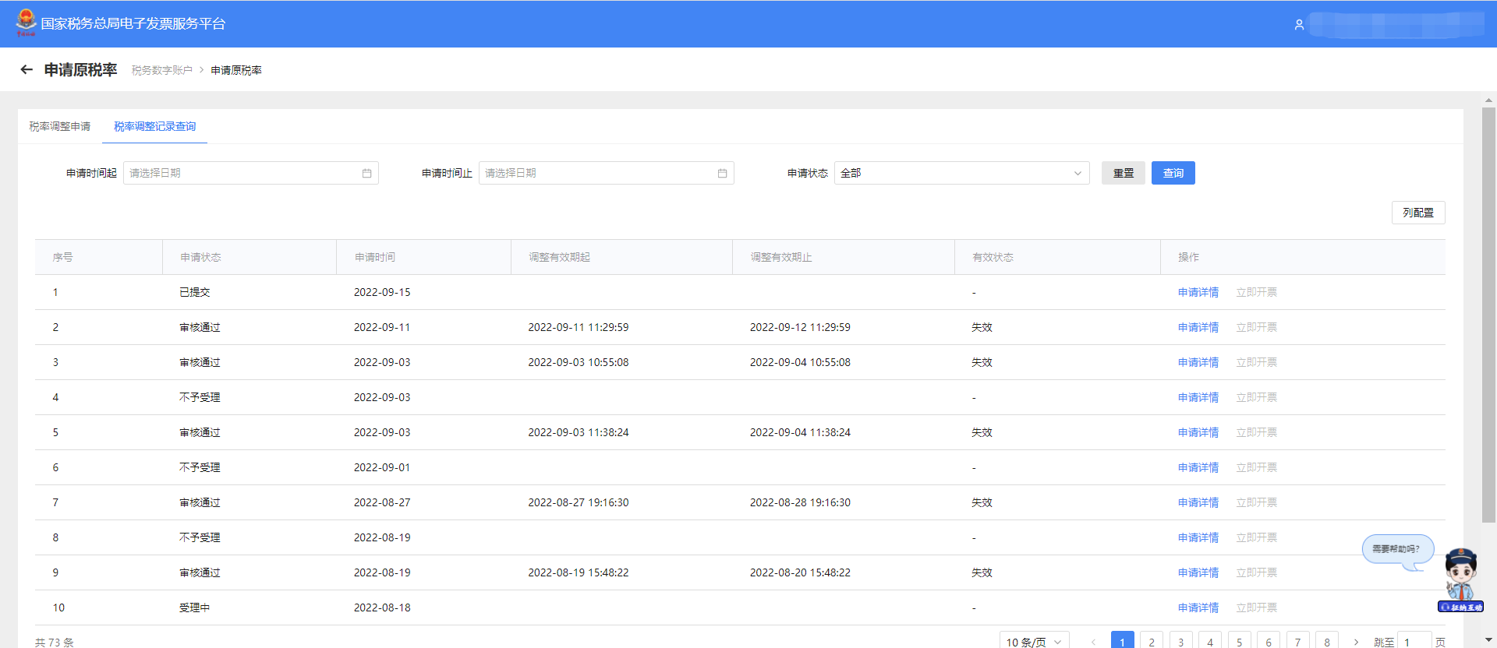
图 347税率调整记录查询界面

5.点击“申请详情”可详细查看税率调整记录，如图 348所示。

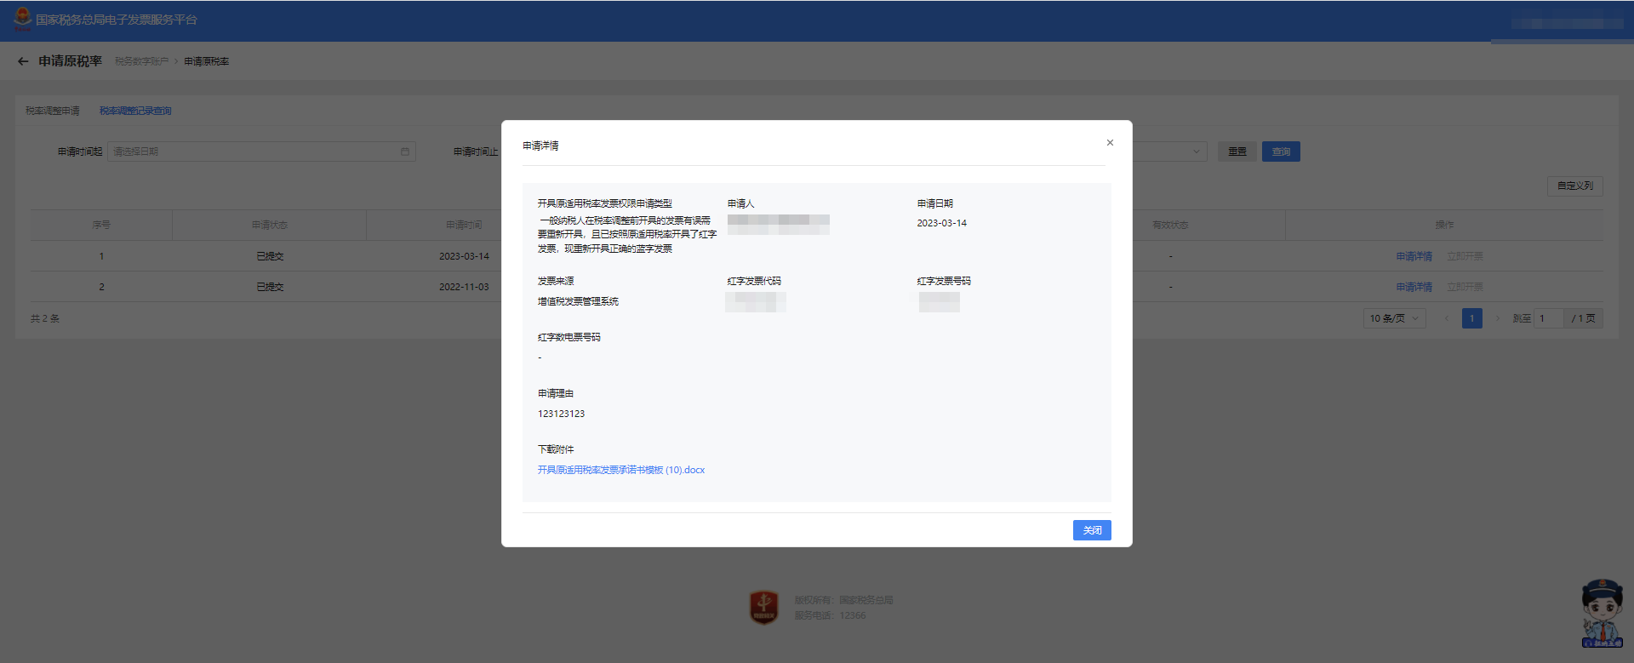
图 348详细查看税率调整记录

注意事项
无。

发票入账标识

功能概述
系统对纳税人取得的全部发票（含海关缴款书）数据进行归集，纳税人通过本功能进行发票入账操作，防范电子发票重复入账归档的危险。

操作步骤
- 前置条件：纳税人存在取得的全部发票（包含海关缴款书）。
- 操作流程：功能菜单依次选择【税务数字账户】－【发票入账标识】，【发票入账标识】初始化界面如图 349所示。
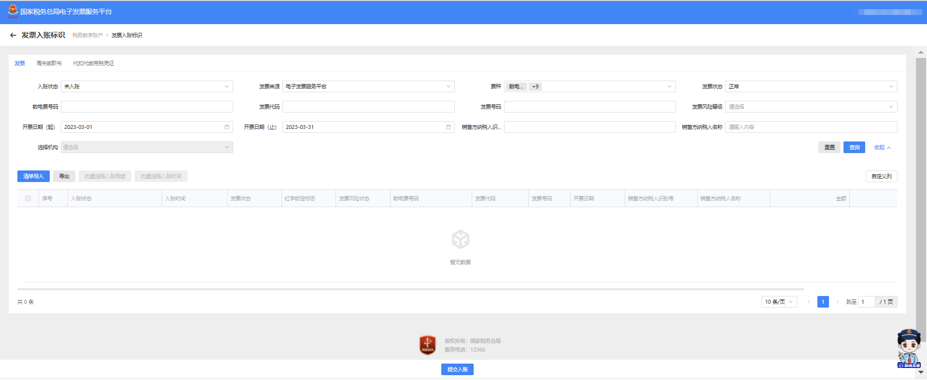
图 349发票入账初始化界面
- 选择“发票”页签，录入查询条件，点击【查询】按钮，在查询结果区中显示对应的发票信息，如图 350所示。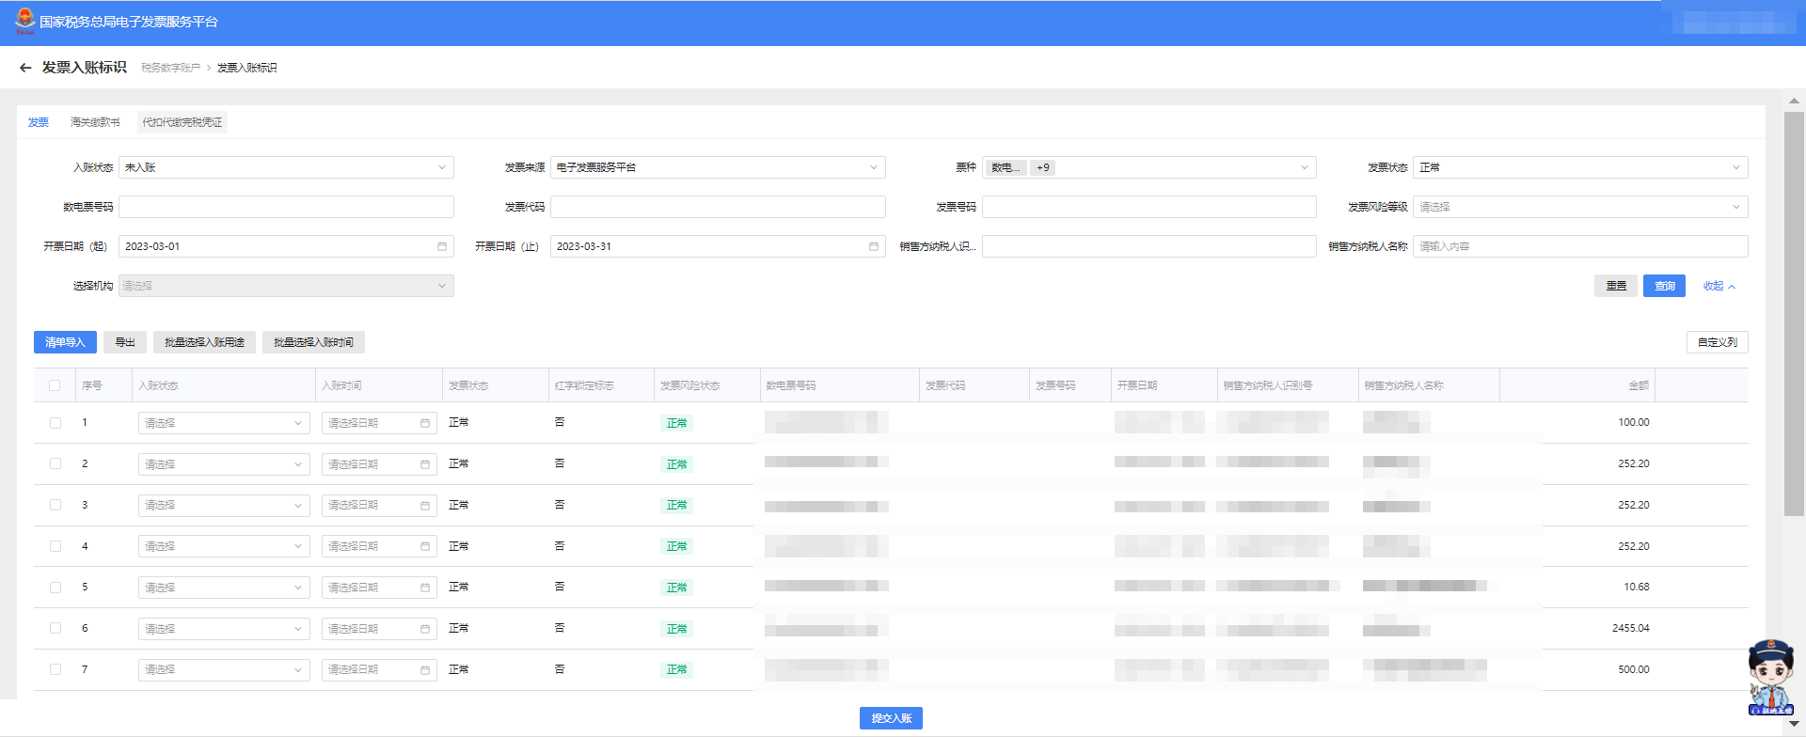
图 350发票查询结果界面
- 勾选需要入账的发票信息，点击【批量选择入账用途】按钮，弹出入账状态选择框，如图 351所示。点击【确定】按钮，为所有勾选的发票加上入账状态。也可单独对一张发票选择入账状态，如图 352所示。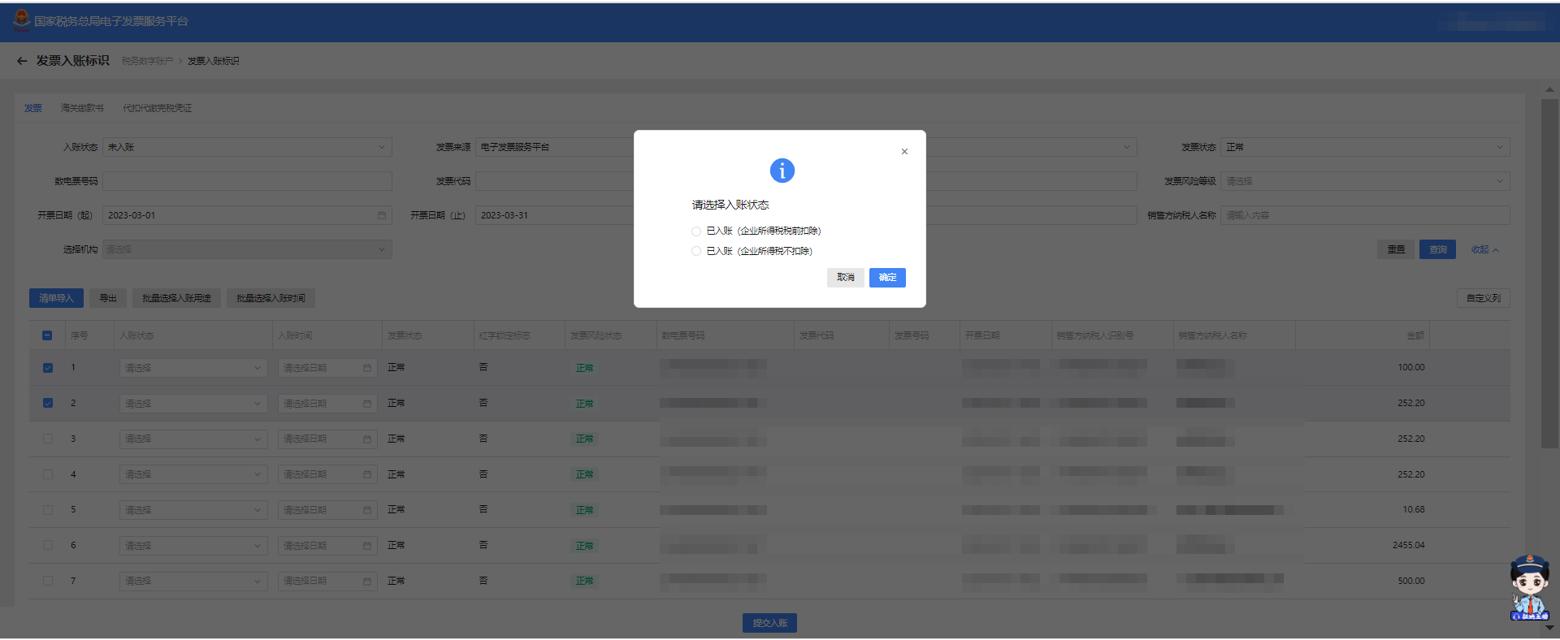
图 351批量入账状态选择框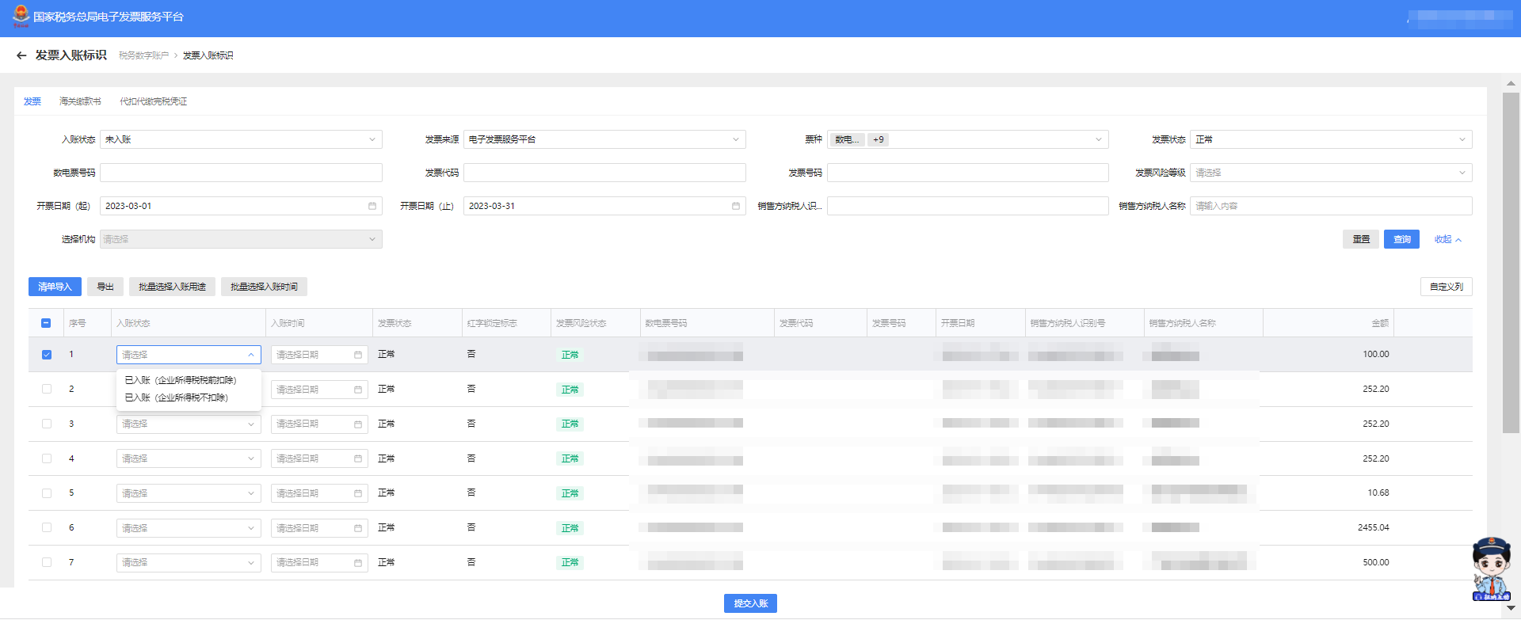
图 352选择单张发票入账状态
- 选择完入账状态后点击【提交入账】按钮，弹出提交入账确认框，如图 353所示。选择【确认提交】按钮，完成发票入账操作，提示发票入账成功，如图 354所示。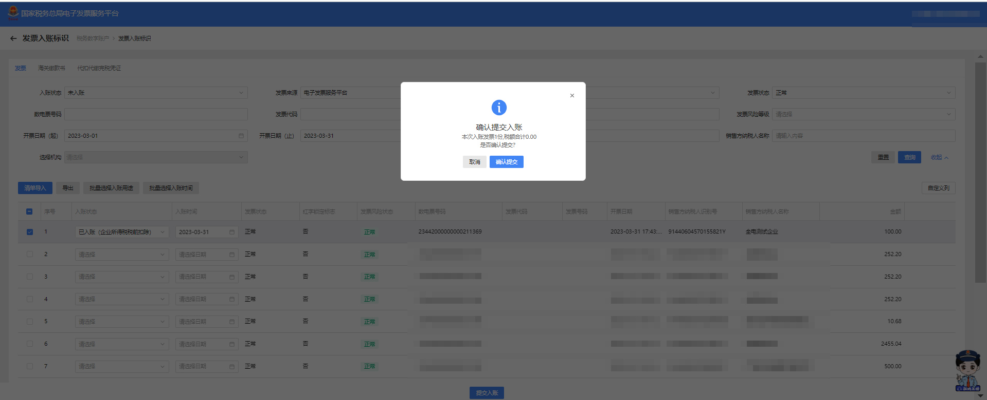
图 353提交入账确认框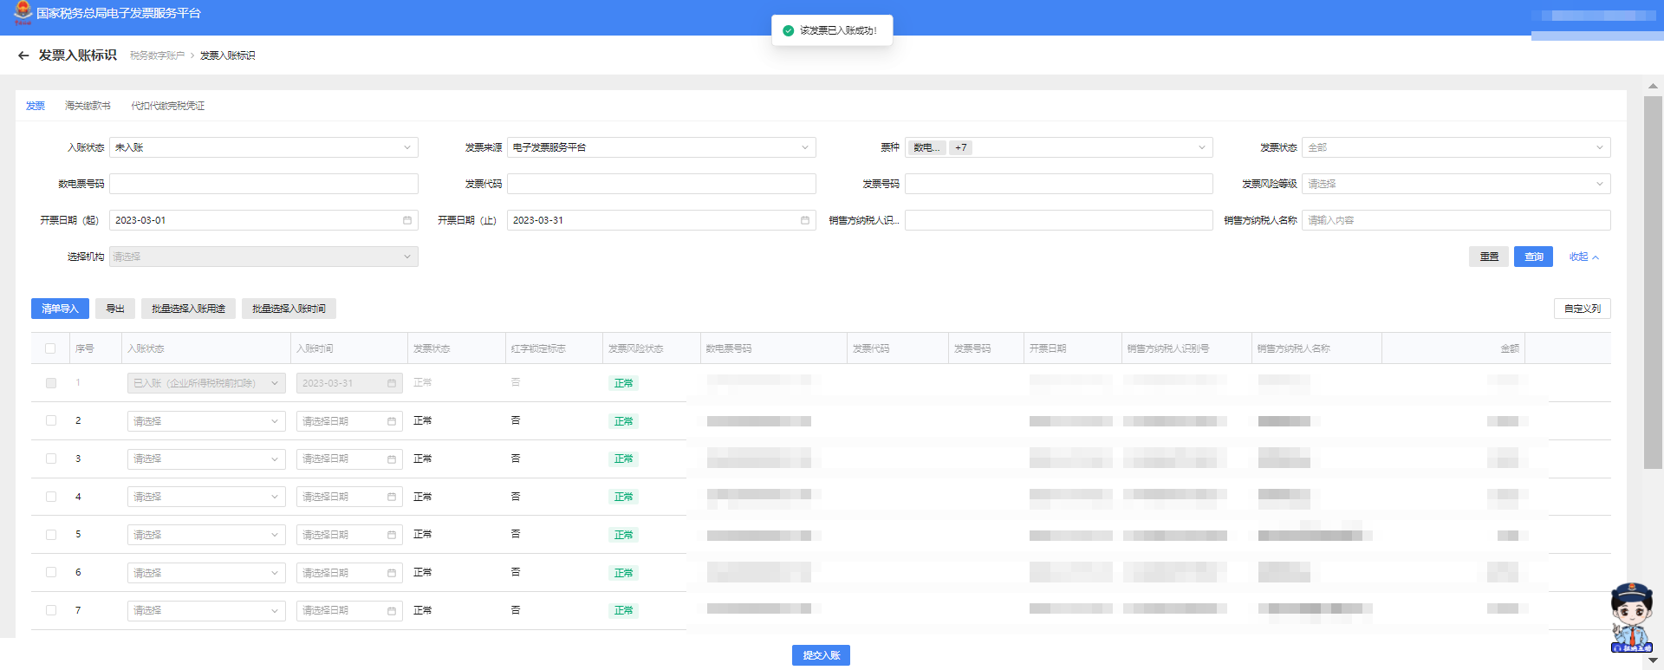
图 354提示发票入账成功
- 选择【清单导入】，弹出清单导入界面，如图 355所示。点击“《批量发票入账导入模板》”下载导入模板，然后按照模板要求填写信息后，点击【选择文件】按钮，选择要导入的文件，选择“打开”如图 356所示。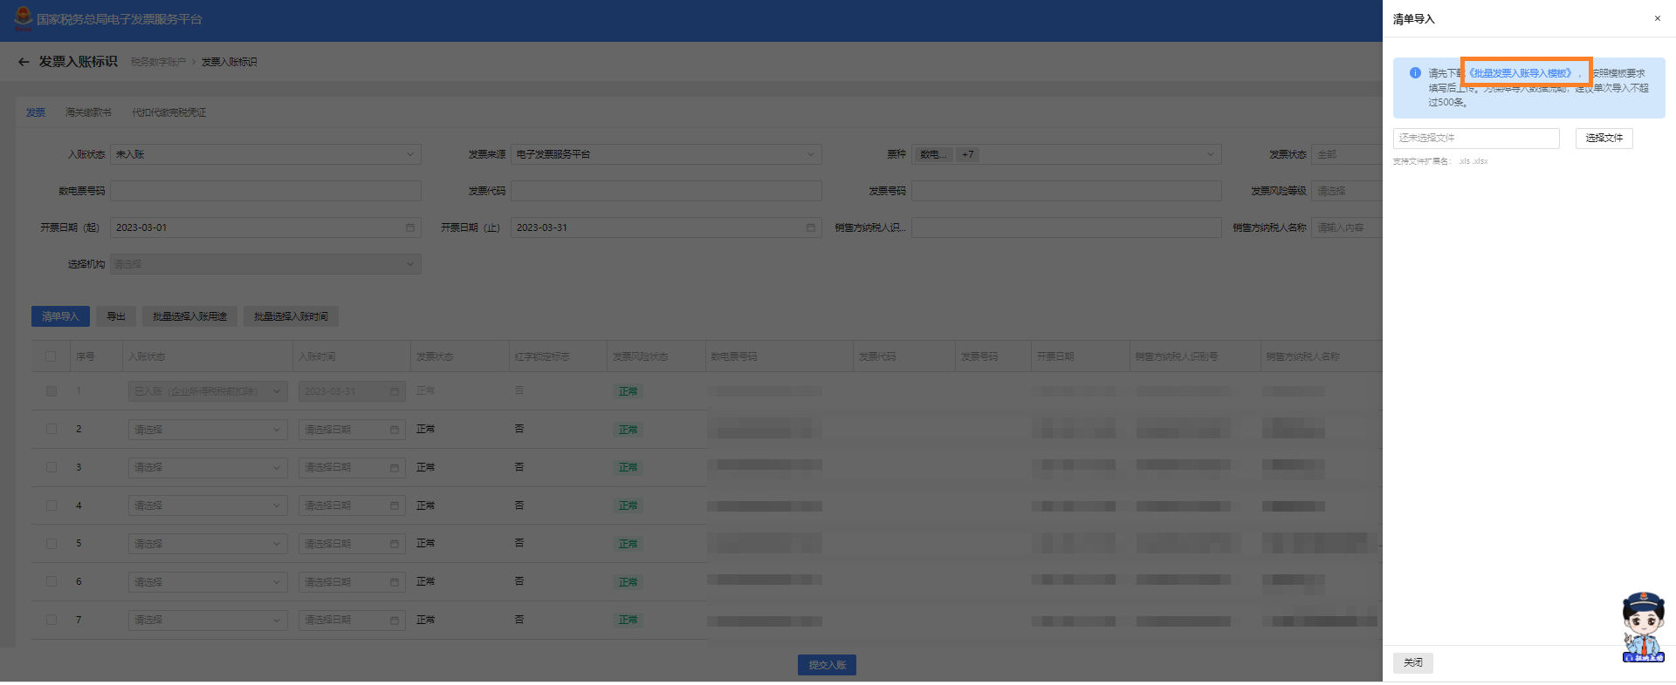
图 355清单导入界面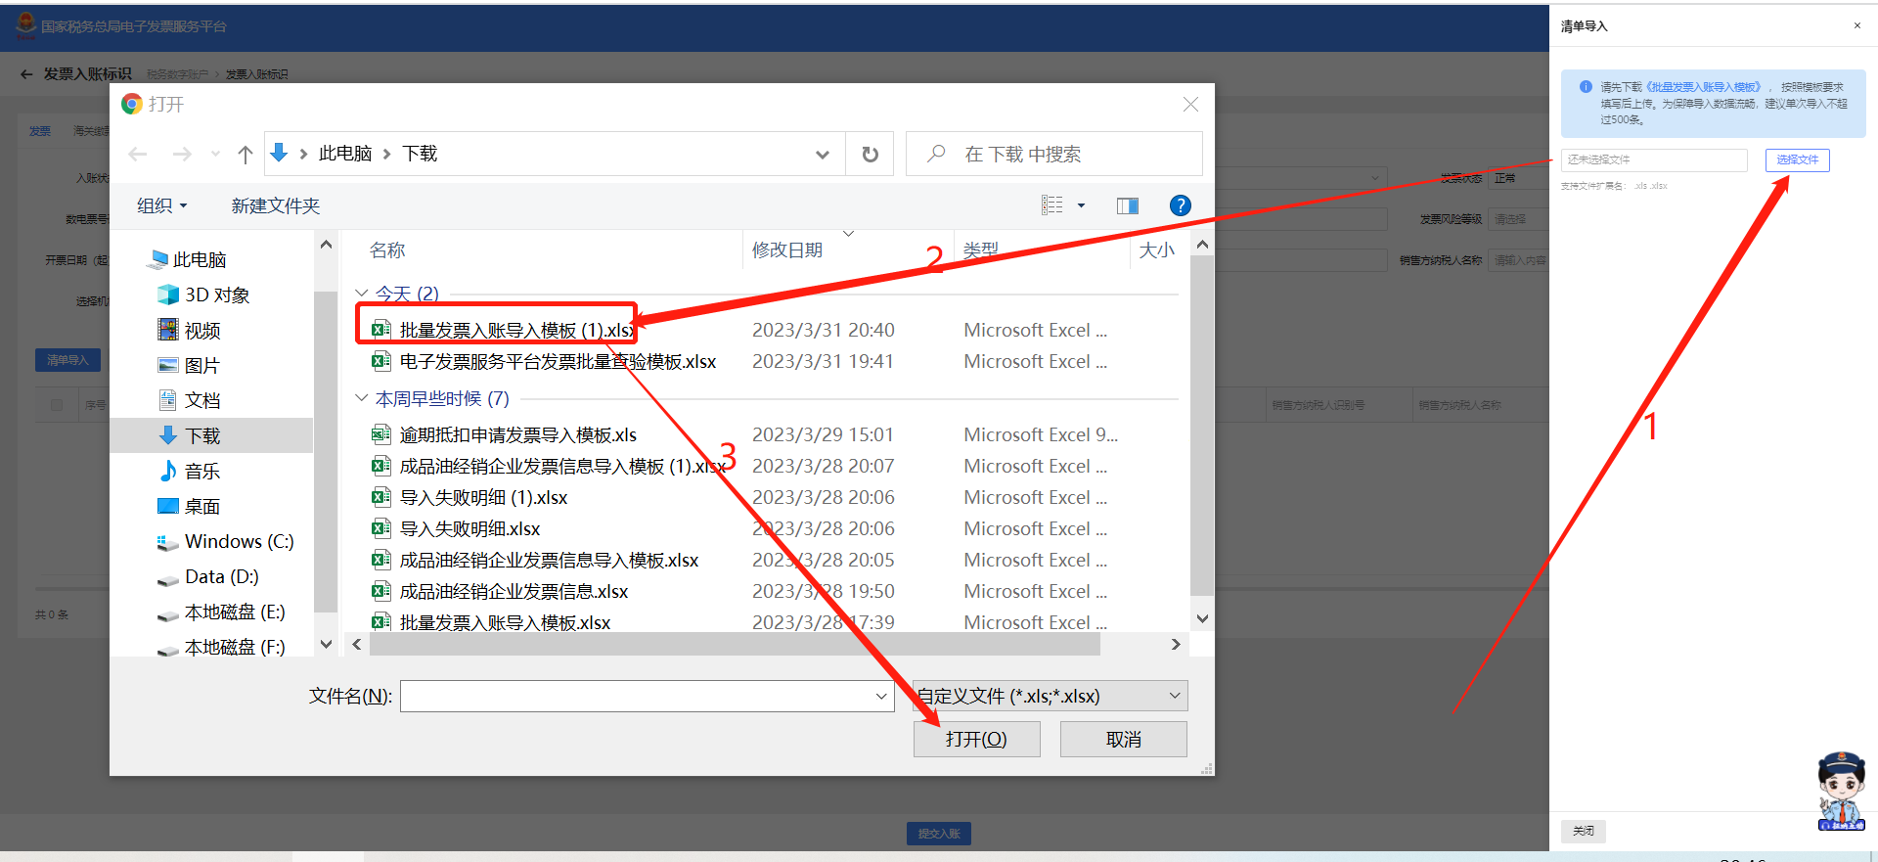
图 356导入文件选择
- 导入成功后系统会读取数据，并展示数据读取情况，如图 357所示。如果文件信息导入失败，点击“下载疑似异常与入账失败明细”可将失败原因以excel格式导出至本地查看。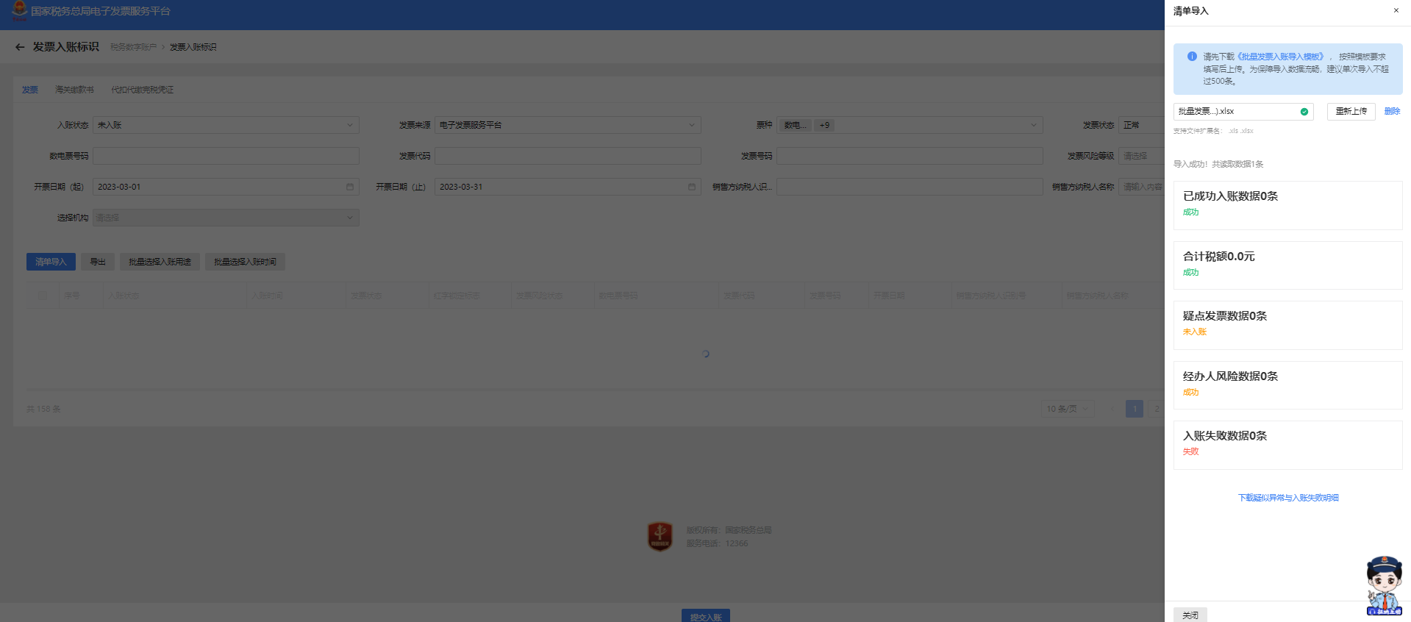
图 357清单导入读取数据展示
- 改变查询条件的“入账状态”，选择不同的值，点击【查询】按钮，展示查询结果，如图 358所示。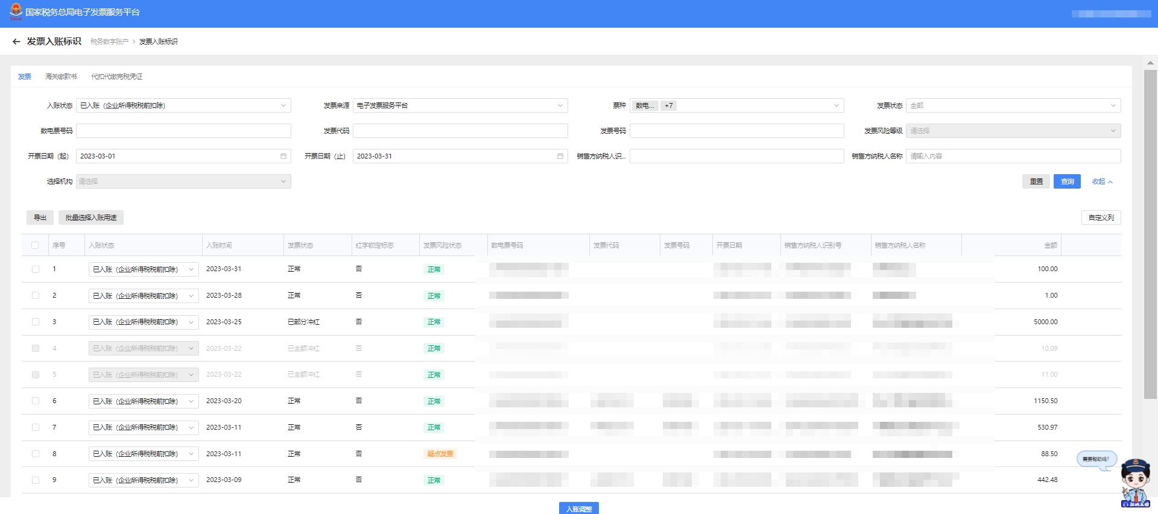
图 358查询不同入账状态
- 除“未入账”的发票外，都可以进行入账调整。勾选需要调整的发票，点击【批量选择入账用途】按钮，弹出入账状态选择框，如图 359所示，选择需要调整的状态，点击【确定】按钮，为所有勾选的发票调整入账状态。也可单独对一张发票调整入账状态，如图 360所示。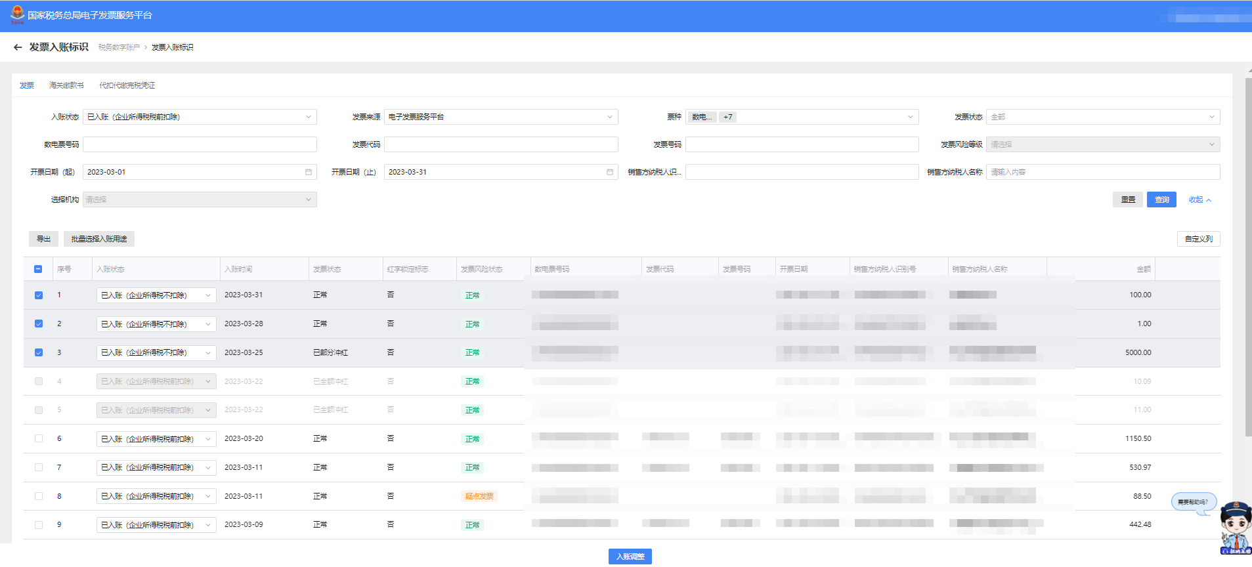
图 359调整批量入账状态选择框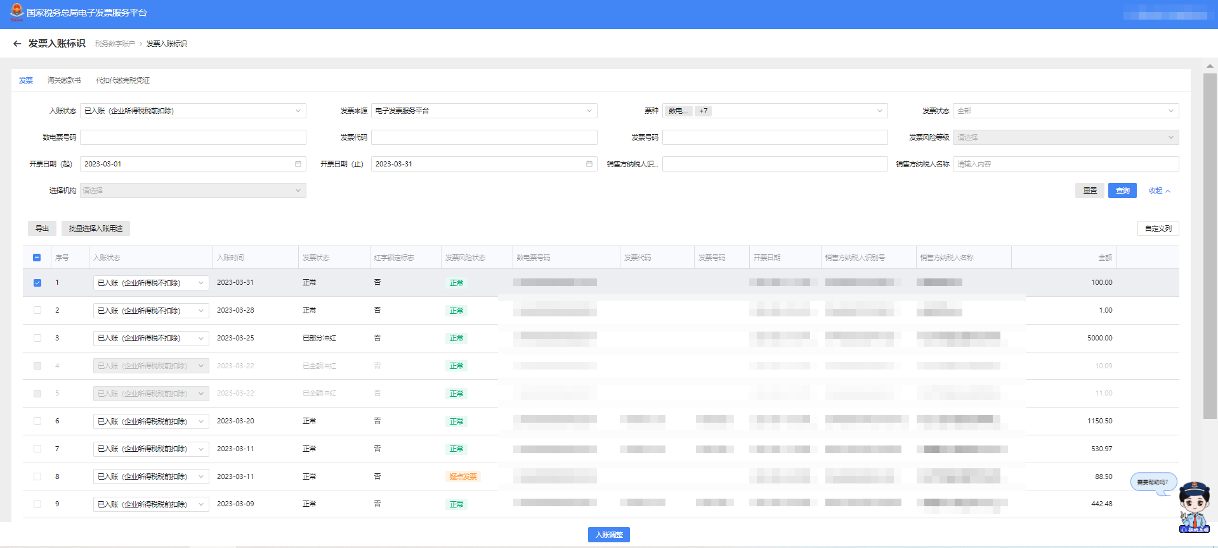
图 360调整单张发票入账状态
- 调整完发票的入账状态后，点击【入账调整】按钮，提示“该发票已调整成功！”，如图 361所示。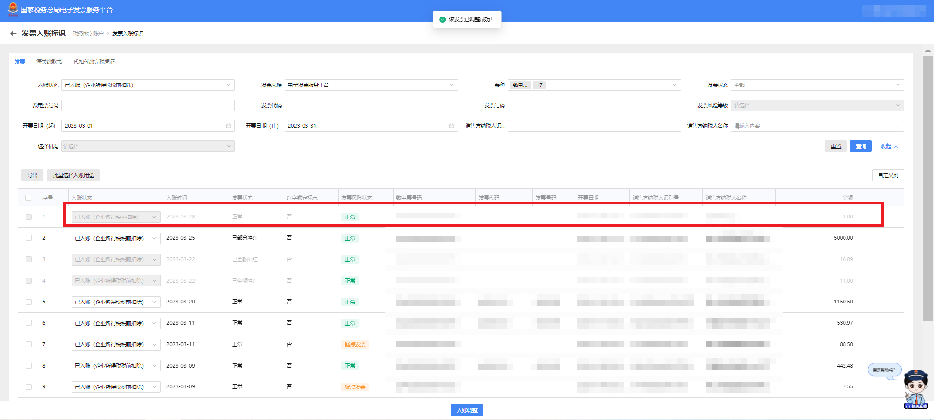
图 361提示入账调整成功
- 选择“海关缴款书”页签，录入查询条件，点击【查询】按钮，在查询结果区中显示对应的海关缴款书信息，如图 362所示。“清单导入”和“批量选择入账用途”与“发票”页签使用方法一致。
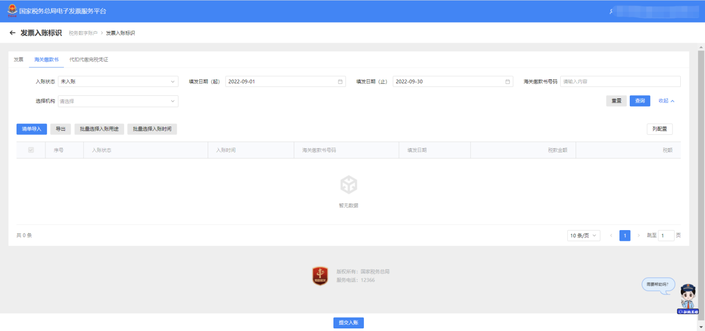
图 362海关缴款书查询结果界面
- 选择“代扣代缴完税凭证”页签，录入查询信息，点击【查询】按钮，在查询结果区中显示对应的代扣代缴完税凭证信息，如图 363所示。“清单导入”和“批量选择入账用途”与“发票”页签使用方法一致。
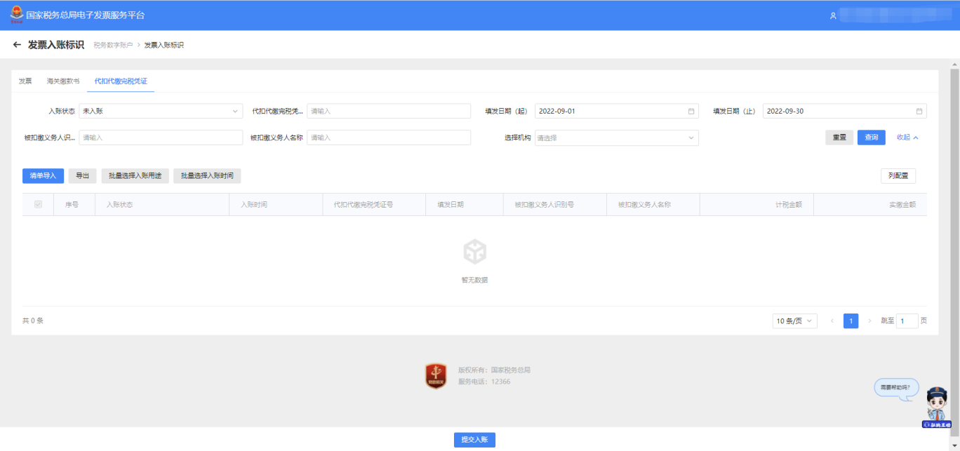
图 363代扣代缴完税凭证查询结果界面

注意事项
无。

收票箱

功能概述
用于接收自然人将本人作为受票方收到的全电发票（不含在电子发票服务平台开具的纸质发票），通过“个人票夹”推送至本单位后，可进行查看、导出、拒收推送、删除等操作。

操作步骤
- 前置条件：纳税人收到自然人通过“个人票夹”推送的发票。
- 操作流程：①依次点击【我要办税】－【税务数字账户】－【收票箱】进入功能页面，默认展示未查看的发票。【收票箱】界面如图 364所示。
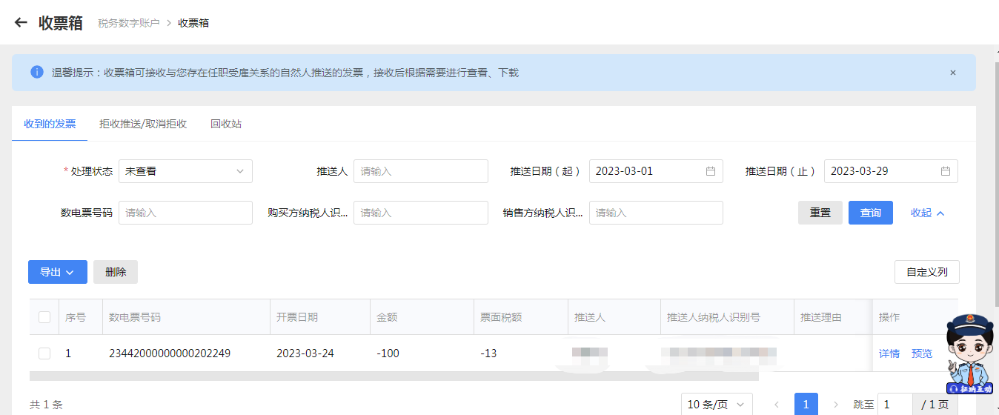
图 364收票箱功能界面
- 收票箱存在未查看发票时，税务数字账户会展示提示信息：“您的收票箱本月收到X张新的发票，其中X张红字发票，请查收，如有疑问请与推送人联系”。如图 365所示。
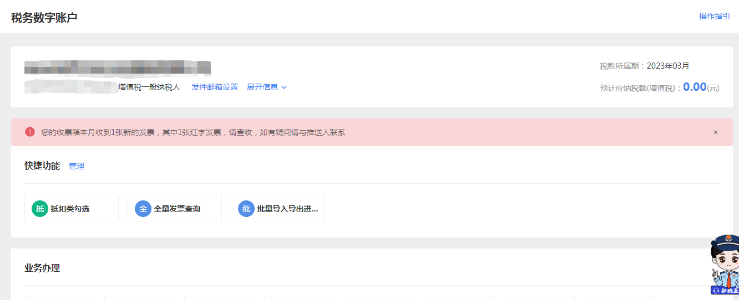
图 365数字账户提示
- 【收票箱】-【收到的发票】默认展示未查看的发票，也可根据需要输入或选择相关查询条件，点击“查询”系统根据查询条件，在操作区以列表形式展示符合条件的发票信息。如图 366所示。
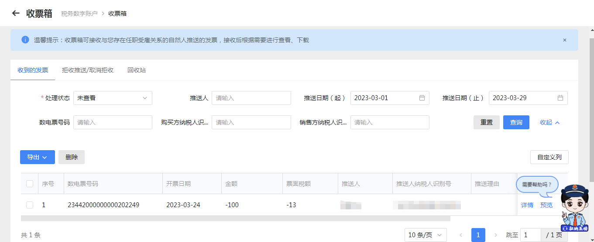
图 366发票查询结果界面
- 点击“详情”可以查看发票详情，点击详情之后，发票的处理状态会由“未查看”变为“已查看”。若所查看的发票为已被红冲的蓝字发票，则红冲类下面展示红字发票信息；若是红字发票或者未被红冲的蓝字发票，红冲类为空。如图 367所示。
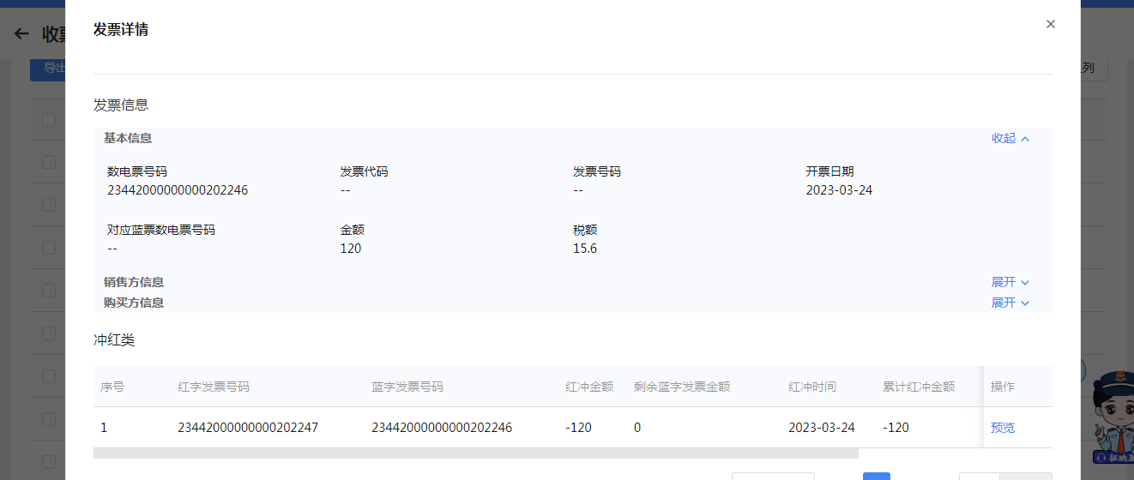
图 367查看发票详情
- 点击“预览”可以预览发票票面信息，点击预览之后，发票的处理状态会由“未查看”变为“已查看”。在发票票面下方可以对发票进行下载，支持的格式有PDF、OFD、XML三种。如图 368所示。
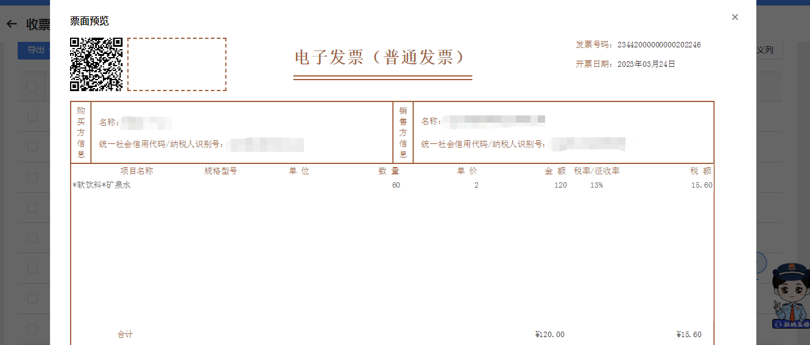
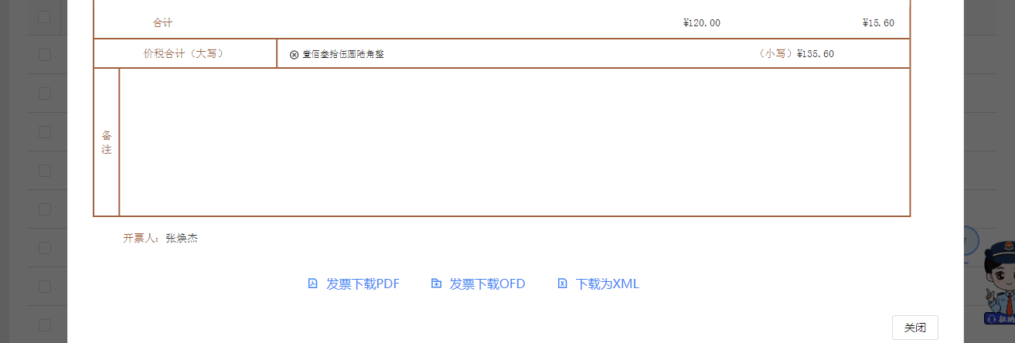
图 368预览发票
- 点击“导出”，可以进行批量导出，导出时按展示列信息导出至本地文件（xlsx格式)；点击“删除”，可以批量删除，执行删除操作时系统提示“删除成功，回收站保存30日内删除的发票”。删除后的发票可在【回收站】标签页进行撤销删除。如图 369所示。
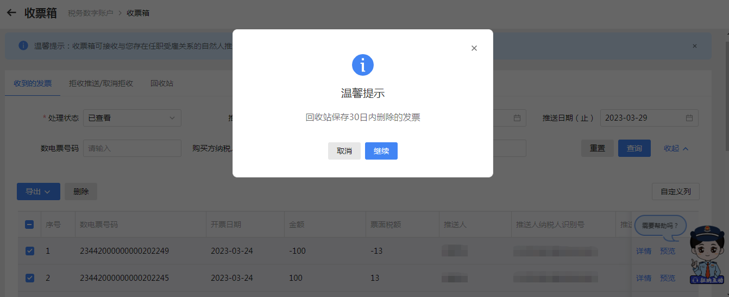
图 369删除发票
- 在【拒收推送/取消拒收】标签页中执行查询后，在查询结果中，对未处理过的推送人数据“拒收推送”点亮，“取消拒收”置灰。点击“拒收推送”时提示弹框提示，“拒收推送期间，您的收票箱内将不接收该推送人推送的发票，请确定是否拒收”。如图 370所示。
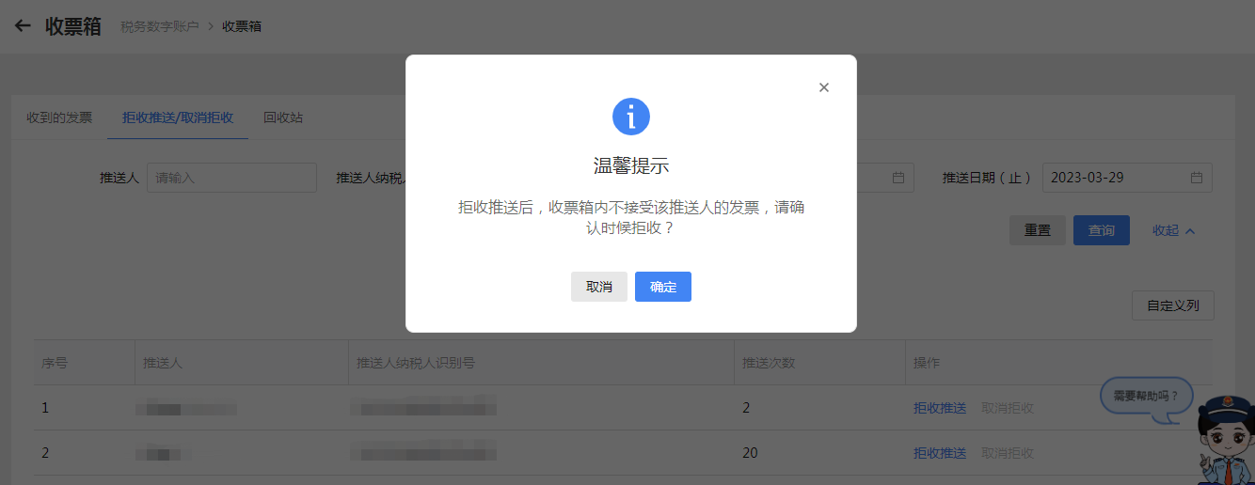
图 370拒收推送
- 在【拒收推送/取消拒收】标签页中执行查询后，在查询结果中，已拒收的推送人数据“取消拒收”点亮，“拒收推送”置灰。点击“取消拒收”时弹框提示，“取消拒收后，您的收票箱可收到该推送人推送的发票，请确定是否取消拒收”。如图 371所示。
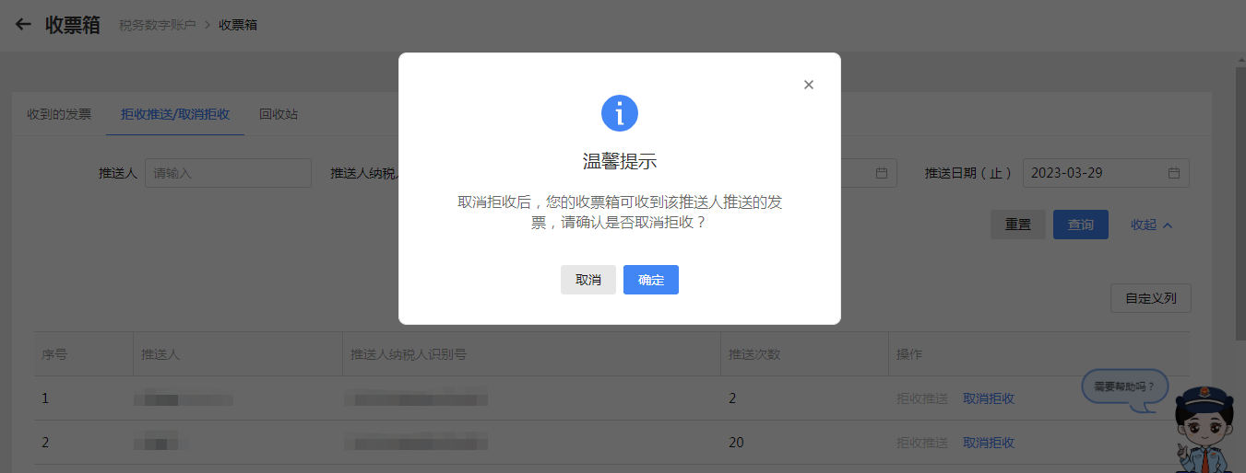
图 371取消拒收
- 在【回收站】标签页中执行查询后，可以对查询结果批量选择，点击“撤销删除”可将已删除的发票信息恢复。系统将自动清理在【回收站】中超过30天的发票。如图 372所示。
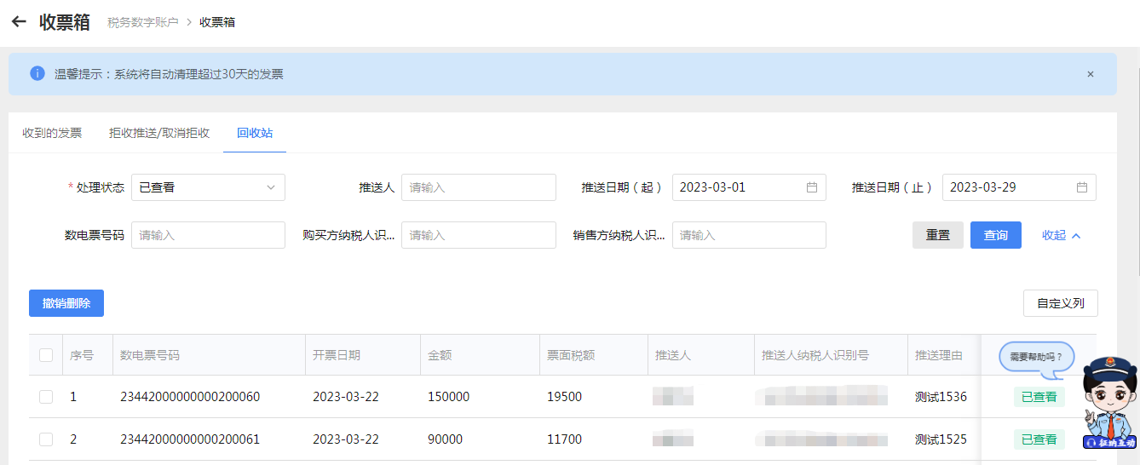
图 372回收站

注意事项
无。

